
وزارة التعليم العالي والبحث العلمي
جامعة أمحمد بوقرة – بومرداس

الرقم:SE_MEGEn_78

كلية العلوم الاقتصادية، التجارية وعلوم التسيير
قسم العلوم الاقتصادية

مذكرة نهاية الدراسة مقدمة ضمن متطلبات نيل شهادة الماستر

تخصص: إقتصاد وتسيير المؤسسات

.
بعنوان :
تحليل وتشخيص سياسات إدارة الموارد البشرية بالمؤسسة الاقتصادية الجزائرية: دراسة حالة المؤسسة الوطنية للدهن وحدة الانتاج بالاخضرية ولاية البويرة

من إعداد الطلبة : تحت إشراف الاستاذ(ة)

- قهلوز رانية | - صبوع عبد الحفيظ
- قهلوز اكرام

السنة الجامعية: 2021/2022

تحليل وتشخيص سياسات إدارة الموارد البشرية بالمؤسسة الاقتصادية الجزائرية : دراسة حالة المؤسسة الوطنية للدهن وحدة الانتاج بالاخضرية ولاية البويرة


الحمد الله والشكر له كما ينبغي لجلال وجهه وعظيم سلطانه، عدد خلقه
ورضا نفسه وزنة عرشه ومداد كلماته.
على منه علي بإنجاز هذه الدراسة، والصلاة
والسلام على أفضل الخلق نبينا محمد وعلى آله وصحبه وسلم تسليما كثيرا.
أتوجه بالشكرلجامعة أحمد بوقرة ببومداس وأتوجه بالشكر والتقدير
لسعادة المشرف الأستاذ الدكتور صبوعة عبد الحفيظ



قال الله تعالى "وَقَضَى رَبُّكَ أَلاَّ تَعْبُدُواْ إِلاَّ إِيَّاهُ وَبِالْوَالِدَيْنِ إِحْسَاناً" واوصى بهما الحبيب وخير الأنام محمد
صلى الله عليه وسلم.
أهديكم سلاما لو رفع الى السماءلكان قمرا منيرا ولو نزل الى الارض لكساه سندسا وحريرا.
إلى من أمدني بالحياة وأغلى ما أملك
والدي الغالي أطال الله في عمره.
إلى التي رفع الله مقامها وجعل الجنة تحت أقدامها
أولى الناس بصحبتيإلى نبع الحنان الصافي ذلك القلب الكبير
وتلك النعمةالغالية الطاهرة صاحبه الفضل علي التي مهما فعلت وقلت وكتبت لن ا وفيها حقهاولنأرد لها
فضلها الأبدي والدتي العزيزةحفظها الله وأطال في عمرها.
إلىأخواتي (شيماء...ريم ) وأخي (عبد الرحيم).
إلى من ساندني في هذا العمل أختي رانية.

إكرام

إلى الذي شجعني على المثابرة طوال عمري، إلى الرجل الأبرز في حياتي
والدي العزيز
إلى من بها أعلو وعليها أرتكز، الى القلب المعطاء
أمي الحنونة
إلى من ساعدتني جهدا في هذا العمل شريكتي والتي هي أختي
إلي أخي وإخواتي
إلى أسرتي وأصدقائي
إلى كل من من ساهم ولو بحرف في مسيرتي الدراسية
إلى كل هؤلاء: أهدي هذا العمل

رانية
الملخص
الملخص:
اليوم وأكثر من يوم مضى نجاح اي مؤسسة يتعلق بالعنصر البشري وتطويره وعلى هذا الاساس يجب توفر ادارة الموارد البشرية في كل جهاو اداري، ومن هنا يلزم وضع سياسات لها القدرة على مسايرة التغيرات من جهة وتدعيم دورها الاداري من جهة ثانية ، ويتمثل هذا الدور في الحصول على الكفاءات وتطويرها بواسطة سياسة الوظيف والتكوين وتشجيع المورد البشري من خلال سياسة الأجر و التعويضات اما من أجل معرفة مستوى اي عامل وطبيعة ادائه وانجازه للعمل فيجب وضع سياسة تقييم الاداء، وايضا سياسة الاعلام والاتصال التي توفر تسهيلات لادارة الموارد البشرية من حيث تحسين انشطتها ومهامها في مراقبة الموارد البشرية وتقوية الارتباط فيما بينها في المؤسسة، وفي الاخير سياسة تحسين ظروف العمل التي تقوم على الحفاظ على سلامة وصحة العامل وسياسة علاقات العمل التي تحفظ حقوقهم، وهذه السياسات تطبق داخل المؤسسة من يوم توظيف العامل الى يوم مغادرته منها.

Today and more than a day ago, the success and development of any institution related to the human component must be available, on this basis, human resources management is available in each administrative organ, and thus in policies that have the capacity to keep pace with changes and strengthen their managerial role. This role is to acquire and develop competencies through employment and training policy and to promote human resources through pay and compensation policy. Determining the level, nature and delivery of a factor, a performance appraisal policy, as well as an information and communication policy that provides facilities for the management of human resources in terms of improving their activities and functions in monitoring human resources and strengthening linkages between the Organization. Finally, the policy of improving working conditions is based on maintaining the safety and health of workers and the policy of working relations that preserve their rights. From the beginning of the working day until the day of the worker’s departure.

الفهرس
الصفحة | المحتويات
 | كلمة الشكر
 | الإهداء
 | فهرس المحتويات
 | قائمة الجداول والاشكال
 | الملخص
أ،ب،ج،د،ه. | مقدمة عامة
 | الفصل الأول: مفاهيم أساسية حول إدارة الموارد البشرية
02 | تمهيد
03 | المبحث الاول: عموميات حول إدارة والموارد البشرية
03 | المطلب الاول: مفهوم الإدارة
03 | - اولا: تعريف وأهمية الإدارة
04 | - ثانيا: وظائف الإدارة
08 | - ثالثا: البعد الفكري للإدارة
12 | المطلب الثاني: مفهوم الموارد البشرية
12 | - اولا: تعريف ونشأة الموارد البشرية
13 | - ثانيا: أهمية الموارد البشرية
13 | المبحث الثاني: ماهية ادارة الموارد البشرية
13 | المطلب الاول: مفهوم ادارة الموارد البشرية
13 | - اولا: نشأةوتطورادارة الموارد البشرية
17 | - ثانيا: تعريف ادارة الموارد البشرية
18 | - ثالثا: أهمية وأهداف ادارة الموارد البشرية
20 | المطلب الثاني: ملامح الفلسفة الجديدة لادارة الموارد البشرية
24 | المطلب الثالث: فوائد استخدام ادارة الموارد البشرية والمصاعب التي تواجهها
27 | المبحث الثالث: سياسات ادارة الموارد البشرية
27 | المطلب الاول: سياسة التشغيل وسياسة تقييم الاداء
27 | - أول: سياسة التشغيل
33 | - ثانيا: سياسة تقييم الاداء
42 | المطلب الثاني: سياسة التكوين وسياسة الاجور والتعويضات
42 | - أولا: سياسة التكوين
45 | - ثانيا: سياسة الاجور والتعويضات
51 | المطلب الثالث: سياسة تحسين ظروف العمل وسياسة الاعلام والاتصال
51 | - اولا: سياسة تحسين ظروف العمل
53 | - ثانيا: سياسة الاعلام والاتصال
60 | المطلب الرابع: سياسة علاقات العمل
64 | خلاصة الفصل الاول
 | الفصل الثاني: وضعية إدارة الموارد البشرية في المؤسسة الوطنية للدهن ENAP_بالاخضرية
66 | تمهيد
67 | المبحث الاول: تقديم المؤسسة الوطنية للدهن ENAP
67 | المطلب الاول: مفهوم المؤسسة الوطنية للدهنENAP _بالاخضرية
71 | المطلب الثاني: الهيكل التنظيمي للمؤسسة الوطنية للدهنENAP_بالاخضرية
76 | المطلب الثالث: تقديم المصلحة المعنية بالدراسة (ادارة الموارد البشرية)
78 | المبحث الثاني: دراسة حالة سياسات إدارة الموارد البشرية في المؤسسة الوطنية للدهن ENAP- وحدة الانتاج بالأخضرية بولاية البويرة.
78 | المطلب الاول: سياسة التشغيل وسياسة التكوين
68 | المطلب الثاني: سياسة الأجور وسياسة تقييم الاداء
96 | المطلب الثالث: سياسة تحسين ظروف العمل وسياسة علاقات العمل
100 | خلاصة الفصل الثاني
103 | خاتمة عامة
106 | قائمة المراجع
107 | الملاحق

قائمة الجداول والأشكال
قائمة الجداول:

الرقم | العنوان | الصفحة
01 | العرض التاريخي لإدارة الأفراد او إدارة الموارد البشرية | 15
02 | يمثل تعريف ماتعنية بنود التقييم للوظائف التنفيذية والاشرافية | 34
03 | تقدير المردودية الفردية | 94

قائمة الأشكال
الرقم | العنوان | الصفحة
01 | نموذج إدارة الموارد البشرية | 22
02 | الامكانيات البشرية | 70
03 | الهيكل التنظيمي لوحدة الانتاج بالاخضرية UPL | 72
04 | المصالح التابعة لمديرية الوحدة الانتاجية بالاخضرية UPL | 73

قائمة الملاحق
الملاحق | اسم الملحق
ملحق رقم (01) | عقد عمل محدد المدة.
ملحق رقم (02) | محضر تنصيب.
ملحق رقم (03) | ورقة تغيير الوضعية.
ملحق رقم (04) | عقد عمل غير محدد المدة.
ملحق رقم (05) | محدر تنصيب.
ملحق رقم (06) | قرار تثبيت.
ملحق رقم (07) | ورقة تغيير الوضع.
ملحق رقم (08) | بطاقة تقرير نهاية الفترة التجريبية.
ملحق رقم (09) | قرار تثبيت.
ملحق رقم (10) | مصاريف التكوين خلال فترة .2019
ملحق رقم (11) | استبيان التقييم الذاتي.
ملحق رقم (12) | مخطط اعادة النظر في المؤهلات.
ملحق رقم (13) | طلب تكوين.
ملحق رقم (14) | مرحلة تصميم برنامج التكوين.
ملحق رقم (15) | مرحلة تنفيذ برنامج التكوين.
ملحق رقم (16) | مرحلة تقييم المتكون في مدة الفترة التكوينية.
ملحق رقم (17) | مرحلة تقييم المتكون بعد الفترة التكوينية.
ملحق رقم (21) | كشف راتب مسير مطعم.
ملحق رقم (22) | معايير تقييم الاداء.
ملحق رقم (23) | تقدير المردودية الفردية.
ملحق رقم (24) | تقدير المردودية الجماعية.
ملحق رقم (25) | تقييم بالمقابلة.
ملحق رقم (26) | متابعة التقييم يالمقابلة.
ملحق رقم (27) | استمارة التوعية من المخاطر.

مقدمة عامة
مقدمة:
تسعى جميع المؤسسات على اختلاف أنواعها (عام وخاص ومشترك) واختلاف أحجامها إلى تحسين أدائها وزيادة قدرتها التنافسية وذلك بوسائل واستراتيجيات متعددة، ولعل ما اتفقت عليه معظم الدراسات هو الاستثمار في العنصرالبشري الذي يقود إلى رأس المال الفكري والمعرفي الذي تتنافس المؤسسات على جذبه أو المحافظة عليه من خلال وظائف تقليدية كتحليل وتصميم الأعمال والتوصيف الوظيفي الدقيق والتدريب والتطوير وإدارة الأداء وغيرها.
يعد موضوع إدارة الموارد البشرية من المواضيع الهامة التي استرعت اهتمام الكثيرين من الكتاب والمفكرين في مجال إدارة الأعمال، نظراً لحساسية الوظيفة المنوطة بها، والتي تعالج مواضيع تمس أهم عناصر الإنتاج، وهو العنصر البشري الذي يعتبر محور عمل هذه الإدارة.
إن النظر إلى هذه الإدارة باعتبارها وحدة إدارية منفذة تقع في المستويات التنظيمية الدنيا في المؤسسة كما هو الحال في بعض الدول النامية وطابع عملها روتيني، تقوم بتسجيل كافة الوقائع الوظيفية التي تحدث خلال حياة العاملين الوظيفية، وحفظ سجلات وأضابير خدمتهم ، والاضطلاع بتنفيذ كافة القوانين الصادرة عن الدولة في هذا المجال، هذه النظرة ضيقة لا تدرك مدى أهمية الدور الذي يمكن أن تلعبه هذه الإدارة في المؤسسة، فوظيفة إدارة الموارد البشرية أعم وأشمل من ذلك بكثير، فهي تضع قواعد وأسسا علمية لتنظيم الحياة الوظيفية للعنصر البشري، ولكيفية التعامل معه، واستثماره والاستفادة منه أكثر ما يمكن، في ظل معاملة إنسانية تحترم فيها كرامته وعواطفه وقيمه وتوجهاته.
لقد أصبحت إدارة الموارد البشرية في الوقت الحاضر من الإدارات الهامة في المؤسسة، ووظيفة رئيسية من ضمن وظائفها الأساسية مثلها كمثل باقي الوظائف الأخرى كالإنتاج،والتسويق، والتمويل ...الخ، حيث انتقلت إلى مصاف الإدارات الرئيسية التي تسهم في تحقيق أهداف المنشأة. هذا الدور المهم لرأس المال الفكري يستدعي اهتماماً في كيفية بنائه والوصول إليه في جميع المستويات التنظيمية والإدارية، وهذا هو جوهر عمل إدارة الموارد البشرية.
أن جوهرعمل إدارة الموارد البشرية في سياساتها التي تتمثل بالتشغيل ومفهومالتكوين وانعكاساته على واقع العاملين من خلال تقييم الوظائف فيها والوقوف على مدى نجاح المنظمة في مسألة التكوين وتوظيفها في الارتقاء بمستوى العاملين لديها.
والأجور والتعويضات تشكل عصب الحياة بالنسبة للمؤسسة والعامل على حد سواء وسياسة تقييم الاداء وسياسة الاعلام والاتصال، ثم وجدنا بان الأمن والسلامة ذات صلة بقضايا الصحة والضمان الاجتماعي وحوادث العمل التي يتعرض لها العامل إثناء الخدمة ودور المنظمة في توفير المتطلبات اللازمة لها إذا توجب علينا دراسة سياسة تحسين ضروف العمل، وفي النهاية سياسة علاقات العمل التي تقوم يحل المشاكل بين العاملين والمؤسسة ومشاكل العاملين فيما بينهم.
إشكالية الدراسة:
قد لاقى مفهومإدارة الموارد البشريةوسياسة الموارد البشرية الكثير من اهتمام منظري وباحثي المؤسسةوالسلوك التنظيمي، وبما أن القطاع الصناعي من أهم القطاعات كونه المسئول عن الانتاج وذلك بستغلال الموارد البشرية لذا يتطلب عليه ان يوظف جميع سياسات إدارة الموارد البشرية للحفاظ على تنظيمهم وسلامة الأفراد من خلال تطبيق هذه السياسات، وقد تم التركيز في هذهالدراسة حول إدارة الموارد البشرية وسياساتها، وعلى ضوء ما سبق يمكن بلورة إشكالية الدراسة في التساؤل الرئيسي التالي:
ما مدى تطبيق ادارة الموارد البشرية وسياساتها في المؤسسة الجزائرية؟
ومحاولة منا الإجابة عن إشكالية الدراسة نورد مجموعة من التساؤلات الفرعية قصد الإحاطة بهذا الموضوع:
  - ما هي المفاهيم الأساسية لإدارة الموارد البشرية؟
  - في ماذا تتمثل سياسات إدارة الموارد البشرية؟
  - ما واقع سياسات ادار الموارد البشرية في المؤسسة الوطنية للدهن- ENAP- وحدة الانتاج بالأخضرية UPL–ولاية البويرة ؟
فرضيات الدراسة:
لتحقيق أهداف الدراسة وللإجابة عن التساؤلات السابقة تم الاعتماد على ثلاث فرضيات رئيسية مفادها:
  - ادارة الموارد البشرية تمثل جزءا من العملية التي تساعد المؤسسة في تحقيقي اهدافها.
  - ادارة الموارد البشرية لها عدة سياسات تعمل على تطبيقها في المؤسسة لحفاظ المؤسسة على تنظيمها.
  - تطبق المؤسسة الوطنية للدهن وحدة الانتاج بالاخضرية ولاية البويرة لسياسات ادارة الموارد البشرية بطرقة صحيحة وقانونية.
أسباب اختيار الموضوع:
ترجع أسباب اختيار هذا الموضوع إلى ما يلي:
  - ملائمة الموضوع لتخصص اقتصاد وتسيير المؤسسات.
  - التعرفعلى مدى تطبيق ادارة الموارد البشرية السائدة بالمؤسسة محل الدراسة.
  - اعتبار أن ادارة الموارد البشرية هي أحد الادارات التي تؤثر في ممارسة سلوكات التنظيمية للمؤسسة.
  - قلة الدراسات التي تناولت هذا الموضوع.

أهمية الدراسة:
من الجلي أن لهذا الموضوع أهمية بالغة في أوساط الاقتصاديين والباحثين، وتكمن هذه الأهمية في:
- إظهارالاتجاه الحديث الذي تسلكه المؤسسات الناجحة، باعتمادها على المورد البشري كأساس لتحقيق تفوقها واستمرارها، من خلال تلبية حاجاته وتطلعاته.
- الدورالذي تلعبه سياسات ادارة الموارد البشرية وما ينجم عنه من آثار إيجابية على أداء المؤسسات.
- المجال الذي تجرى فيه الدراسة وهو المؤسسة الوطنية للدهن ذات الطابع الانتاجي، على درجة عالية من الأهمية وعليه فالاهتمام بادارة الموارد البشرية فيها يضمن تطبيق السياسات.
أهداف الدراسة:
- معرفة سياسة التشغيل السائدة في كل من المؤسسة الوطنية للدهن(وحدة الانتاج بالاخضرية).
- معرفة سياسة التكوين ومفادها على المؤسسة.
- طريقة تطبيق كل من سياسة الاجور وتعويضات وسياسة تقييم الاداء الموارد البشرية في المؤسسة محل الدراسة.
- معرفة سياسة تحسين ظروف العمل وسياسة الاعلام والاتصال داخل المؤسسة.
- التطرق الى سياسة علاقات العمل وسيرورتها داخل المؤسسة محل الدراسة.
- التوصل إلى بعض النتائج والاقتراحات التي في وسعها تحسين نظرة المسئولين اتجاه الموارد البشرية واعتباره عنصر فعال في تحقيق الأهداف التي يسعون إليها.
منهجية الدراسة:
من خلال محاولتنا الإجابة على الإشكالية المطروحة وتقييم مدى صحة الفرضيات، تطرقنا في دراستنا إلى المنهج الوصفي للجانب النظري في شرح المفاهيم العامة لإدارة الموارد البشرية وكذا الاعتماد على المنهج التحليلي في الجانب التطبيقي وعند التطرق إلى سياسات إدارة الموارد البشرية، كما استعملنا من خلال هذه الدراسة الأدوات التالية:
  - المفاهيم الأساسية الخاصة بادارة الموارد البشرية وسياساتها.
  - الإحصائيات والوثائق المقدمة من المؤسسة المستقبلة.

حدود البحث:
تكمن حدود دراستنا في كيفية تطبيق ادارة الموارد البشرية في المؤسسات الجزائرية، من خلال دراسة المؤسسة الوطنية للدهن وحدة الانتاج بالاخضرية ولاية البويرة خلال الفترة الزمنية من سنة 2017 إلى 2022.
مجال البحث:
يمكن تحديد مجالات الدراسة كما يلي:
- المجال المكاني: من أجل الإجابة على الإشكالية تم تسليط الضوء على المؤسسة الوطنية للدهن وحدة الانتاج بالاخضرية ولاية البويرة، حيث تعد ادارة الموارد البشرية اجراء ملازمة لمختلف المنظمات الخدمية والإنتاجية، بحث قمنا بشمل الدراسة على كل العمال في المؤسسة.
ب - المجال الزمني: ونقصد بهذا الفترة الزمنية التي تمت من خلالها هذه الدارسة، فبالنسبة للعام الدراسي فقد تمت في (2021 – 2022) على مرحلتين.
في المرحلة الأولى انطلقنا في الجانب النظري، أما فيما يخص المرحلة الثانية الخاصة بالجانب التطبيقي فقد امتدت الفترة من (28/02/2022)إلى (31/05/2022)وعليه فالنتائج التي سنتوصل إليها تعبرعن مدى فعالية ظروف العمل ومستوى ممارسة الممرضين لسلوك المواطنة التنظيمية خلال الفترة المشار إليها لا غير.
ج- المجال الموضوعي: لقد تركزت دراستنا حول سياسات ادارة الموارد البشرية داخل كل من المؤسسة الوطنية للدهن وحدة الانتاج بالاخضرية ولاية بالبويرة ومدى تطبيقها لسياسات ادارة الموارد البشرية.
صعوبات البحث:من بين الصعوبات التي واجهتنا من خلال إعداد هذه الدراسة:
  - عدم اتساع الوقت للتوسع أكثر في موضوعنابسبب كثرة المعلومات.
  - صعوبة الاطلاع على الوثائق الإدارية المتعلقة بالدراسة التطبيقية.
الدراسات السابقة:من الدراسات السابقة التي تم الاطلاع عليها والتي تناولت اداره الموارد البشرية نجد:
- خبير كاظم حمود، ياسين كاسب الحرشة، اداره الموارد البشرية، دارالمسيرة للنشر والتوزيع، الطبعة السادسة،عمان، 2015، تناول الكتاب اداره الموارد البشريةالاستراتيجية والتحديات كذلك تخطيط الموارد البشرية وتحديد الاحتياجات تدفقات العمل وتصميم الوظائف وتحليلها استقطاب الموارد البشرية واختيار الموارد البشرية تدريب العاملين تقييم اداء العاملين انظمه الاجور والرواتب والتعويضات العلاقات الصناعية والنقابات اداره سلامه المهنةوالصحية نظم معلومات الموارد البشرية.
- سنان الموسوي، اداره الموارد البشريةوتأثيراتالعولمة عليها، دار المجدلاوي للنشر والتوزيع،الطبعة الاولى، عمان،2008،تناول الكتاب اداره الموارد البشرية تحليل الوظائف وتوصيفها،تخطيط الموارد البشرية اختيار وتعيين العاملين، تقويم أداءالعاملين، تدريب تحفيز ترقيه ونقل و انضباط العاملين تناول كذلك العولمةوتأثيراتها على الموارد البشرية.
- مانع سبرينة، استراتيجية تنميه الموارد البشرية على اداء الافراد في الجامعات، جامعه محمد خيضر بسكرة، 2014/2015، تناولت الدراسه تنميه الموارد البشريه، استراتيجيه الاستثمار في تنميه راس مال البشري في الجامعات اليات بناء استراتيجيه تنميه الموارد البشريه في المؤسسات الجامعية واستراتيجيه التدريب الموارد، الابداع الوظيفي وتنميه المهارات الابداعيه للموارد، اداء الموارد البشريه وتقييم اداء الموارد البشريه.
هيكلة البحث:
من أجل تحقيق الأهداف المرجوة من هذه الدراسة فقد تم تقسيمها إلى دراسة نظرية ودراسة ميدانية،حيث أن الدراسة النظرية تحتوي على فصل بحيث يتكل هذا الفصلا لأول من الدراسة النظرية حول مفاهيم أساسية لادارة الموارد البشرية من خلال ثلاث مباحث، نتناول في المبحث الأول عن عموميات ادارة الموارد البشرية،أما في المبحث الثاني فيتضمن اهم ماجأة في ادارة الموارد البشرية، أماالمبحث الثالث فيتضمن سياسات ادارة الموارد البشرية، الفصلا لثاني من الدراسة الميدانية الذي تطرقنا فيه وضعية ادارة الموارد البشرية في المؤسسة الوطنية للدهن وحدة الانتاج بالاخضرية ولاية البويرة فتناول المتضمن مبحثين حيثي تضمن المبحث الأول تقديم المؤسسة الوطنية للدهن،أمافيالمبحثالثاني فسنتعرضفيهدراسة حالة سياسات ادارة الموارد البشرية في المؤسسة الوطنية للدهن ENAP- - وحدة الانتاج بالاخضرية-UPL - ولاية البويرة.

الفصل الأول
مفاهيم أساسية في إدارة الموارد البشرية

الفصل الأول: مفاهيم أساسية في إدارة الموارد البشرية
تمهيد:
لابد قبل الدخول في موضوع هام كموضوع ادارة الموارد البشرية من إلقاء الضوء على التعاريف التي قيلت حول ادارة الموارد البشرية والمراحل التي رافقت تلك التعاريف والمقاصد التي أرادنا من خلال هذه المذكرة والرواد الأوائل التعبير بها عن المراد بالموارد البشرية، والتركيز عن سياسات ادارة الموارد البشرية.
وقصد التعرف على موضوع ادارة الموارد البشرية تم تقسييم الفصل الى ثلاث مباحث على النحو التالي:
- المبحث الأول: ماهية الإدارة والموارد البشرية.
- المبحث الثاني: اهم ما جأة في ادارة الموارد البشرية.
- المبحث الثالث: سياسات ادارة الموارد البشرية.

المبحث الأول: ماهية الإدارة والموارد البشرية
لقد مر موضوع الموارد البشرية والادارة بعدة تطورات خلال القرنين الماضيين وكانت كل مرحلة تركز على جانب أو أكثر من هذا الموضوع حتى تبلورت خلال العقدين السابقين برؤية أوسع وصار إطارها ومكوناها تضم مفردات أكثر مما قيل وطرح في السابق، لذا سنتطرق في هذا المبحث عن مجمل ما طرح في الادارة ولمحة عن الموارد البشرية.
المطلب الاول: مفهوم الإدارة
تناولنا في هذا المطلب بعض المعلومات عن الادارة.
اولا: تعرف وأهمية الإدارة
- تعريف الإدارة
للإدارة تعاريف كثيرة وفيما يلي نماذج من تعريفات وضعها كتاب إداريين من مختلف العصور والمداخل وينتمون إلى مدارس إدارية مختلفة:
عرفها تايلور الإدارة: على أنها القيام بتحديد ما هو مطلوب عمله من العاملين بشكل صحيح، تأكد من انهم يؤدون ما هو مطلوب منهم بأفضل الطرق وأقل تكاليف.
أماهنري فايول" الذي يعتبر بحق الاب الحقيقي للإدارةالحديثة فيعرفها قائلاً: ان تقوم بالإدارة معناه أنتتنبأوأن تخطط وأن تنظم وتصدر الاوامر وتنسق وأن تراقب".
كما عرفه عبد الفتاح دياب على انها " فن تنسيق عناصر الانتاج بشكل منظم من اجل تحقيق هدف منظم وهي عبارة عن تضافر الجهود البشرية والمادية والالية والإجرائية من اجل تحقيق هدف معين ويضيف على آن الوظيفة الإدارية في حد ذاتها ما هي إلا أسلوب لتحقيق الغايات".
من التعاريف السابقة يمكن استخلاص ما يلي:
- إن الإدارة كعملية متميزة تتعامل مع الجماعة وليس الفرد.
- وجود الهدف يمثل الضرورة، وان تقرير الأهداف والنتائج المطلوب تحقيقها وتحديد أساليب وطرق بلوغها يمثل إحدى المهام الرئيسيةللإدارة.
- إن أهداف المنظمة تتحقق من خلال تعاون المدير مع الآخرين كما آن بناء علاقة فعالة بين الموارد المادية والموارد البشرية يمثل ضرورة لتحقيق أهداف المنظمة.
- إن اتخاذ القرارات عملية مستمرة في الإدارة.
- القيادة جزء لا يتجزأ من عملية الإدارة.
- الإدارة فن كما أنها علم.
- إن تنسيق الفعال بين جهود الأفراد يساهم في تهيئه بيئة العمل الملائمة للاستخدام الجيد للموارد الأخرى.
- أهمية الإدارة
تحمل الإدارة أهمية كبيرة في كل المجتمعات في كل زمان ومكان وذلك لأنها المعنية بتحقيق أهداف تلك المجتمعات، كما أنها تدخل في كل نشاط: تعليم، صحة، صناعة، الزراعة، التجارة، الدفاع، الامن المنظمات والاجتماعات ...الخ.
فالإدارة تعتبر مهمة لكل فرد وكل مجموعة في أي مجتمع من المجتمعات تعالج وظيفة مهمة من وظائف المجتمع الإنساني وهي تحقيق الأهداف التي يسعى إلى تحقيقها كل فرد وكل مجتمع.
وتكمن أهمية الإدارة في أنها تتغلغل في جميع النشاطات وهي تعمل على تحديد الأهداف وتحقيقها وبالتالي تقوم بتجميع الفعال لمهارات الأفراد مع استخدام كافة الموارد المادية إلى جانب ان الإدارة ضرورة لكل عمل إنساني والذي لا يتم إلا إذا عملت المجموعة يدا واحدة ولا تعمل المجموعة يدا واحدة إلا من خلال الإدارة.
وتعتبر الإدارة من الأمور الحيوية والجوهرية في عصرنا الحاضر نظرا لأنها تساهم بشكل مباشر في تسهيل الأعمال والتركيز الاهتمامات على الأهداف.
ويتميز علم الإدارة عن غيره من العلوم الأخرى بان هناك مساحة كبيرة للإبداع البشري لأنه يعتمد بالأصل على مبادئ وأسس من خلالها تكون هناك عملية القدرة على إضافة أفكار لتطوير العمل.
برزت أهمية الإدارة بشكل واضح من خلال الحرب العالمية الثانية سنه 1945 م حيث كان هناك توسع كبير جدا في إنشاء المصانع مما اوجب نقلة كميه ونوعيه في تطوير عمل الإدارة من خلال مساهمات عدد كبير من العلماء في هذا المجال.
ثانيا: وظائف الإدارة
وظائف الإدارة تشتمل على (التخطيط، التنظيم، الرقابة، التوجيه، القيادة، اتخاذ القرارات).
- التخطيط:
يرىفايول في القول الشائع "الإدارة تعني النظر إلى المستقبل ما يوضح أهمية التخطيط فيما يتعلق بدوائر الأعمال ويشير إلى أن التخطيط يتضمن عنصرين:
    - التنبؤ.
    - وضع خطة.
التخطيط عملية مستمرة تتضمن تحديد طريقه سير الأمور للإجابة عن الأسئلة مثل ماذا يجب إن نفعل، من يقوم به، وأين، ومتى، وكيف. بواسطة التخطيط سيتمكن إلى حد كبير كمدير من تحديد الأنشطة التنظيمية اللازمة لتحقيق الأهداف. مفهوم التخطيط العام يجيب على أربعة أسئلة هي:
- ماذا نريد أن نفعل؟
- أين نحن من ذلك الهدف الآن؟
- ما هي العوامل التي تساعدنا أو ستعيقنا عن تحقيق الهدف؟
- ما هي البدائل المتاحة لدينا لتحقيق الهدف؟ وما هو البديل الأفضل؟
ومن خلال التخطيط سنحدد طرق سير الأمور التي سيقوم بها الأفراد والإدارات والمنظمة ككل لمده أيام وشهور وحتى سنوات قادمة التخطيط يحقق النتائج متمثلة في تحديد الموارد المطلوبة عدد ونوع الموظفين المطلوبين تطوير قاعدة البيئة التنظيمية حسب الأعمال التي يجب أن تنجز.

- التنظيم:
يمكن تعريف التنظيم بأنه عمليه حصر الواجبات اللازمة لتحقيق الهدف، وتقسيم وتقسيمها إلى اختصاصات للإدارات والأفراد، وتحديد وتوزيع السلطة والمسؤولية، وإنشاء العلاقات بغرض تمكين مجموعه من الأفراد من العمل معا في انسجام، وتعاون بأكثر كفاءة لتحقيق هدف مشترك ويشمل التنظيم ما يلي:
- تقسيم العمل: أي تقسيم وجوه النشاط إلى مجموعه من الواجبات المتجانسة المتشابهة التي يستطيع شخص واحد القيام بمجموعة منها بغرض تحديد المسؤولية عن كل مجموعة من الواجبات.
- تحديد السلطات: أي إعطاء السلطة الملائمة للقيام بهذه الواجبات وربط المستويات الإدارية بعضها مع بعض من ناحيتين الأفقية والرأسية، بقسط تنسيق المجهود الجماعي.
- تنميه الهيئة الإدارية أي وضع الإداريين المسؤولين عن الوحدات الإدارية كل في منصبه الملائم، وما يتطلبه ذلك من تعيين وتدريب وترقية ونقل وفصل.
- التوجيه:
التوجيه مرحلة هامة من مراحل العملية الإدارية يهدف إلى إصدار الأوامر التعليمات وتقييم الإرشادات للعاملين تبيين لهم طريقة وكيفية تنفيذ الأعمال، والقيادات والإدارات التي تصدر الأوامر وتقدييم الإرشادات للمرؤوسيين تبغي من خلال ذلك تنفيذ المهامات وتحقيق الاهداف بكفاءة عالية.
ووظيفة التوجيه تعني بالدرجة الأولى إصدار الأوامر لإرشاد المرؤوسيين عن كيفية أداء واجباتهم من خلال الظروف والشروط الفعلية المتاحة في بيئة العمل والسعي لتحفيز العاملين ماديا ومعنويا ودفعهم لتنفيذ واجباتهم، وعلى أن تكون الأوامر والإرسادات واضحة وصريحة وتحدد الهدف المطلوب بشكل مباشر من مبادئ التوجيه:
- إن مبدأ تجانس الأهداف هو مبدأ غرض التوجيه، وهذا المبدأ ينادي بأن التوجيه الفعال يتوقف على تجانس أهداف النشاط الفردي مع أهداف النشاط الاجتماعي لخلق الرضا والوفاء ولانتماء والولاء.
- إن مبدأ وحدة الرئاسة هو مبدأ عملية التوجيه، وهذا المبدأ ينادي بأن التوجيه هو الهدف الفعال من وحدة الرئاسة أ، يكون للمرؤوس رئيس واحد حتى ل يوجد احتكاك أو الازدواجية والتجاوب يكون ممتاز مع تجنب تقسيم المشكلات الأولية والأوامر المتنازعة.
- تتضمن وظيفة التوجيه توجيه جهود المرؤوسين لتحقيق أهداف المنظمة والإشراف عليها.
ووظيفة التوجيه تعني بالدرجة الأولى إصدار الأوامر لإرشاد المرؤوسين عن كيفية أداء واجباتهم من خلال الظروف والشروط الفعلية المتاحة في بيئة العمل والسعي لتحفيز العاملين مادياً ومعنوياً ودفعهم لتنفيذ واجباتهم، وعلى أن تكون الأوامر والإرشادات واضحة وصريحة وتحدد الهدف المطلوب بشكل مباشر.
بالرغم من أن مفهوم التوجيه بسيط وغير معقد إلا أن أساليب التوجيه قد تكون على درجه كبيره من الصعوبة والتعقيد جو من التفاهم والتبادل وجهات النظر للمفاهيم التي تخص المشروع وأهدافه وسياساته وبرامجه.
وكما ينبغي على المرؤوسين معرفه الهيكل التنظيمي والعلاقات الداخلية بين الأنشطة المختلفة والشخصيات وواجباتهم وحدود سلطتهم. ومتى عرف المرؤوسين هذه الأمور تقع على الرئيس مسؤولية تكاد تكون شبه مستمرة تتعلق بتوضيح مهام المرؤوسين وإرشادهم نحو الأداء الأفضل مع تحفيزهم للعمل بحماس وثيقة وأيضا تدريب العاملين وتنميه مهاراتهم وإعدادهم لتولي مناصب أعلى، بالإضافة إلى التأكد من وضوح جميع الواجبات والأعمال والتعليمات والأوامر للحد من ازدواج الاختصاصات وما ينتج عنه من أزمات ومشاكل وحتى يمكن الوصول إلى مستويات الأداء المطلوبة. وتعتمد وظيفة التوجيه على عناصر التالية:
- القيادة وهي ترتكز على طبيعة العلاقات ما بين الرئيس والمرؤوسين.
- الحفظ وهي عمليه تحفيز العاملين بالوسائل المادية والمعنوية لتحسين الأداء وزيادة الانتاجية كما ونوعا.
- الاتصال وهي عمليه تبادل المعلوماتوالأفكار بين المستويات الإدارية المختلفة.
- الرقابة:
العالم الفرنسي هنري فايول من أوائل علماء الإدارة الذين حددوا وظائف العملية الإدارية وقد وصف وظيفة الرقابة بأنها التأكد من إتمام كل شيء حسب الخطة المرسومة والتعليمات الصادرة والمبادئ القائمة وتهدف الرقابة إلى تشخيص نقاط الضعف والأخطاء وتصحيحها ومنع حدوثها في المستقبل وتمارس الرقابة على الأشياء والناس والإجراءات.
تعد الرقابة الإدارية من مهام كل مدير في جميع المستويات الإدارية ابتداء بالمدير العام وانتهاء بمشرف العمل في الخط الإداري الأول في التنظيم، وتمارس على كل شيء في التنظيم بدا من الأفراد والأموال والأجهزة والمعدات والآلات، وعلى كيفية القيام بالعمل وعلى العمليات والأنشطة الإنتاجية والتسويقية والتمويل والاستثمار...الخ.
ومن هذا المنطلق تعد العملية الرقابية شامله لجميع نشاطات الموجودات المؤسسة. التطور العلمي الحديث الى توسيع وتعميق مفاهيم الرقابة وأدواتها المختلفة، ولم يعد الهدف من الرقابة التأكد من أن النتائج تعبر عن او تتفق مع الخطط الموضوعة فحسب، بل أصبح الهدف من الرقابة أوسع واعم وأجمل من ذلك بكثير بحيث يغطي مفهومها الحديث النواحي والمجالات الاتية:
- التأكد من تطبيق القوانين القرارات المحترمة وتطبيق والمطبقة، والعمل التنفيذي يسير في إطار قانون ولوائح.
- اكتشاف ومعرفه المشاكل والمعوقات التي تتعرض العمل التنفيذي التي تعترض العمل التنفيذي
- التأكد من أننا واحد وسياسات المالية يتم التصرف فيها وفقا للخطة المقررة وفي حدود المرسوم وان الإعتمادات المالية تتفق فيما خصصت له.
- التأكد من انسياب المعلومات من والى مختلف المستويات.
- اكتشاف الأخطاء وسوء التصرف وحالات الانحراف، والتأكد من أن الموظفين لا يتمتعون بالامتيازات لا حق لهم فيها، وأنهم يتصفون بالنزاهة والأمانة.
- التأكد من أن الحقوق والمزايا المقررة للأفراد والعاملين محل تقدير، وانه لا يوجد تعسف في استخدام السلطة، وان الجميع سواسية أمام القانون.
- التأكد من تخفيض تكاليف العمل بالمؤسسة والحد من الإسراف.
- التأكد من أن المسائل الفنية تؤدي على تؤدي على أكمل وجه وفقا للقواعد والأصول المقررة.
- التأكد من أن الخدمات تقدم للجميع بدون تفرقه وبأقل قدر من الإجراءات المكتبية.
- ترشيد عمليه اتخاذ القرارات وخاصة فيما يتعلق بالسياسة العامة للعمل والأهداف.
- التأكد من ارتباط الأفراد المؤسسة بالأهداف العامة للمؤسسة.
ثالثا: البعد الفكري للإدارة
      - المدرسة الكلاسيكية
ينطوي تحت نظريه المدرسة الكلاسيكية، مدرستين كل منهما مستقل عن الأخرى وقد كان العامل المشترك بين هاتين المدرستين على أهمية الوسائل المادية في رفع مستوى الإدارة ولكنهما اختلفت في تفصيلات هذه الوسائل وترتيب كل منهما، هاتين المدرستين هما مدرسه الاداره العلميه والمدرسه البيروقراطية.
- مدرسة الإدارة العلمية
من الرواد البارزين لهذه المدرسة المهندس الأمريكي المشهور فريدريك تايلور ومن علمائها المشهورين الفرنسي هنري فايول الذي ابتدع مفهوم العملية الإدارية واهتم بمبادئ التخصص والسلطة وإصدار الأوامر وكانت أرائهم متكاملة مع آراء تايلور، وهنري غانت وفرانك ويليانجلبرت ولقد قامت الادارة العلمية على المرتكزات التالية:
- وجوب تحقيق الكفاية الإنتاجية: وتعرف الكفايه الانتاجيه بانها النسبه بين كميه الانتاج وجودته وسرعته وبين الموارد المستخدمه للحصول عليه، اي انها النسبة بين ناتج النتائج والتكاليف.
لقد اهتمت الاداره العلمية في بداية نشاتها بتحديد الكفاية الانتاجية للعامل وللوحدة الإنتاجية.
- البحث العلمي: أي اللجوء الى الملاحظة والتجربة وخضوع العمل للبحث العلمي والمعرفة بدلا من الاعتماد على الآراء التقليدية القديمة.
- القواعد والأصول: إن للادارة قواعد وأصول علمية فقد نادي تايلور بان الادارة الرشيدة علم يعتمد على قوانين وقواعد وأصول واضحة يجب اكتشافها ووضعها محل التخمين.
- تقسيم العمل والتخصص الوظيفي: ضروره تقسيم العمل بين الادارة والعمال، يحولبمنح الادارة سلطه أكبر للتخطيط والإشراف والتبسيط في طرق تشغيل العمال والآلات ووضع هذه الطرق في الطرق في صوره قواعد وأسس ويؤدي الى مساعده العمال على أداء أعمالهم بأقل تكلفه مما يعود على صاحب العمل بالربح الوافر.
وضروره ربط العمل بالتخصص الوظيفي للافراد العاملين من اجل تحسين الأداء وتحقيق الأهداف بفعالية وكفاءة.
- مبادئ الاداره عند فايول وعناصرها:
حسب راي فاين فللإدارة 14 مبدأ منها:
- تقسيم العمل ويطبق فايول هذه المبادئ على كل انواع العمل سواء كانت اعمال ادارية ام فنية
- السلطة والمسؤولية كما يراها فاير هي مزيج من السلطة الرسمية المستمدة من المنصب والسلطة الشخصية التي يتمتع بها أما المسؤولية هي تتبع حسب رأيه من السلطة وهما تسيران مع بعضهما البعض.
- النظام: اي احترام الاتفاقات والنظم وعدم الإخلال في الأوامر وهذا يستلزم رؤساء قد قادرين على جميع المستويات.
- وحدة إصدار الأمر اي ان يتلقى الفرد العام الأوامر من شخص واحد
- وحده التوجيه اي انه يجب ان تشكل كل مجموعه من الانشطة ذات الهدف الواحد وحده تنظيمها، يديرها رئيس واحد والفرق بين هذه المبادئ ومبادئ إصدار الأمر الواحد ان مبادئ وحده التوجيه تتعلق بالتنظيم الاداري بينما مبادئ وحده اصدار الامر تتعلق بالافراد العاملين.
- خضوع المصلحه الشخصيه للمصلحه العامه.
- مبدا المكافاه او التعويض: يجب ان تكون مكافاه الافراد وتعويضاتهم وجورهم عادلة بحيث تستطيع تحقيق رضاهم على العمل واصحابه.
- المركزية: الماده التي تتركز فيه السلطة في مستوى اداري معين او في يد فرد واحد.
- تدرج السلطه تسلسل السلطة من الاعلى الى الاسفل.
- الترتيب وتقسم الى ترتيب مادي وترتيب اجتماعي.
- المساواة اي عدم التحيز.
- الاستقرار في العمل للمحافظة على استمرار العمال لأكثر مدى ممكنة من الوقت.
- المبادرة: تشجيع المرؤوسين على المبادرة في الإبداع.
- التعاون: أي روح الفريق والعمل كوحدة واحدة.

- نظرية البيروقراطية:
تعتبر النظريه البيروقراطيه كما وصفها ماكس فيبر، هي بدايه لنظريه التنظيم العلميه، وقد هدف فيبر من نظريته عن البيروقراطيه الى وصف الجهاز الاداري للتنظيمات، وكيف يؤثر على الاداء والسلوك التنظيمي وكان فيبر يقصد بتعبير البيروقراطيه ان يصف النموذج المثالي للتنظيم والذي يقوم على اساس من التقسيم الإداري.
ويمكن تلخيص المجالات الرئيسيه التي ترتبط بتطبيق البيروقراطيه في المؤسسات وفقا ماكس ويبر بما ياتي:
- التقسيم الواضح للعمل: حيث يتم تقسيم الاعمال تبعا للنشاطات والمهامات كل كل عمل بشكل واضح ومحدد مما يساهم في التخصص وتطوير مهارات الافراد
- القواعد والاجراءات تكون مكتوبه وموثقه حيث يجري العمل بموجب خطوات رسميه محدده وقواعد يلتزم بها المديرين والافراد في سلوكهم وقراراتهم.
- هرميه السلطه تحديد السلطه والمسؤوليه لكل موقع وظيفي، سلسله واضحة ومدرجه في حق اصدار الاوامر وتحمل المسؤوليه.
- العلاقات الغير شخصيهالموضوعيه وعدم المحاباه او التمييز في المعامله والتاكد على عدم ترك العلاقات الشخصيه تؤثر في تاديه الواجبات.
- الاستحقاق على اساس المهنه حيث يتم اختيار وترقيه الافراد مهنيا وفقا لقابلياتهم ومستوى ادائهم للعمل.
- تقييم المدرسه الكلاسيكية:
استعرضنا نظريات المدرسه الاداره الكلاسيكيه وتعرفنا على روادها ومساهماتها في تطوير علم الاداره ولاحظنا وجود سيمات عامه اتصفت بها هذه النظريه وهي:
- الآلية: وهي من أبرز السمات الواضحه في فكر معظم رواد المدرسه الكلاسيكيه فنا نجد انها نظرت الى العنصر البشري العامل نظره الآلية، فحركاته اليه محسوبه بالزمن ومحدده له مسبقا مما أفقده حريته فهو شخص فقط مطيع للاوامر، كما لاحظنا انها ركزت على الحافز المادي واهملت الحافز المعنوي، فالإنسان لا يعيش فقط بالمال، وانما كذلك باحساسه بكرامته، واحساسه بانسانيته وباحترام الناس لعمليه.
- المنشاة نظام مغلق:اعتبرت هذه المدرسه ان المؤسسة نظام مغلق لا تتاثر بعوامل خارجيه، فالموظف من وجهه نظر هذه المدرسة الاداريه عليه ان يفصلبين حياته داخل المؤسسة وخارجها، فعندما يكون في العمل عليه ان ينسى مشاكله، وبالتالي تفترض عدم وجود مؤثرات خارجيه على سلوكه داخل المؤسسه.
- السلطه والنفوذ: تنادي المدرسه الكلاسيكيه بتطبيق الاسلوب المركزي في اداره المؤسسه بهدف احكام السيطره على الافراد واخضاعهم للاوامر والتعليمات التي تصدر عنالرؤساء
      - المدرسه السلوكية:
تهتم مدرسة السلوكيه بالتحفيز العوامل الماديه في نفوس الافراد والموظفين كما تركز المدرسة السلوكيه على العوامل الماديه والسلوكات الافراد والعوامل المعنويه والنفسيه بهدف زياده الانتاج الافراد وذلكلتحسين العوامل الماديه والمعنويه والنفسيه من اثار مترتبه على سلوكيات ونتائج الافراد، وقد قام بعض العلماء الامريكيين ومنهم ايلتون مايو وبعض زملائه من الاداريين باحداث بعض التجارب التي تساعد على رفع الروح المعنويه والنفسيه للافراد والموظفين وذلك في بعض مصانع هوثورن في ولايه شيكاغو في الولايات المتحدةالأمريكية.
كما يعتبر مايو المؤسس لهذه المدرسه والتي ولدت قدرا عظيما من الاهتمام بالمشاكل الانسانية في موقع العمل، وكانت اساسا لعدد من الدراسات المستقبليه في مجال العلاقات الانسانيه في المؤسسه. وبصفه عامه يمكن القول ان تجارب هاوثورن قدمت للفكره الاداري مدرسه جديده. مدرسه اؤمن بن باهميه تحسين العلاقة بين الرئيس ولقد افردت هذه المدرسه العديد من الاتجاهات الفكريه في الاداره التي تنباع جذورها الحقيقيه من الفلسفه التي تنبثها هذه المدرسه. ومن امثله هذه الاتجاهات الدراسيه التي قام بها ابراهام ماسلو، وكرس ارجيرز، ودوجلاس ماكروجر، ورينزي ليكرت، وفريدريك هيرنزبرغ وغيرهم.
ويمكن ايجاز اهم النتائج العامه التي توصلت اليها مدرسه العلاقات الانسانيه فيما يلي:
- تلعب جماعات العمل غير الرسميه تاثيرا قويا في تحديد الانتاجيه داخل المؤسسه.
- تلعب كل من العوامل الماديه والمعنويه تاثيرا قويا في تحديد درجه رضا او عدم رضا العامل عن عمله.
- هنالك انماط متباينه للقياده والاشراف واكثر هذه الانماط فعاليه النمط الذي يعتمد على اشراك العاملين في اتخاذ القرارات.
- يجب ان يتحلى المدير بمهارات سلوكيه بجانب المهارات الفنيه والاداريه.
- تلعب العلاقات الاجتماعيه التي تنشا في العمل بين العاملين دورا هاما في تحديد سلوك العامل داخل المؤسسه.
- اداره الديمقراطيه اي مشاركه العاملين في الاداره هو الاسلوب الامثل لتحقيق اهداف المؤسسه.
- ان حالات عدم التكيف الاجتماعي في جماعة ما ترجع الى اضطراب نفسي عند الفرد ذاته، بقدر ما ترجع الى اضطراب في العلاقات بين الفرد والسياسات المؤسسه.
المطلب الثاني: مفهوم الموارد البشرية
هذا المطلب يبين لنا مهوم الموارد البشرية.
اولا: تعريف الموارد البشرية
في ضوء اهمية المورد البشري في العمل لم يعد يستخدم مصطلح العامل او القوة العاملة اوالعمال اوالافراد بل أصبح يستخدم مصطلح المورد البشري للدلالة على اهميته باعتباره احد اهم موارد مدخلات العمل وهذا احد الاسباب التي ادت الى تغيير مصطلح ادارة الافراد الى ادارة الموارد البشري، وتأسيسا على هذا يمكن تعريف الموارد البشرية بأنها:
هي جميع الناس الذين يعملون في المؤسسة رؤساء ومرؤوسين، والذين جرى توظيفهم فيها لاداء كافة وظائفها واعمالها تحت مظلة ثقافتها التنظيمية التي توضح وتظبط وتوحد انماطهم السلوكية ومجموعة من الخطط والانظمة والسياسات والاجراءات التي تضم اداء مهامهم، وتنفيذهم لوظائف المؤسسة قصد تحقيق رسالتها واهدافها واستراتيجياتها المستقبلية مقابل ذلك ان تتقاضى الموارد البشرية من المؤسسة في عملية تبادل المنفعة تتم بينهم وبينها تتمثل في التعويضات المتنوعة: وهي الرواتب والاجور والمزايا الوظيفية.
الموارد البشرية تعبر عن الثروة الحقيقية والاساسي في اي مؤسسة انتاجية او خدماتية، فلولا الانسان لما تحققت العملية الانتاجية، ومن ناحية اخرى فان راس مال النقدي والعين هو من انتاج الموارد
البشرية.
ثانيا: أهمية الموارد البشرية
تكمن أهمية الموارد البشرية في التنظيم كونها اهم عناصر العملية الإنتاجية فهي توفر الكفاءات الجيده القادرة على الاداء والعطاء المتميز لذلك يمكن ايجاد اهمية الموارد البشرية في ما يلي:
- تهتم بالموارد الرئيسية في المؤسسة وهم الافراد.
- لا توجد مؤسسة ادارةالموارد البشرية.
- تقوم بتطوير مهارات الافراد العاملين بالمؤسسة.
- تضع الخطط المناسبة لتدريب كما تختار الافراد المناسبين للشغل الوظائف.
- تقوم بدراسة مشاكل الافراد ومعالجتها.
المورد البشري أهم عناصر الانتاج ومن خلالها يتم جذب واستقطاب المورد البشري المؤهل وتدريبه وتحفيزه وفي هذا المجال الافراد العاملين في مختلف نشاطات المؤسسة هم اهم الموارد وبالتالي فمن الواجب على المؤسسة ان تعمل على تزويدهم بكافة الوسائل التي تمكنهم بالقيام باعمالهم لما فيه مصلحتها ومصلحتهم، ومما ساعد على بروز اهمية الموارد البشرية هي كبر حجم المؤسسة ونمووكبر عدد الموظفين وكذا ظهور نقابات وتاثير ذلك على وضع الموظف وانظمة العمل.

المبحث الثاني: ماهية إدارة الموارد البشرية
تعتمد كفاءة المنظمات على حسن استثمار مواردها وعلى الأخص الموارد البشريةالتي تتحكم في باقي الموارد وفي طريقة استخدامها،ولهدا ظهر الاحتياج إلى إدارة مستقلة تخص الموارد البشرية،وسنعطي فيما يلي لمحة عن التطور التاريخي لادارة الموارد البشرية وفلسفتها وومزايا ومصاعب التي تواجهها.
المطلب الأول: مفهوم إدارة الموارد البشرية
سنتطرق في المطلب الاول الى كل من نشأة وتطور إدارة الموارد البشرية وتعريفها واهميها واهدافها.
أولا: نشأة وتطور إدارة الموارد البشرية
في الماضي وقبل ولوج عصر النهضة الصناعية كانت القوى العاملة دار وفقة المكان والزمان وطبيعة العمل التي تعود إلى أرباب العمل ولمنفعة التي تنعكس على أيدي العاملة وفي مجملها لم تخرج آنا ذاك عن إطار السيد والعبد والرئيس والمرؤوس متجاهلة تشريعات الكونية والدينية أخذة بالأعراف المنطوية تحت ظلال العبودية بكل المقاييس وليس ثمة مخرج الأكفاء على الحال والشكوى المستديمة التي أنتجت تكوينات الأسس المبدئية لقيام منظومة الحماية والدفاع عن الأفراد والقوى العاملة والمطالبة الحقوقية بالرقابة المؤثرة التي تدعو الى احترام حقوق الإنسان وفقة التشريعات السماوية والمتطلبات الحقوقية للإنسان والطبيعة البشرية وعليها فقد برز السلم الوظيفي في تصنيفاته البدائية مبقيا على السطوة الأرباب العمل الى جانب ظهور بعض التشجيعات الوظيفية والمادية للقوى العاملة.
بداية تشكل العنصر الصناعي او الثورة الصناعية التي اشترطت مزيدا من التشريعات وتصنيفات الوظيفية وزيادة افراد القوى العاملة المنحازة أيضا الى بروز نشاطات اضافية ترعى شؤونه وتدعم حقوقهم المادية والوظيفية وتشكلت الأنظمة تعليمات الإدارية الداخلية في كل مؤسسة الى جانب النصوص المتبعة لضمان سير العمل وفق الخطط الإنتاجية.
وبذلك تطور مفهوم ادارة الموارد البشرية بتطور أدوات العمل وتنوع إنتاجها والتغير في التركيبة المهارية والثقافية للموارد البشرية وزيادة الأخطار المتوقعة.
وأكثر من ذلك التعدد التنوع الصناعي وزيادة الإنتاج الملحة والتنافس السوقي استدعى مزيدا من الضغوطات الإدارية والرقابية والمحاسبية وعلى رأسها إدارة الموارد البشرية وفي منظمتها القوانين والتعليمات والمطبقة لشروط التعليمات القوانين المنظمة الدولية والحقوق العالمية والتي تشكلت ايضا لذلك الدواعي ويلعب مورد البشري دورا مهما وفعالا في النشاط المؤسسات وهو العنصر الفعال في التشغيل والإنتاج، ومهما تعدد في التسميات في نشاط القوى البشري إلا انها تلتقي في تطبيق الممارسة ونجد من تسميته:
- إدارة المواد البشرية.
- إدارة شؤون الأفراد.
- إدارة شؤون العاملين.
- إدارة شؤون الموظفين.
وجميعها تنسجم في ممارسة تعني جميعها ترفض المؤسسات العاملة والمنشات الصناعية وغير ذلك من التسميات لإدارة المنتجات والأعمال بالأيدي العاملة والماهرة وتخصصات والمحافظة عليهم وتأهيليهم لما يحقق أهداف المؤسسة الاقتصادية والاجتماعية وحتى السياسيه.
وهنا نوضح العرض التاريخي لإدارة الأفراد او إدارة الموارد البشرية:
الجدولرقم (I-1): العرض التاريخي لإدارة الأفراد او إدارة الموارد البشرية

سنة 1799م | ظهور أول نظام لتحديد الأجر
سنة 1800م | ظهور أول محاولات تحقيق رفاهية الأفراد وتحسين ظروف العمل المادية
سنة 1810م | ظهور مخصصين لحل مشكله العمل مثل مشكلات الأجر والأمان والصحة
سنة 1820م | الاعتراف بقواعد ونظم العمل الصحيحة من سن العمل للأطفال وواجبات العاملين خدمات الإسكان والصحة والتعليم والترفيه.
سنة 1835م | تقييم العاملين وترتيبهم حسب مستوى مهارتهم.
سنة 1880م | تجميع انشطة ادارة الأفراد في قسم واحد لأول مرة.
سنة 1900م | ظهور حركه الادارة العلمية بقياده تايلور.
سنة 1901م | ظهور هنري جنت وتقديمه لنظم حفز العاملين لرفع الانتاجية
سنة 1911م | أول نظام لدفع تعويضات للعاملين
سنة 1912م | ظهور الأقسام الحديثة للادارة
سنة 1913م | ظهور علم النفس الصناعي ومقاييس المهارة
سنة 1915م | المنهج لتدريس ادارة الأفراد بالجامعات وأول برنامج لتدريب المديرين
سنة 1917م | استخدام الاختبارات الجماعية
سنة 1922م | ظهور مدرسه العلاقات الانسانية كنتيجة لتجارب الهاوثورن
سنة 1940م | قدم علم الاجتماع أول نظرية للسلوك وظهور مدخل السلوك التنظيمي لادارة الافراد
سنة 1942م | أول برنامج لتدريب داخل مجال الصناعة
سنة 1946م | الاعتراف بادارة الافراد كمهنة
سنة 1955م | اعتراف مجموعة من الباحثين بأهمية العنصر البشري في صنع واتخاذ القرارات
سنة 1957م | التركيز على تطبيقات العلوم الاجتماعية والعلوم الإنسانية ونظرية التنظيم العامة
في الستينات | تطبيق مداخل التطوير التنظيمي في ممارسات ادارة الافراد نتيجة للاعتراف بمفهوم ادارة الافراد كواظيفة شاملة تمتد لمستويات التنظيم كافة.
في السبعينات | ظهور تاطير المتزايد للعنصر البشري في منظمات الأعمال والتركيز على مسؤولية المدير التنفيذي
في الثمانينات | تعاظم وتنام الإدراك لاهمية العنصر البشري في تحقيق اهداف المشروع وتأكيد النظرة اليه كأغلى وأثمن الموارد المتاحة ومن ثم تغيير المسمى الى ادارة الموارد البشرية.
في نهاية القرن العشرين | اتساع نطاق اهتمامات الادارة بإدارة الموارد البشرية ليشمل العنصر المؤثر على الاداء التنظيمي كافة

المصدر: سامح عبد المطلب عامر، استراتيجيات اداره الموارد البشرية، دار الفكر ناشرون وموزعون، الطبعة الاولى، المملكة الاردنية الهاشمية عمان، 2011، ص 16-17.
ولقد تطورت مفاهيم ادارة القوى البشرية لتطور المنظمات وزيادة في أعداد القوى البشرية العاملة فيها ونلاحظ ذلك في التقييم التالي:
- عندما كانت اقتصاد غالبية الدول يعتمد بسرعة اساسية على الموارد الزراعية منذ مطلع القرن 18 وحتى ظهور الثورة الصناعة في مطلع القرن التاسع عشر كانت العملية تدار بطبيعة التوالد المسؤولية فأرباب العمل محدودين والمسؤولية بشخص الى ثلاثة اشخاص في اغلب الظروف ومع تطور الاقتصاد وظهور أول حركه صناعية فرضت استقطاب أيدي عاملة ماهرة واستحداث في الوظائف والادارات.
- كان يجب وجود ألية جديدة لإدارة المؤسسات والإشراف المباشر على العاملين والمتابعة شؤونهم والإشراف على أدائهم فكانت أول من ساهم فيها مدرسة الادارة العلمية عام 1911 واهتمت في أولوياتها بطرح مواصفات العمل الناجح وتحديد المهارات والقدرات اللازمة لكل وظيفة والأجور المتقاضات والحوافز التي من شأنها زيادة الإنتاج والرضا من قبل العاملين.
- وقامت بإعداد الدراسات والبحوث والاقتراحات والاشتراكات الطبقة العاملة في إبداء الآراء بغية الوصول الى صياغة مفاهيم تعزيز المسابح الوظيفي وتنمي قدرات الفرد وتدعم ألية الإنتاج وتم استحداث المفهوم الوظيفي ادارة شؤون الافراد منذ عام 1911 الى 1930 وتتولى هذه الادارة متابعة شؤون العاملين من مرحله التعيين مرورا بالرعاية والحوافز والأجور والترقيات الى الإنتاج المطلوب وبذلك برزت التعدية في المسؤوليات واستحداث ادارة وأقسام لتسيير العملية الادارية من مبدا حصر المسؤولية لكن تبقى لاذابة الشؤون الجانب الأهم والمسؤول الأول والمحور الوسيط لعمل المنظمة ككل.
- فإننا نجد ان ادارة الموارد البشرية تحتل المركزية في المسؤولية الوظيفية للمؤسسة وتلتقي في موقعها مستوى الادارة الوسطى.
ثانيا: تعريف إدارة الموارد البشرية
يمكن تمييز وجهات نظر المديرين في الحياة العملية في تحديد مفهوم ادارة الموارد البشرية في وجهتي نظر أساسيتين هما:
- وجهة النظر التقليدية: يرى اصحابها ان ادارة الافراد ما هي إلا نشاط روتيني يشمل على نواحي تنفيذية مثال ذلك (حفظ ملفات أو سجلات العاملين ومتابعة الغياب والحضور، الإشراف، الاجازات) ونعكس ذلك على الدور الذي يقوم به مدير الموارد البشرية وكذا موقعها من الهيكل التنظيم.
- وجهة النظر الحديثة: ترى بان ادارة الافراد إحدى الوظائف الاساسية في للمؤسسة وأنها نفس اهمية الوظائف الأخرى (إنتاج تسويق تمويل) وذلك لاهمية العنصر البشري وتاثيرة في الكفاية الانتاجية في المؤسسة وفيما يلي عرض لبعض التعاريف لادارة الموارد البشرية لعدد من الكتب:
تعرف ادارة المواد البشرية على انها العملية الادارية المتعلقة بالتخطيط وتوظيف وتنظيم وتطوير وتعويض والرقابة الاداء والانتاج والمحافظة على جميع العناصر البشرية من موظفين مدراء الذين يؤدون عملا للمؤسسة.
كما يمكن القول بانها مجموعة المهام المرتبطة بالحصول على الافراد وتكوينهم وتطويرهم وحفزهم وتنظيمهم والمحافظة عليهم بالاساليب تمكن المؤسسة من تحقيق اهدافها في الأمد البعيد.
كما انه اختلف الكتاب في تعريفة ادارة الموارد البشرية في التخريجات ولكنهم التقوا في الإطار العام للمضمون الاتي عرف موجز لما ورد في الاراء وتعريف التي جاءوا بها:
- تعريف فرنش French: والذي عرفها بكونها عملية اختيار واستخدام وتنمية وتعويض الموارد البشرية بالمؤسسة.
- تعريف سيكولا sikula: وقد اورد تعريفا أكثر توسعا حيث قال بان الموارد البشرية هي استخدام عمليات التعيين والتقييم الاداء والتنمية تعويض والأجور وتقديم الخدمات الاجتماعية والصحية.
- تعريف كلوك Glueck: وعرفها بانها وظيفة في التنظيم تخص باستقطاب الموارد البشرية اللازمة للمؤسسة وتشمل تخطيط الاحتياجات من القوى العاملة والتفتيش عنها وتشغيلها والاستغناء عنها.
- تعريف شيرمان وجرودن Sherman & Chruden:وعرفها كونها الادارة التي تشمل على عمليات اساسية تؤدى، وقواعد يجب ان تتبع وما على مدير ادارة الموارد البشرية إلا مهمة مساعدة المدراء في المؤسسة بتزويدهم بحاجاتهم من المشورة والراي ليتمكنوا من ادارة موظفيهم بفعالية وكفاءة أكثر.
- تعريف فيليبو: حيث يعرفها بانها تخطيط وتنظيم وتوجيه ومراقبة النواحي المتعلقة بالحصول على الافراد وتنميتهم وتعويضهم والمحافظة عليهم بغرض تحقيق اهداف المؤسسة.
من خلال التعاريف السابقة يمكن صياغة التعريف التالي ادارة الموارد البشرية هي الاستخدام الأمثل للموارد البشري لتحقيق اهداف المؤسسة وباسلوب يضع كل فرد في المكان المناسب له، كما أن هذه التعاريف تتفق على كون إدارة الموارد البشرية هي التخطيط والتنظيم والتطوير والقيادة والتحفيز والترغيب وغير ذلك من الأنشطة التي تؤدي الى ارتفاع والتنمية قدرات العاملين والوصول بهم الى اقصى انتاجية ممكنه ضمن مجموعات عمل متعاونة ومتضادة تحقق للمؤسسة اهدافها وللموظف آماله وتطلعاته وتؤازره في حل مشاكل العمل العالقة اضافة الى النظر الى مشاكله وشؤنه الذاتية.

ثالثا: أهمية وأهداف ادارة الموارد البشرية
نستعرض من خلال هذا المحور أهمية إدارة الموارد البشرية التي تتناسب مع مفهومها وحيوية الدور التي تقوم به ومن جهة اخرى يتم عرض الى الاهداف النهائية التي تسعى هذه الإدارة الوصول اليها وهو تحقيق الاداء للأعلى كفاءة وفعالية.
- أهمية إدارة الموارد البشرية:
تعتبر إدارة الموارد البشرية ذات اهمية بالغة في المؤسسة شأنها في ذلك شأن باقي الإدارات الأخرى الموجودة في المؤسسة التي تؤثر على مردودياتها المالية ومكانتها الاقتصادية وتظهر اهميتها من خلال العناصر التالية:
- اعتبارها وظيفة مهمة من وظائف المؤسسة.
- تنمية دور العنصر البشري في المؤسسة لزيادة فعاليته وتاثيرها على حياة الفرد والمؤسسة وكذلك المجتمع.
- الموارد البشرية من اهم العناصر الرئيسية في الانتاج اذ ان ثروة اي دولة تنبع من قدراتها على تنمية موارد البشرية.
- العنصر البشري هو المحرك الاساسي للنشاط الاقتصادي فهو المسؤول عن مستوى الاداء باعتباره المحرك والعامل المشترك في تحريك القدرات والامكانيات المادية للمجتمع.
- العنصر البشري هو استثمار أحسن تدريبه وتنميته يمكن من خلال المؤسسة تحقيق مكافات الطويلة الاجل للمؤسسة في شكل زيادة الانتاج.
- تنافسية المؤسسة تنبع من كفاءة وفعالية مواردها البشرية أكثر من قيمة تجهيزاتها.
- أهداف ادارة الموارد البشرية:
من خلال الوظائف التي تمارسها ادارة الموارد البشرية فانه يمكن استنتاج أهدف هذه الادارة التي تسعى الى تحقيقه والذي يستجسد فيما يلي:
- تحقيق الكفاءة الانتاجية:
يتم تحقيق الانتاجية من خلال دمج الموارد البشرية مع الموارد المادية التي تمتلكها المؤسسة لتحقيق الاستخدام الامثل لهذه الموارد مجتمعة التي تسمى بالمدخلات على اعتبار ان المورد البشري هو الذي يستخدمها (مواد، الالات، تكنولوجيا...)،وعلى مستوى أدائه وكفاءته يتوقف حسن هذا الاستخدام الذي ينتج عنه مخرجات كميات والمواصفات المطلوبة باقل تكلفة العنصر البشري هو المسؤول عن تحقيق الانتاجية من خلال تعظيم المخرجات وتخفيض تكلفة المدخلات وهنا يبرز دور إدارة الموارد البشرية من خلال ما تقوم به من وظائف وممارسات تجعل المورد البشري مؤهلا، مدربا، محفزا، لديه ولاء وانتماء للعمل للمؤسسة التي تصبح من خلاله قادرة على الاداء بانتاجية عالية.
- تحقيق الفاعلية في الاداء التنظيمي:
الكفاية الانتاجية وحدها لا تكفي لتحقيق النجاح والمنافسة والبقاء للمؤسسة وتحقيق مخرجات بكفاية عالية (كمية + مواصفات + أقل تكلفة)، من خلال استخدام كفؤ للموارد (المدخلات)،يجب ان يكون بمستوى عالي من الجودة لتحقيق الرضا لدى عملاء المؤسسة،أي أن يلبي المنتج المخرجات والخدمات المقدمة للزبائن احتياجاتهم ورغباتهم وتوقعاتهم معاملتهم معاملة حسنة، فالمنتج والخدمة الجيدان ليس من وجهة نظر المنؤسسة بل وجهة نظر الزبون وهنا يخرج الثور ادارة الموارد البشرية بقيامها وتوعية الموارد البشرية حول ان مسالة الجودة ورضا الزبائن مسالة في غاية الأهمية وإن خدمة العملاء وتحقيق الرضا والسعادة لديهم هي مسؤولية كل من يعمل في المؤسسة فبقائها في حقل المنافسة السوقية يتوقف على هذا الرضا فجميع يجب أن يكون في خدمة عملاء المؤسسة.
نستخلص أن الكفاية الانتاجية وفعالية الأداء التنظيمية يكملان بعضهما البعض فمن خلالهما تتمكن اي منظمة من تحقيق الرضا والسعادة لدى عملائها مما يزيد من قوتها التنافسية في السوق وقدرتها على البقاء والاستمرار.
كما يمكن أن يكون لادارة الموارد البشرية أهداف اخرى تتمثل فيما يلي:
- الأهداف الاجتماعية: المسؤولية الاجتماعية والاخلاقية عن طريق تحقيق احتياجات الافراد والتحديات في المجتمع مع المحافظة على تقليل الاثار السلبية لها على التنظيم ذاته.
- الأهداف التنظيمية:المساهمة في تحقيق الفعالية التنظيمية حيث ان الموارد البشرية ليست هي النهاية في حد ذاتها بل هي وسيلة لمساعدة التنظيم في تحقيق اهدافه.
- أهداف وظيفية:على ادارة الموارد البشرية ان تراعي المستوى التنظيمي الذي تقدم اليه خدماتها وبالتالي تقوم باشباع حاجته بدون زيادة او نقص حيث ان ذلك يؤدي الى عدم استخدام الامثل الموارد المتاحة المؤسسة.
- أهداف الافراد:مساعدة اعضاء التنظيم على تحقيق اهدافهم الشخصية وذلك للحفاظ عليهم وتحفيزهم لبذل المزيد من الجهد وزيادة درجة ولائهم وانتمائهم للتنظيم.

المطلب الثاني: ملامح الفلسفة الجديدة لادارة الموارد البشرية
تتمثل فلسفة إدارة الموارد البشرية في مجموعة الاسس التالية التي يتضمنها هيكل الفكر الإداري الجديد إن الموارد البشرية هي بالدرجة الاولى طاقة ذهنية وقدرة فكرية ومصدر للمعلومات والاقتراحات والابتكارات وعنصر فاعل وقادر على المشاركة الايجابية بالفكر والرأي.
إن الإنسان في مؤسسة الاعمال يرغب بطبيعته في المشاركة وتحمل المسؤولية ولا يقتنع بمجرد الأداء السلبي لمجموعة من المهام تحددها له الإدارة بل هو يريد المبادرة والسعي الى تطوير الإنجاز.إن الإنسان إذاأحسن اختياره اعداده تكوينه واسناد العمل المتوافق معه مع مهاراته ورغباته فإنه يكفي بعد ذلك توجيهه عن بعد وبشكل غير مباشر ولا يحتاج الى التدخل التفصيلي من المشرف او الرقابة لضمان اداءه لعمله، فالإنسان يزيد عطائه وترتفع كفاءته إذا عمل في إطار مجموعة فريق من الزملاء يشتركون جميعا في تحمل مسؤوليات العمل وتحقيق نتائج محددة.
وقد تدعمت هذه المفاهيم بمفاهيم حديثة في ادارة الموارد البشرية تتناول قضايا استثمار الموارد البشرية من منظور شامل ومتكامل يعكس كل اسهامات والإضافات الإيجابية لتيارات فكرية متجددة مستمدة من العلوم السلوكية وبحوث ومداخل التطوير التنظيمي ونظرية النظم ومدخل ادارة الجودة الشاملة، ويوضح الشكل التالي نموذج ادارة الموارد البشرية الجديدة.

الشكل رقم (01-I): نموذج إدارة الموارد البشرية
مدخلات.
- تحديد الاحتياجات تخطيط الموارد البشرية.
- البحث عن الموارد البشرية الملائمة الاستقطاب.
- الاختيار السليم والموضوعي للموارد البشرية
- الاعداد والتهيئة والتدريب للموارد البشرية الجديدة
- اسناد الاعمال المناسبة وتكوين فريق العمل المتعاونة.
- تخطيط الاداء المستهدف.
- الاشراف والتوجيه الاجابي.
- التمكين والاستناد الصلاحيات وتحميل المسؤوليات.
- التقييم الموضوعي للاداء.
- التعويض العادل والشامل لمختلف اوجه الاداء.
- التدريب والتنمية المستمرة وتوجيه المسار الوظيفي.
- الحفز والتشجيع.
- الرعاية المتكاملة صيانة الموارد البشرية.
- اهداف وسياسة المؤسسة
- متطلبات الاداء وتحليل الاعمال
- توصيف الوظائف
- تحليل الفرص والمعوقات
- ظروف الاداء والتحليل التنظيمي
- خصائص ومميزات الموارد البشرية
عماليات

مخرجات مخرجات المخرجات

- قوة عمل منتجة مستقرة وفعالة.
- افراد متميزون.
- فرقعمل متعاون.

المصدر:محمد الفاتح محمود بشير المغربى، ادارة الموارد البشرية،دار الجنان للنشر والتوزيع، الطبعة الاولى،2016، عمان،ص30_31.

- وتبرز من هذا النموذج الخصائص التالية
- إن إدارة الموارد البشرية هي نظام متكامل ومترابط يتضمن مجموعة من العمليات الانشطة المتصلة والمتداخلة.
- إن فعالية إدارة الموارد البشرية تنبع من وجود مجموعة من السياسات المتناسقة التي توجه العمليات والممارسات الادارية في قضايا الموارد البشرية مما يتناسق وأهداف المؤسسة من جانب ويتمشى مع المفاهيم الجديدة لإدارة الموارد البشرية والنظرة الصحيحة الى المورد البشري في اعتباره شريكا من جانب آخر.
- أهمية تصميم استراتيجية لإدارة الموارد البشرية تستهدف تعظيم العائد على الاستثمار البشري متمثلا في القيمة المضاف بواسطة الموارد البشرية بالنسبة إلى تكلفة هذا الموضوع.
- إن نجاح إدارة الموارد البشرية في الوصول إلى المخرجات المستهدفة إنما يعتمد على الفهم الصحيح وبالتحليل الموضوعي لمتطلبات الأداء وظروفه داخل وخارج المؤسسة الأعمال وعلى الإدراك الصحيح لخصائص ومميزات الموارد البشرية المتاحة ومن ثم يأتي الإعداد والتخطيط والتنفيذ لعمليات والأنشطة في نظام الموارد البشرية متوازنا وفعلا.
- كذلك يتوقف نجاح استراتيجية الموارد البشرية على مدى توازنها وانساقها مع باقي استراتيجيات قطاعات النشاط الاخرى بالمؤسسة من تسويق وانتاج وتمويل عضويا في البناء الاستراتيجي الشامل للمؤسسة.
- إتخذت التنمية البشرية أساسا شكل التدريب المهني لزيادة المهارات الميكانيكية للإنسان.
- الفلسفة الجديدة
تهتم بعقل الانسان مقدراته في التفكير والابتكار والابداع والمشاركة في حل المشاكل وتجديد والتطوير.
تعمد إلى الإهتمام بمحتوى العمل وما يثيره من طاقات الفرد الذهنية وما يمثله من تحديات تبتز فكر الإنسان وعقله.
ومن ثم فإن التنمية البشرية هي أساسا شحذ لقدرات الإنسان الفكرية وتوظيفها في العمل.
- ترتكز الفلسفة الجديدة لادارة الموارد البشرية على الدعائم التالية
- الانسان طاقة ذهنية في الأساس.
- الانسان يعمل برغبة في الإنجاز.
- الانسان يحتاج الى نمط متحرر من القيادة.
- انسان يبدع حين يعمل ضمن فريق متجانس.
وبالتالي يصبح إطلاق طاقات البشري هو المدخل الذي تتبعه إدارة الموارد البشرية الجديدة لتعظيم القيمة المضافة من الأداء البشري بالنسبه لتكلفته ويتم ذلك بالدرجة الأولى من خلال:
- تحليل هيكل الموارد البشرية المتاحة للمؤسسة وتقييم طاقاته ومهاراته قياسا إلى متطلبات الاداء وظروفه.
- تحديد الفجوة بين هيكل الموارد البشرية المستهدفة مهارات اتجاهات طاقات ذهنية إلى أخره وبين الهيكل المتاح والبحث عن المداخيل لسد هذه الفجوة.
- تخطيط الاداء البشري وتوجيه هيكل المهارات والقدرات في التوافق مع متطلبات العمل حاليا ومستقبليا.
- تخطيط اساليب وآليات ومحفزات تعظيم العائد من الاستثمار البشري.
- العمل الجماعي والمشاركة الايجابية لعناصر الموارد البشري في حل مشاكل المؤسسة وتطوير أوضاعها.
المطلب الثالث:فوائد استخدام ادارة المواد البشرية والمصاعب التي تواجهها
سنتطرق في هذا المطلب الى فوائد استخدام الموارد البشرية والمصاعب التي تواجهها.
أولا:فوائد استخدام ادارة الموارد البشرية
رأس المال البشري هو المورد الأكثر قيمة الذي تمتلكه الشركة ويتطلب بشكل غير مفاجئ قدرًا كبيرًا من الإدارة.
بغض النظر عن حجم الشركة أو نوع الصناعة، فإن كل مؤسسة لديها رأس مال بشري، يُعرف أيضًا باسم الموظفين. من الإعداد إلى الخروج، يستلزم الموظفون كلا من إدارة القوى العاملة وعمليات إدارة الأداء طوال فترة عملهم في مؤسستك.
في حين أن قسم الموارد البشرية كان يهتم في السابق في المقام الأول بالمهام الإدارية والعمليات التجارية اليومية، أصبحت إدارة الموارد البشرية الاستراتيجية الآن أكثر أهمية.
يتم تعريف إدارة الموارد البشرية الاستراتيجية على أنها العلاقة بين الموارد البشرية للمؤسسة وأهدافها واستراتيجياتها.
لقد أتاحت التطورات في ذكاء الأعمال تطورات تكنولوجية مذهلة لإدارة الموارد البشرية الاستراتيجية التي تتراوح من إدارة المواهب إلى عمليات إدارة الأداء.
تعملبرامج الموارد البشرية، التي يشار إليها أيضًا باسم نظام إدارة الموارد البشرية، على تبسيط مهام الموارد البشرية الأساسية.
هناك العديد من الفوائد لاستخدام برامج الموارد البشرية لعملك، بما في ذلك:

- توفير الوقت وتكاليف العمالة
تقدر الدراسات أنه تم استخدام ما يصل إلى 40٪ من وقت موظفي الموارد البشرية في إدارة المزايا في الشركات الكبيرة. نظرًا لأن مهام الموارد البشرية الأساسية مؤقتة، يتم تزويد الموظفين بمزيد من الوقت للعمل على حلول الأعمال المبتكرة والتعاونية التي تتطلب الذكاء البشري.
كما يوفر أصحاب العمل بشكل كبير تكاليف العمالة غير الضرورية التي كانت ستضيع في أداء المهام الوضيعة والمؤتمتة بسهولة. بدلاً من أن يقضي الموظفون ساعات في إدارة المزايا غير الضرورية، يمكنهم التركيز على واجبات أكثر أهمية.
عندما يتم جدولة الموظفين مع مراعاة قدراتهم ومهاراتهم الفريدة، يتم تحسين معدلات مشاركة الموظفين. ترتبط المستويات الأعلى من مشاركة الموظفين بالإنتاجية العالية التي تزيد من تحسين كمية ونوعية إخراج الموظف.
- سهولة الاستخدام وإمكانية الوصول:
بسلاسة مع إمكانات الخدمة الذاتية سهلة الاستخدام. يمكن الوصول إلى البرامج المستندة إلى السحابة من قبل الموظفين غير الموجودين حاليًا في الموقع وهو أمر مفيد بشكل خاص للموظفين البعيدين أو الشركات ذات المواقع المتعددة.
بدلاً من إهدار الموارد في الفرز من خلال كميات هائلة من الأعمال الورقية يدويًا، يستخدم برنامج إدارة الموارد البشرية ذكاء الأعمال لفرز البيانات على الفور تقريبًا. نظرًا لقدراته المذهلة في
إدارة البيانات، يعد برنامج إدارة الموارد البشرية مفيدًا بشكل خاص لمعاملات البيانات ذات حجم الشركة الأكبر.
بالإضافة إلى تجميع البيانات، يحدد برنامج الموارد البشرية الاتجاهات التي تؤثر على عمليات عملك. على سبيل المثال، قد يشير البرنامج إلى انخفاض معدل مشاركة الموظفين بسبب عدم كفاية إدارة المواهب والسماح للمديرين باتخاذ إجراءات تصحيحية. يمكن لمحترفي الأعمال استخدام هذه التحليلات لصياغة استراتيجيات الأعمال بشكل أفضل.
يمكن للموظفين والمديرين اتخاذ قرارات أكثر استنارة باستخدام البيانات التي يمكن الوصول إليها بسهولة والتي يقدمها برنامج الموارد البشرية. تقضي التحديثات في الوقت الفعلي على مخاطر استخدام البيانات القديمة القديمة عن طريق الخطأ لاتخاذ القرار.
- الأمان والامتثال:
هناك قوانين محددة في الولايات المتحدة فيما يتعلق بالمدة التي يجب أن يحتفظ بها أصحاب العمل بيانات الموظفين بشكل آمن. في السابق، تم تخزين بيانات الموظفين الحساسة في خزائن الملفات إما في الموقع أو في موقع خارج الموقع. لا تتطلب خزانات الملفات كميات هائلة من المساحة فحسب، بل كان أمن هذه المستندات غير كافٍ إلى حد كبير.
لدى الولايات المتحدة قوانين امتثال صارمة فيما يتعلق بحماية بيانات الموظفين وأمنهم. يعتمد برنامج الموارد البشرية على السحابة، وبالتالي يوفر مزايا أمنية لا تستطيع خزانات الملفات المكتبية، بما في ذلك الحماية من السرقة أو الكوارث الطبيعية.
من أجل التأكد من أنك تستخدم النظام الأساسي الأكثر أمانًا المتاح، يجب دائمًا فحص برامج إدارة الموارد البشرية بقوة لميزات الأمان الخاصة بها، الميزات بما في ذلك سجل زمني يحدد الموظفين الذين وصلوا إلى المستندات التي لا تقدر بثمن لمنع الانتهاكات الأمنية.
- تطوير الموظفين:
عند استخدام تقنيات الإدارة السليمة للأداء وإدارة المواهب، تتأثر معدلات مشاركة الموظفين بشكل إيجابي. يحتوي برنامج إدارة الموارد البشرية على أدوات مفيدة مثل التذكيرات الدورية المضمنة باجتماعات واحدة تلو الأخرى التي تخصص وقتًا للتطوير الوظيفي للموظفين.
يزيد تطوير الموظفين من مجموعة المواهب في رأس المال البشري، مما يجذب كبار الموظفين الآخرين إلى شركتك. تتأثر معدلات الاحتفاظ بالموظفين أيضًا بشكل إيجابي بمستويات مشاركة الموظفين الأعلى.
بدلاً من إنفاق مبالغ هائلة من المال والوقت على استبدال الموظفين المنفصلين عن العمل، يمكّنك برنامج إدارة الموارد البشرية من استثمار هذه الموارد في تطوير موظفيك الحاليين بشكل أكبر.
- إدارة الوقت والحضور:
بالنسبة لحجم الشركة الأصغر، يمكن أن يؤدي التدفق غير المتوقع لطلبات إجازة الموظفين إلى ترك الأعمال التجارية ناقصًا بشكل يرثى له من الموظفين. حتى بالنسبة للشركات الكبيرة، يمكن أن يشكل موسم العطلات مشكلة بالنسبة للموظفين والجدولة.
تستفيد برامج الموارد البشرية من عمليات الإدارة من خلال إنشاء تقويم مركزي ومنصة اتصالات لمناقشة جدولة الموظفين. تقلل التحديثات في الوقت الفعلي من أخطاء الجدولة وسوء التواصل بين الموظفين.
ثانيا: المصاعب التي تواجهها ادارة الموارد البشرية
تواجه ادارة الموارد البشرية جملة من المصاعب نذكر منها ما يلي:
- مشاكل تدهور الانتاجية
- تسرب العمالة الكفاءة الى الخارج المؤسسة
- صعوبات في تصميم نظم الاجور والحوائز والجوائز
- وسائل استقطاب الموظفين الجدد وتوظيفهم
- مصاعب في المواءمة بين المتطلبات استراتيجية الموارد البشرية ونزعها الافراد العاملين في المؤسسة
- مشاكل في تقييم العاملين بعدالة ومحفزة
- صعوبة في وضع تقييم فعال للوظائف
- العمل والتامينات والامن الصناعي
- مشاكل حل النزاعات العمل وتسويتها
المبحث الثالث: سياسات إدارة الموارد البشرية
تناولنا في هذا المبحث عدة سياسات تشغلها ادارة الموارد البشرية وتعمل على تصميمها وتحليلها وتطبيقها.
المطلب الاول: سياسة التشغيل وسياسةتقييم الأداء
في هذا المطلب سياسة التشغيل وسياسةتقييم الأداء.
أولا: سياسة التشغيل
حتى تعطي إدارة الموارد البشرية دعما حقيقيا لمرحلة الانطلاق يجب عليها العمل على استقطاب عماله جديدة، تتميز بقدرات تأهيليةعالية حتى يكون لها هامش تطور في الكفاءة والتأهيل، كما تمتلك القدرة على التجديد لأنهامنفتحة على التغيرات والتطورات التي هي مقبلة عليها في إطار نشاطها داخل المؤسسة.
- مفهوم التشغيل (التوظيف):
التوظيف عملية مكونةمن عدة خطوات صممت لتزويد المؤسسة بالأفراد المناسبين للوظيفة المناسبة هذه الخطوات تتضمن: توصيف الوظائف، تخطيط الموارد البشرية، توفير الموظفين من خلال الاستقطاب ثم الإختيار ثم التعيين.
- تحليل الوظائف وتوصيفها:
تعني جمع المعلومات عن المهام المطلوب إعدادها في الوظائف المختلفة، وتحليلها حتى يتسنى تحديد الواجبات والمسؤوليات والعلاقاتالرئيسية لكل وظيفة.
يعتبر الوظيفية الوسيلة التي تؤدي الى وضع الشخص المناسب في المكان المناسب، والأسس الذي يعتمد عليه كل من الوصف الوظيفي ومواصفات شاغل الوظيفة، حيث يتم تحديد مجموع النشاطات والمهام والعلاقات التي من المفترض يؤديها الفرد ومجموعة المهارات والقدرات والخصائص والصفات الشخصية التي يجب أن يمتلكها لأداء مهام وظيفتهم الحالية وإمكانية التطوير المستقبلي، التحليل الوظيفي هو الركيزالأساسية التي تعتمد عليها إدارة الموارد البشرية فهو يحدد البيانات الأساسية للعمل والتي توضح للعامل الواجبات والمهام التي يؤديها من أجل أن ينجزها بنجاح. وتظهر أهمية التحليل الوظيفي في:
- تستند عملية التخطيط للموارد البشريةعلى تحديد خصائص الوظائف المختلفة ومتطلباتها من مهارات وقابليات.
- تستند عمليةإختيار الموارد البشرية وتحديد معايير الأختيار لكل وظيفة على تحديد الدقيق لوصف ومواصفات الوظائف المختلفة.
- تخطيط الموارد البشرية:
يتم تخطيط الاحتياجات من الموارد البشرية خلال فترة زمنية مستقبلية بالعدد المناسب وبالنوعية المناسبة وفي الوقت المناسب، وذلك في كافة المجالات المؤسسة في الحاضر والمستقبل.
ويعرف تخطيط الموارد البشرية بكونه التنبؤوالرقابة على الموارد البشرية في المؤسسة من حيث النوع والكم ومدى ملائمةللعمل الذي يقومون به من حيث المكان والزمان والتخصص.
وتظهر أنشطة تخطيط الموارد البشريةفيما يلي:
- تحديد أعداد ونوعيات الموظفين المطلوبين.
- الإعداد لتنمية وتطويرمهارات وقدرات الموظفين الحاليين في ضوء احتياجات المؤسسة الحالية والمستقبلية.
- العمل على تحقيق الانسجام بين طبيعة العمل ومتطلبات أدائها وبين سياسة الاستقطاب والاختيار والتعيين لتحقيق أفضلأداء ممكن وربط ذلك كله مع الحوافز والأجور.
- العمل على تطبيق مقولة وضع الرجل المناسب في المكان المناسب من خلال وضع وتبني سياسة سليمة للنقل والترقيةأفقيا وعموديا بحركة فعالة ومنسجمة ومتوازنة.
- الاستقطاب:
- تعريف الاستقطاب:
يقصد بالاستقطاب مجموعة نشاطات المؤسسة الخاصة بالبحث وجذب مرشحين لسد الشواغر الوظيفية فيها وذلك بالعدد والنوعية المطلوبة والمرغوبة وفي الوقت المناسب، وعلى ذلك يمكن القول بأن نشاط الاستقطاب تكون المؤسسة بحاجه اليه عندما تظهر نتائج تخطيط الموارد البشرية ووجود نقص فيها، يتضمن الاستقطاب المهام المتمثلة في:
- تحديد وتسجيل كافة المعلومات عن الأعمال والوظائف التي تحتاج إلى الموارد بشرية وذلك يتطلب الاطلاع على مواصفات وخصائص الوظائف الشاغره ونوعية الأفراد الذين ترغب المؤسسة بإختيارهم وتعيينهم.
- وضع برنامج استقطاب منظم ومتكامل وذلك بالتنسيق مع أنشطةإدارة الموارد البشرية.
- تحديد مصادر الموارد البشرية التي يمكن للمؤسسةأن تلبي احتياجها منها والبقاء على اتصال مستمر بها.
- تحقيق الموائمة الأولية بين خصائص الوظائفوالمؤهلات في عملية الاستقطاب هي عملية ثنائية بين الفرد والمؤسسة ففي نفس الوقت الذي تمارس فيه المؤسسة البحث عن المرشحين يمارس الأفراد البحث عن المؤسسة، بما يعني أن الاستقطاب هو بمثابة حلقة وصل بين تخطيط الموارد البشريه وعمليه الإختيار.
- مصادر الاستقطاب:
تتعدد المصادر التي يمكن انت تستخدمها وحده الموارد البشريه في جذب واستقطاب العماله ويمكن تصنيفها وفق الاساس نوع المصدر الى مصادر داخلية ومصادر خارجية:
- المصادر الداخلية:
تنتمي مصادر الاستقطاب الداخلية على إتاحة الفرصة للعاملين داخل المؤسسة للشغل الوظائف الشاغرة في ضوء متغيرات موقفية ويعتمدها المصدر على ما يسمى بالمستودع المهاري،ويعبر عن المستودع المهاري هنا بقاعدة البيانات المتكاملة الموجوده بالمؤسسة، والتي توفر كافة البيانات عن الوظائف ببطاقات وصف وظيفي متكامل وأيضا ببيانات عن كل الأفراد الموجودين بالمؤسسة من حيث السن والخبرة والقدرة والمهارات وغير ذلك من البيانات التي تحدد ملامح خريطة الموارد البشرية.
وعندما تشغر وظيفة ما، يرجع إلى القاعدة البيانات الوظيفية للبحث عن من يتماثل مع هذه الوظيفة الشاغرة، ثم يتم تشغلها عن طريق النقل او الترقية.
- النقل:
يعتمد النقل على تغيير الموقع الوظيفي، من مكان لأخر يحتاج إلى هذه الخبرة الوظيفية، ويساعد هذا المصدر على إعادة توزيع الأفراد حتى يتحقق الانسجام الوظيفي بدرجةأكبر، كما يصلح هذا المصدر عندما لا تتوفر هذه خبرات في المصادر الخارجيه.
- الترقية:
يعبر عن الترقية بأنها تحريك الموظف من مستوى إداري أقل إلى مستوى إداري أعلى. وعليه فهناك زيادة في المستوى الوظيفي والدرجه الماليه والامتيازات الاخرى. وتقسم الترقية بدورها إلى:
- الترقية بالاقدمية: تستلزم حساب مدة زمنية معينة،منذ بداية تعيين الفرد في وظيفة معينة بحيث يسكن في كل درجة وظيفة، مدة زمنية محددة، ثم يرفع إلى درجةأعلى وهكذا طيلة حياته الوظيفية، أي يسير عبر مسار وظيفي طالما هو يستوفى المطلوب منه.
- الترقية بالاختيار:يعني بترقية بالإختيار بأنها ترقية بالجدارة والتي تتطلب توفير قدرات وكفاءات علمية وفعالية ابتكار وإبداع بغض النظر عن المدة الزمنية التي يشغلها الموظف في درجة معينةأو موقع معين. ويوفر هذا النظام، الفرصةأمام المؤسسة لاختيار أفضل الموارد البشرية، مما يحقق الفائده للمؤسسة.
- المصادر الخارجية:
هي المصادر التي تمد المؤسسة باحتياجاتها من الموارد البشرية من سوق العمل خارج المؤسسة. وتلجأ المؤسسة لهذا المصدر للتغلب على مشاكل المصادر الداخلية ولعجزها على التلبية المناسبة ولعل أهم هذه المصادر هي:
- الطلبات الشخصية:يسعى الراغبون في العمل للتوجه إلى المؤسسة وترك بياناتهم لدى وحدة الموارد البشرية وعندما يتم البحث في الطلبات ترسل المؤسسة للأفراد الذين وقع عليهم الإختيار.
- الاعلان: تقوم المؤسسة بالإعلان عن الوظائف الشاغرة، في وسائل الاعلام، وتوضح فيه ما هو مطلوب من الفرد الذي سيتقدم للوظيفة مع مواعيد التقدم، ونبذة عن المؤسسة وعنوانها ونشاطاتها. ويعتبر الاعلان من أهم الوسائل الفعالة في جذب العمالة المناسبة.
- وكالات التوظيف:المؤسسات تقدم خدمات مزدوجة للطلب والعرض، للراغبين في التوظف، والمؤسسات التي تعاني من الوظائف الشاغرة، وذلك عن طريق تحقيق الانسجام بين البيانات لكلا الطرفين.
- الترشيحات:تقومالمؤسسات بإعداد وتهيئة منسوبيها، بتزويدهم بالمعارف وإكسابهم المهارات اللازمة، ثم تقوم بترشيحهم للعمل في المؤسسات المختلفة، وتتمثل في المدارس والجامعات والمعاهد العليا والنقابات العمالية والجمعيات المحاسبين والمراجعين والمؤسسات العسكرية عند ترشيح ضباطها لوزارة التنمية المحلية للعمال كرؤساء المدن، أو للعمل في وحدات الإدارة المحلية. ليس هذا فحسب بل تقدم جنودها بعد تركهم الخدمة للعمل كسائقين.
- الاختيار والتعيين
تعتبر اجراءات التعيين والإختيار الفعالة من العناصر المهمة في عمليةإدارة الموارد البشرية في المؤسسة. وهكذا فإنه عند الإنتهاء من تحديد متطلبات المؤسسة من العمالة، فإن الخطوة التالية التي ينبغي أن تقوم بها المؤسسة تتمثل في ضمان أن المؤسسة لديها أنظمة التي تستطيع من خلالها جذب واختيار المرشحين الذين يتميزون بالمؤهلات المطلوبة. وبصفة خاصة فإن ذلك يدعي ما يلي:
- الإلمام بالمصادر البديلة للموظفين المرتقبين واستخدامها وضمان أن هناك عملية يتم من خلالها استكشاف هذه المصادر.
- ضمان أنه يتم الاستعانة بالأنظمة التي من شأنها تقييم الموظفين بفعالية وأن تضمن شغل الوظائف عن طريق الأشخاص الذين يتناسبون مع هذه الوظائف بشكل أفضل ومن خلال أقل الطرق تكلفة.
- ضمان أن من خلال أية عملية اختياريستعان بها، معاملة الموظفين الموجودين والمرتقبين بطريقة عادلة ومنصفة وأن تلتزم هذه العملية بالأمور القانونية وأن توفر نوع من تكافؤ الفرص.
- ضمان أن يتم التعامل مع كل الاجراءات الإدارية، مثل الحصول على مرجع أو إعداد عقد عمل.

- طرق الاختيار
لا يوجد طريقة واحدةأو نموذج واحد يحتذى به عند اختيار المتقدمين للعمل يمكن تصميم واتباع أنواع الوظائف وذلك بسبب اختلاف طبيعة العمل ومتطلباته ومن ثم توجه عدة وسائل لاختيار الفرد طبقا لمطالب العمل المطلوب انجازه يمكن ايجازها فيما يلي:
- طلب التوظيف:يقصد بطلب التوظيف تلك الاستمارة الخاصة التي تصممها المؤسسة ويملائها المتقدم للتعريف بنفسه وهي تعتبر من أهم المصادر للحصول على المعلومات الأولية عن المتقدم كما أنها تعتبر اختبار مبدئي لقدره المترشح على الكتابة الصحيحة وعلى توضيح أرائه والقدراتة على الفهم كذلك، كما أن هذا النموذج يجب أن يكون قاصرا على من تتوفر فيهم الشروط اللازمة للتعيين مع ملاحظةأن هناك اختلاف في تصميم طلبات الاستخدام من مؤسسة لاخرى وذلك باختلاف طبيعة الأعمال واختصاصات هذه المؤسسات غير أنه يجب أن يراعى في تصميمها بصفه عامة الوضوح والدقة والتسلسل في التفكير.
- الاختبارات:تستخدم الاختبارات من أجل مشاهدة وقياس أداء الفرد والثباته وهي تعتبر من المراحل الضرورية في برنامج الاختيار، ولهذا يجب مراعاة الاتي عند إجراء اختبارات:
- يجب مراعاة تصميم الاختبارات طبقا لما تسفر عنه نتائج تحليل الوظائف.
- يجب أن تتميز الاختبارات بالصحة بمعنى أن تكون مناسبة تماما للخاصية المراد قياسها.
- إن الاختبارات لا تستخدم للتقدير مدى مناسبة فرض من عدمه وإنما تستخدم فقط كمعيار للمفاضلة بين الافراد.
- إن الاختلاف البسيط في النتائج للاختبارات لا تعني أن صاحب الدرجة الأعلى أفضل من صاحب الدرجة الأدنى بل يجب التعامل مع هذه النتائج بشيء من الحكمة والدقة.
- إن نتائج الاختبار تعتبر فقط تدعيم للبيانات التي يمكن الحصول عليها من طلبات التوظيف والمقابلات المبدئية.
- المقابلات: يقصد بالمقابلة مجرد محادثة بين شخص أو أكثر وبين متقدم أو متقدمين للوظائف الشاغرة وذلك بهدف الحصول على معلومات عن المتقدمين، تكون ذات قيمة ومعنى بما يكفل سلامة عملية الاختيار وذلك مع ملاحظه:
- أن تكون المقابلة في الوقت والمكان المناسب ولا تتسبب في إجهاد راغبي العمل قدر الإمكان.
- أن يبدأ المقابل بعرض نبذة مختصرة عن موضوع المقابلة مع تركيز على البيانات والمعلومات الموضوعية اللازم توفرها في الوظيفة الشاغرة.
- يجب أن يكون المقابل على درجة عالية من الكفاءة وأن يتذكر دائما أنه يقوم بمقابلة وليس تحقيقا، وأن يتجنب التحيز بقدر الإمكان وأن يراعي استخدام اللغة التي تلائم المبحوث.
- التعيين
بعد انتهاء المرحلة الاختيار يتم إصدار قرار التعيين هذا ولقد نصت الكثير من أنظمة التعيين على أن يوضع الفرد الذي تم تعيينه تحت الاختبار لمدة زمنية محددة تتراوح بين 6 أشهر وسنة حسب ما يحدده نظام التعيين في المؤسسة.
ثانيا: سياسة تقييم أداء الأفراد
- مفهوم تقييم اداء الأفراد
هي عملية مهمة تمارسها ادارة الموارد البشرية وهي عملية اصدار الاحكام على دقةالعمل ونوعياته وابراز نقاط القوة فيه لتعزيزها ونقاط الضعف علاجها وهذه العملية وسيلة مجدية يتعرف من خلالها الفرد على نقاط قوته وضعفه مما يساعده في تطوير نفسه وايضا هي عملية ادارية التي تهدف الى قياس الاختلافات الفردية من حيث مدى كفاءتهم في اعباء ومسؤوليات وظائفهم الحالية من ناحية وامكانية تقليدهم لوظائف ذات مستويات واعباء ومسؤوليات أكبرمن ناحية اخرى، وكذلك فيما يتعلق بالوحدات التنظيمية لتحديد مدى كفاءتها في تحديد الاهداف وهو هناك اربعة اسباب وراء تقييم الاداءهي:
- ان تقييم الاداء يوفر المعلومات التي على اساسها تتخذ العديد من القرارات النقل والترقية
- ان تقييم الاداء يتيح الفرصة لمراجعة واعادة النظر في سلوك العاملين
- يعتبر التقييم جزء من العملية التنظيمية فمن خلاله يمكن مراجعة خطط ونظم العمل
- يوفر تقييم الاداء اساسا قويا يمكن الاعتماد عليه في تحسين وتطوير مستويات الاداء في المؤسسة بالاضافة الى ما ذكر فان عملية التقويم تعتبر دافعا قوي للموظف لتحسين وتطوير اداءاتهم كما انها تساعد على تعيين الافراد الذين يستحقون الحوافز الذي تضعها المنظمة لتقدير الأعمال المتميزة.

- خطوات تقييم الاداء:
لابد لعملية تقييم اداء العاملين كأي عملية ادارية من ان تتم خطة محددة تاخذ باعتبارها معايير الكفاءة والفعالية في ذات الوقت ويمكن تحديد خطوات تقييم الاداء كالاتي:
- التعرف على طبيعة العمل المراد تقييم اداء العاملين فيه: وهو عن طريق تحليل ووصف وتصنيف وتقييم الوظائف.
- اسس او معايير التقييم واعلام المقيمين والمقيمين بها: ولا بد ان تكون هذه المعايير واضحة كما ونوعا في اذهان الطرفين من العاملين ومشرفين وهي لا تخرج هذه عن:
- الصفات الشخصية التي يتحلى بها العاملون: والتي قد تؤثر على مستويات ادائهم ومن تلك الصفات المستوى الدافعية والقدرة على المبادرةوالحماس للعمل وغير ذلك.
- السلوك والتصرفات الفعلية التي يقوم بها العامل كعدد الطلبات او الخدمات التي يحققها او يقدمها الموظف او عدد المكالمات التلفزيونية التي يستقبلها موظف استعلامات او عدد المقابلات التي يقوم بها وما الى ذلك من وحدات عمل.
- النتائج التي يصل اليها او يحققها العامل في الربح: او تخفيض التكاليف او مستوى الرباط المتعاملين معه وذلك حسب القطاع او الوظيفة التي يعمل بها العامل او المنظف ومن البادية ان يكون التقييم من قبل الرئيس لمرؤوس الا ان هناك أكثر من راي حول من يقيم من فهناك ايضا تقييم الزملاء وتقييم المرؤوسين.
- تقييم الاداء بالطرق المناسبة عن طريق الملاحظة المباشرة او التقارير الاحصائية او التقارير الشفوية او الكتابية.
- المقارنة بينما تم انجازه وبين المعايير المحددة للاداء: لنعرف على الفروق بينها.
- اطلاع المرؤوس على تقرير التقييم ومناقشته بالتقرير عن ادائه.
- اتخاذ الاجراءات المناسبة لتصحيح المسار وتلاقي اي خروج عن المعايير المحددة.
- تعريف بنود التقييم للوظائف التنفيذية والاشرافية:سنقوم بالتطرق الى ابرز واهم عناصر وبنود تقييم الأداء مع التوضيح.

الجدول رقم (02-I): يمثل تعريف ماتعنية بنود التقييم للوظائف التنفيذية والاشرافية
الرقم | عناصر وبنود التقييم | توضيح مسميات بنود التقيم
(1) | مستوىالاداءوالكفاءة:  - حجم العمل المنجز | تقييم دمي لعدد او حجم الاعمال المقررة انجازها خلال فترة معينة.
 | - دقة العمل | انجاز الاعمال بالمستوى الملائم حيث تقل الاخطاء عند ادنى حد ممكن
 | - سرعة الانجاز والافادة عن المواضيع المكلف بها | سرعة انجاز الاعمال الموكلة الى الموظف والافادة بالبيانات الصحيحة المطلوبة لرؤساء العمل.
 | - مدى ارتباط العمل المنجز لاهداف العمل | تنفيذ الاعمال وفقا لاهداف الموضوعة من قبل مركز العمل وحسب الاختصاصات والتوصيف الوظيفي المحدد لشاغل الوظيفة.
 | - القدرة على الابداع والابتكار | انجاز اعمال لم تنجز من قبل او ابتكار نظم واجراءات عمل تؤدي الى سرعة ودقة انجاز الاعمال المطلوبةوبأقل جهد وتكلفة.
(2) | التعاون مع الاخرين:  - التعاون مع الاخرين في انجاز العمل | تقديم المساعدة لزملاء العمل عند الحاجة او اثناء اجازاتهم والمشاركة في تدريب الموظفين الجدد.
 | - العلاقه الجيدمع الرؤساء | احترام رؤساء العمل المشاركة في تحديد اهداف العمل.
 | - العلاقة الجيدة مع زملاء العمل. | احترام زملاء العمل ومشاركتهم في المناسبات الرسمية الاعياد الدينية والوطنية وغير الرسمية حاله الزواج في الوفاة الترقيات تكريم الموظفين الى اخرين.
 | - العلاقة الجيدة مع الاخرين خارج الادارة | حسن العاملين خارج مركز العمل ومن هيئات ومؤسسات حكومية وغير حكومية مراجعين ومندوبين شركات الخ.
 | - مبادرة والمباداة في انجاز العمل | المبادرة في تقديم المقترحات المقترحات قبل طرحها على الرؤساء والمبادئة في انجاز الاعمال وتقديمها للرؤساء قبل الغير.
(3) | الالتزام بالدوام الرسمي:  - الالتزام بايام الدوام الرسمي | وهي الايام الفعلية التي التزم فيها الموظف بالدوام الرسمي ويتم احتسابها بعد خصم ايام المرض والانقطاع عن العمل.
 | - الالتزام بساعات الدوام الرسمي | وهي الساعات الفعلية التي التزم فيها الموظف بالدوام الرسمي ويتم احتسابها بعد خصم ساعات التاخير والاستئذان.
 | - الاستثمار الامثل لساعات العمل | استغلال وقت العمل لصالح العمل فقط.
 | - مدى الاستعداد لانجاز العمل بعد ساعات العمل الرسمية | الاستعداد للمشاركة في حضور اجتماعات لجان وفرق العمل بعد الدوام الرسمي.
 | - المحافظة على ااوقات عمل الموظفين الاخرين | ازعاج او اضاعه وقت عمل الموظفين الاخرين بامور ليس لها علاقة بالعمل.
(4) | السلوك الوظيفي العام والتقيد باللوائح:  - السلوك الوظيفي العام للموظف | التحدث الى الاخرين بلباقة وهدوء وتجنب افتعال الخلافات والمشاكل في العمل.
 | - التقيد باللوائح والتعليمات الصادرة عن الادارة | الالتزام باللوائح والقوانين والتوجيهات الاداريه الصادرة عن مركز العمل.
 | - المظهر العام | حسن مظهر الموظف في هندامه وفي تنظيم مكتبه او مكان عمله.
 | - تقيد بتوجيهات الرئيس المباشر | تنفيذ تعليمات وتوجيهات الرئيس المباشرة اداريا وفنيا.
 | - الاخلاقيات المهنه | عدم استغلال الوظيفة لمصلحة اللموظف الشخصية.
(5) | المهارة والقدرات الاشرافية:  - القدره هو الالمان في وظائف الادارة (التخطيط والتنظيم والتوجية والرقابة) | التخطيط: وضع اهداف العمل المستقبلية وتحديد طرق الوصول اليها.  التنظيم: الاعمال والانشطة التي تحقق اهداف مركز العمل في مجموعات متجانسة تمثل كل منها وحدة ادارية مع تعيين شخص مسؤول عن كل وحدة ومنحه السلطات اللازمة.  التوجيه: الاستخدام الامثل للامكانيات الماديه والبشريه المتوفره لتحقيق الاهداف.  الرقابة: الملاحظة والاشراف على تنفيذ الاعمال والاجراءات وفقا للخطط والاهداف الموضوعة ومعالجة الانحرافات في حينها.
 | - القدرة على مراجعة وتقييم اعمال المرؤوسين | التدقيق والمتابعة في اعمال المرؤوسين سواء مكتبيا او ميدانيا ومقارنة نتائج اعمالهم.
 | - القدرة على تطوير اعمال المرؤوسين | تحديد الطرق اللازمة لتطوير مستوى اداء المرؤوسين اي الحاقهم بدورات تدريبيه او تكليفه لانجاز اعمال اعلى بالمسؤولية.
 | - القدرة على تنسيق وانسياب العمل مع الاقسام والادارات الاخرى. | خلق قنوات اتصال فعالة بين الوحدات الادارية التابعة لمركز العمل وبين مراكز العمل الاخرى في المؤسسة من اجل انسياب اجراءات العمل وانجازها باقل وقت وجهد وتكلفة.

المصدر: محمد قاسم القريوتي، الوجيز في اداره الموارد البشريه، دار وائل للنشر والتوزيع، الطبعه الاولى، عمان الاردن، 2010، ص من 196الى 198.

- ادارة عملية تقييم الاداء: في هذه النقطة سنتطرق الى بعض الجوانب الاساسي المتعلق بالتطبيق الفعلي لعملية تقييم الاداء في المؤسسة المختلفة والاجراءات التطبيقية لهذه العملية تتضمن تحديد بعض الامور الاساسية المتعلقة التي تساهم في انجاح وفاعلية هذه العملية الحيوية ومن هذه الامور تحديد من الذي يقوم بعملية التقييم ومتى وكيف تتم العملية.
- الهيئة المكلفة بعملية التقييم:
- في معظم المؤسسات تتم عملية التقييم الفعليه من قبل المشرف المباشر للفرد العام وهناك وجهات نظر تدعم بدرجة كبيرة هنا الاتجاه التطبيقي منها:
  - ان المشرف المباشر هو الشخص الاكثر قربا من الفرد العامل وبالتالي فهو في الموقع الافضل لملاحظة عمله وادائه.
  - ان المشرف او الرئيس أكثر قدرة في تحليل وتفسير اداء المرؤوسين وفقا لاهداف وخطط المؤسسة التي هو اعرف بها من غيره اي من غير المديرين.
  - بإمكان المشرف المباشر الربط بين العوائد التي يستحقها الفرد العاملوفقا لادائه بالاضافة الى المشرف المباشر لوحده كمقيم فهناك اراء تدعم مشاركة مجموعة من الرؤساء في عملية التقييم بحيث يكون هؤلاء من نفس المستوى الاداري في الهيكل التنظيمي وهذا يكون في حالة كون جميع المدراء ضمن المستوى الواحد في موقع يجعلهم على قرب من الافراد العاملين بحيث يلاحظون سلوكهم وادائهم خلال فترة التقييم هذه العملية تساعد على زيادة الموضوعية والصدق في عملية التقييم وتقلل من تحيز كنتيجة لتعدد وجهات النظر والاخذ بمختلف الاراء.
- الجهه الاخرى التي يمكن الاعتماد عليها في عملية التقييم هم الزملاء اي زملاء الفرض العامل في العمل ولانجاح هذا النوع من تقييم اي تقييم الزملاء لابد من التوفر الشروط الاتيه:
  - ان يكون هؤلاء زملاء في المواقع التي تؤهلهم فيمن الملاحظة المستمرة للسلوك الافراد العاملين معهم.
  - ان تتوفر الثقة الكاملة بين الافراد العاملين نفسهم تجاه بعضهم البعض.
  - ان يكون الزميل او الزملاء القائمين بعملية التقييم بنفس المستوى والدرجة الوظيفة.
  - كما ويمكن للمرؤوسين ان يقيموا رؤسائهم حيث هؤلاء يكونوا أكثر دقة في ملاحظة سلوكيات واداء رؤسائهم وتعتبروا تقييمات ذات اهمية التغذيةعكسية لتطوير هؤلاء الرؤساء بدلا من استخدامها كاساس للتقييم.
  - تقييم الذات فغالبا ما يستخدم في عمليات التطوير بدلا من التقييم بحد ذاته.
  - واخيرا فانه بالامكان الاستعانة باخبراء خارجين لملاحظة وتقييم اراء الافراد في المؤسسة وهذا يدعى بمراجعة الحقلية.
- متى يتم التقييم؟
من الصعب تحديد وضع معايير محددة حول فترة وقت التقييم لاداء الافراد العاملين ولكن من الممكن الاعتماد في هذا المجال على اراء المستشارين في مجال ادارة الافراد وبصورة خاصة مستشاري التطوير للافراد العاملين حيث يرى هؤلاء ان التقييمات الدورية هي المفضلة بسبب تاثيرها على تعديل السلوك عندما يزود الافراد العاملين بالتغذية العكسية عن نتائج التقييم والتشخص نقاط الضعف لديهم ويتم ارشادهم وتوجيههم من قبل الادارة لكيفية التعديل سلوكهم ورفع كفاءتهم وفعالية ادائهم.
اما وجهة نظر الافراد العاملين في التقييمات الدورية فانهم يرون بضرورة وجود تقسيمات دورية هدفها تعديل الاداء وزيادة فعاليته وليس الهدف منها تعديل الرواتب والاجور او الترقيات كما انه من الضروري ان تكون هناك الى جانب التقييمات الرسمية تقييمات غير رسمية هدفها المتابعة وتصحيح الاخطاء وتحديث القدرات التي يتمتع بها الافراد العاملين.
- اجراءات التقييم:
بعد تحديد من الذي يقوم بالتقييم ومتى لابد من اتباع اجراءات معينة في تنفيذ هذه العملية واهم اجراء هي المقابلة للافراد العاملين لامتادهم بالمعلومات التي تهمهم التي يستفيدون منها في تحسين ادائهم مستقبلا وهذه المقابلة تدعى بمقابلة التقييم.
الكثير من الصعوبات قد تنشأ من جراء مقابلات التقييم هذه الصعوبات بعضها يكون من قبل المقيم والبعض الاخر من قبل الافراد العاملين مما يؤدي الى حصول الصراع بين الافراد العاملين انفسهم حيث في الغالب يرغب الافراد بان يكون اداؤهم موضع تقدير ولذلك فانهم يبذلون جهدا كبيرا اثناء التقييم او يرغبون في تشخيص ومعرفهة نقاط ضعفهم للحصول على المساعدة اللازمة لتلافي العيوب الخاصة بإنخفاض الاداء لديهم والزاء هذا الصراع النفسي للافراد العاملين لابد وان يكون المقيم مدربا ومتحملا مسؤوليته بكل ابعادها ولابد له ان يناقش الافراد العاملين حول كل ما يتعلق بأدائهم بأن هذه العملية هي لتطويرهم كأعضاء في المؤسسة ولتحقيق الاهداف تنظيمية المشكلة الثانية تنجم من قبل المقيمين انفسهم عندما يواجه اللوم والنقد الى الافراد العاملين اثناء قيامه بعمليةالتقييم مما يشعر الفرض العامل بالنقص بكفاءته وتهديد لمشاعره الايجابية تجاه نفسه لذلك فانه من الضروري ان يتم اشعار الفرد العاملبالبيئه المناسبة في هذا المجال مثلا تقديم مثال من الماضي حول المشكلة التي حصلت في الماضي والمتعلقة بادائه وكيفية معالجتها وتسهيل السيطرة عليها لتطوير الاداء بدلا من مواجهته بشكل مباشر بان اداؤه غير جيد ويمكن في هذا المجال ان يكون مستمعا جيدا للفرد العامل الذي يقوم بتقيمه ويفهمه معوقات ومشاكل عمله بدل من ان يكون بائع له فقط لمعلومات حول ادائه وبذلك فانه يكسب عطف الفرد العامل ويبدو له بان مهمته هي لمساعدته بالدرج الاساس.
- أدوات (طرق) تقييم الأداء
- الادوات التقليدية لتقييم الأداء:ومن أشهر هذه الأدوات مايلي:
- طريقة المقارنة وتشمل:
- الترتيب المستقيم: يقوم المقيم بترتيب الافراد الخاضعين العملية التقييم تنازليا أو تصاعديا حسب مستوى الكفاءة ومقارنة سلوك كل شخص بالآخرين.
- أسلوب المقارنه الثنائيه او المزدوجه:حيث يتم مقارنه كل موظف بالموظفين الاخرين (مقارنه زوجيه – ثنائية) ليتم اختيار الافضل وهكذا
- طريقة قائمة التدقيق أو الرصد:عبارة عن مجموعة من الاسئلة يتم تقييم الموظف بناء عليها دون علم المقيم بوزن كل معيار او سؤال وبذلك يتم جمع هذه القيم من قبل ادارة الموارد البشرية ليمثل التقييم النهائي للموظف.
- طريقة الاختيار الاجباري:عبارة عن مجموعات من العبارات تحتوي كل منها على عبارتين تصف جوانب سلوكية وعلى المقيم ان يختار واحده من هذين العبارتين في كل مجموعه ويتم اعطاء قيم لهذه العبارات وبناء عليها يتم تقييم الموظف.
- طريقة التوزيع الاجباري:تستند هذه الطريقة على ظاهرة التوزيع الطبيعي ومدلول هذه الظاهرة ان توزيع مستوى الكفاءة ياخذ شكل المنحنى الطبيعي ويتم توزيع درجات التقييم بشكل اجباري من قبل المقيم لاعطاء مجموعة الممتازين نسبة 10% من عدد الموظفين و20% لمجموع ادائهم اعلى من المتوسط واعطاء 20%لمجموع ادائهم تحت المتوسط واخيرا 10%لمجموع ادائهم ضعيف فالاساس في هذه الطريقة اجبار القيم على اعطاء نسب محددة للمستويات(الدرجات) المختلفة.
- طريقة الحوادث او الوقائع الحرجة: يتم ملاحظة سلوك الشخص بشكل مستمر ودقيق لمعرفة الحوادث التي تحصل مع الموظف اثناء العمل وبعد ذلك تقوم ادارة الموارد البشرية بتحديد مستوى الاداء بناء على ذلك.
- طريقة التمثيل البياني: يتم حصر الصفات والخصائص والواجبات المطلوبة والتي يتطلبها العمل والتي يجب ان تتوفر بالعامل ويطلب من المقيم قياس مدى توفر ذلك في الموظف.
- الاتجاهات الحديثة في تقييم الاداء:
- الإدارة بالاهداف: تسعه هذه الطريقه الى التركيز في عمليه التقييم مقارنة الاهداف للفردمع ما تم انجازه منها فعليا حيث يتم وضع الاهداف ليتم تحقيقهاخلال فتره زمنيه محدده ثم يتم بعد ذلك عمليه المقارنه بعد ذلك يتم عمل تقرير لاهدافوخطط مستقبليه للفرد وهنا يظهر الفرق بين هدف التقييم التقليدي والاداره بالاهداف حيث في الطريقه التقليديه يتم التركيز على الماضي بينما في الاداره بالاهداف يتم التركيز على المستقبل وتقديم النصح والارشاد والمشاركه في التقييم بهدف التعليم.
- علانية التقييم: إن ما يغلب في طرق التقييم الحديثه اعلان نتائج التقييم وذلك لتحقيق الفائده المرجوه من التقييم، ومن فوائد علانيه التقييم: وقوف الموظف على مواطن القوة وتعزيز ذلك والاستفاده منه في الوظائف والمهامات التي تتناسب مع قدراته ومهاراته وكذلك التعرف على مواطن الضعف وتفاديها وميزات اعلان التقييم ايضا زيادةثقة الموظف بعمليه التقييم وكذلك فان علانية التقييم يزيد من عداله موضوعيه التقييم.
- المقابلة التقيمية: تاتي هذه المرحله بعد اعلان نتائج التقييم حيث يقوم الرئيس بمقابله الموظفين الذين خضعوا لعمليه التقييم حيث يتم مناقشه مواطن الضعف عند الموظف ليتم وضع حلول مناسبه من قبل الرئيس والمرؤوس لتكون أكثر فاعليه لتطوير الاداء في المستقبل.
- الطريقة الثلاثية في التقييم: يتم ضمن هذا النوع ثلاث مستويات من التقييم حيث يقوم الموظف لتقييم ذاته نفسه وتقييم الزملاء له وكذلك تقييم الرئيس المباشر له.
- القوائم السلوكية المتدرجة:تكمل هذه الطريقه مدخل "الاداره بالاهداف" لانها تحاول ان تقيم كيف يتم الاداء وتركز هذه الطريقه على اهميه الاهداف التطويريه وتحديد السلوك الذي يتم تقييمه يمكن ملاحظته وقياسه وكذلك فان هذه الطريقه تفرق بين السلوك والاداء والنتائج.
- قوائم الملاحظة السلوكية:المعنى المقصود هنا وجود قائمة خاصة يتم تسجيل كافة الملاحظات الخاصه باداء المرؤوسين وذلك لضمان تغطية فترة التقييم بأكملها.

المطلب الثاني: سياسة التكوين وسياسة الأجور والتعويضات
في هذا المطلب سنتطرق إلى سياسة التكوين وأنواعها ومراحلهاوسياسة الأجور وطرق تحديدها.
الأول: سياسة التكوين
إن منطلق مفاهيم التكوين الرجوع إلى وجهت نظر عديدة،عربية منها وأجنبية وهي على النحو التالية:
يعرف التكوين حسب الطعاني على أنه:جهود المؤسسة المخططة لتطوير معارف وخبرات واتجاهات المكونين، وذلك بجعلهم أكثر فعالية في أداء مهامهم. ومن هذا يتضح بأن التكوين هو عبارة عن وسيلة تستعملها المؤسسة من أجل إحداث تغيير في معلومات وخبرات واتجاهات المتكونين، بهدف تمكينهم من استغلال طاقاتهم بشكل أمثل.
عرف بروملار التكوين على أنه تلك الوظيفة التي تستعملها إداره الموارد البشرية من أجل المساهمة في تنمية وتكييف في المؤسسة.
- الفاعلين في عملية التكوين:يعتبر التكوين نشاطا مقصودا ومخططا في أي مؤسسة، حيث يتم تفعيله من طرف أربعة فاعليين أساسيين وهم:
- مدير الموارد البشرية: حسب جمعية تشغيل الإطارات فإن مهمته الأساسية هي الإدارة الاستراتيجية للموارد البشرية في المؤسسة والمصادقة عليها من طرف الإدارة العامة، ومن ثم قيادتها ومتابعةتنفيذها، إذ نجد هذه المهنة في جميع قطاعات الأعمال، واسعة النطاق ولها بعد استراتيجي، تتنوع أنشطته بتنوع خصائص المؤسسة الحجم النوع...الخ، غير أن أهمها يتمثل في التعريف باستراتيجية وسياسات الموارد البشرية بالمؤسسةإضافة إلى تأطير فرق العمل ودفع مشاريع الموارد البشرية واخيرا متابعة تنفيذ المشاريع وتقييم نتائجها.
- مسؤول التكوين: يعتبر المسؤول عن تحديد وبناء وقيادة سياسة تطوير كفاءات الأفراد العاملين المرتبطة بالأهداف الاستراتيجية للمؤسسة بالاعتماد في ذلك عن إدارة الموارد البشرية، حيث يقوم بالمشاركة في تشخيص احتياجات التكوين الفردية والجماعية، تحديد أهم محاور التكوين المتوافقة مع التوجهات الاستراتيجية للمؤسسة، إضافة إلى تنفيذ "سياسة كل فرد في التكوين"، وكذا وضع مخطط التكوين قيد التنفيذ عن طريق جمع الاحتياجات المعبر عنها من طرف الأفراد العاملين، المدراء والمسيرين وحتى ممثلي العمال، ومن ثم البدء في العمل بمخطط التكوين، مع تحضير دفتر شروط مشاريع التكوين.
- المكون: هو كلشخص يتولى تنشيط عملية التكوين كما يمكن تعريفه بأنه: " الذي يبعث بالرسالة وبالأسلوب المناسب مستخدما الوسيلة المناسبةإلى متكون واحد أو مجموعة مكونين.يضع" أبو النصر" مجموعة من المهارات والصفات يجب على المكون الإتصافه بها الأولى تتمثل في: مهارات التفاعل، الاتصال، الاقناع، العرض، الملاحظة، مهارات استخدام لغة الجسم وكاذا الوسائل السمعية البصرية، أما فيما يخص الصفات المطلوبة فتتمثل أهمها في: اللباقة، الموضوعية، الثقة بالنفس، الصبر والهدوء، التواضع.
- المتكون: هو كل فرد مستفيد من نشاط التكوين بالمؤسسةأو خارجها، وباختصار هو كل شخص يستفيد من مرافقة فردية، توجد عدة اعتبارات يجب مراعاتها في عملية اختيار المتكون تتمثل في الحاجة، استعداد ورغبة المتكون الفعلية لحضور برنامج التكويني، اضافةإلى التجانس النسبي بين المتكونين مع مراعاة عدم تعطيل العمل خلال تكوينهم، المستوى الوظيفي للمتكون، خبراته ومؤهلاته العلمية، عدد المتكونين واخيرا تحديدالمشكلات والصعوبات التي تواجههم في عملهم بالمؤسسة.
- انواع التكوين
هناك العديد من أنواع التكوين الموجهة للموظفين في المؤسسة وما عليها سوى تحديد واختيار النوع المناسب حسب طبيعة نشاطها وفئه الموظفين المستهدفين (موظفين جدد، موظفين قدامى، عمال تنفيذيين، عمال تحكم، إطارات، تقنيين، اداريين...).
- تكوين من حيث الزمن: ينقسم إلى نوعين:
- تكوين قبل الخدمه: وهذا يكون قبل دخول الفرد للعمل خاصه في مراكز التكوين.
- تكوين أثناء الخدمة: وهذا التكوين يكون بعد ان يلتحق الفرد بالعمل.
- تكوين من حيث المكان: ينقسم إلى نوعين
- تكوين داخل المؤسسة.
- تكوين خارج المؤسسة.
- تكوين من حيث الهدف
- التكوين لتجديد المعلومه: وهذا نتيجه للتغيرات والتطورات.
- تكوين المهارات: ويقصد به زيادة قدرة التدريب على أداء الأعمال المعينة، ورفع كفاءات المهنية خاصةأثناء الترقية.
- التكوين السلوكي:
وهذا بهدف تنمية الاتجاهات الحسنة وتغيير العادات الغير جيدة كسوء معاملات واستغلال السلطة والتفرقة في المعاملة.
- معوقات تطبيق استراتيجية التكوين في المؤسسة
إذا كانت مهمة مسؤولية تكوين حيوية وضرورية للرقم فعالية التنظيمات، إلا أن هناك عدة مشاكل تمنعها من تحقيق أهدافها وتحول برامجه. ويمكن توضيح هذه المشكلات والمعوقات في:
- جهل بعض المسؤولين لاهمية الدورة التي يمكن لمصلحة التكوين أن تلعبه، وبالتالي اعتباره مصلحةإداريةموجودة لأنها واردة في الهيكل التنظيمي للوحدة وهمها الوحيد هو أخذ ملفات العمال الجدد إلى مصلحة المستخدمين واستقبالهم الأولي.
- عدم كفاءة الكثير من القائمين على هذه المصلحة، حيث يقومون بأعمال روتينية وإدارية لمهمة مسؤول التكوين.
- اعتبار مصلحةالتكوين غير منتجة مثلها مثل مصالح الاداريةالاخرى، وبذلك تقل اهميتها وأهمية الدور المكلفة به.
- عدم وضوح الاستراتيجية العامة للمؤسسة وبالتالي عدم وضوح أهدافها التي تسعى لتحقيقها.
- هناك اعتقاد من العاملين بأن الدوراتالتكوينية تمثل عدم قدرة العامل على القيام بعمله وهذا يوضحافتقار العاملين الى الفهم السليم باهمية التكوين ومدى منفعته لهم والمؤسسة التابعين لها مما يؤدي بهم إلى النظر في التكوين بانه تقليل من قدرتهم ومكانتهم.
- عدم توفر المكونين الاكفاء المعيدين اعداد تربويا مناسبا يمكنهم من فهم العملية التربويةأو أنهم غير قادرين على توصيل المعلومات أو تنمية المهارات وفهم نفسية الموظف الدارس، فالتكوين علم له منهجيته وأصوله العلمية وفلسفته ومبادئه العلمية وادواته واساليبه، لهذا فعدم وجود مكونين متخصصين في العملية التكوينية يعوق دون تحقيق أهداف التكوين.
- عدم توفر التسهيلات اللازمة للقيام بالعملية التكوينية، جمود القوانين والتشريعات، عدم توفر النظم التكنولوجية الحديثة الداعمة للتكوين وضعف الامكانيات المالية المتاحة.
- عدم وضوح أهداف البرنامج التكويني الذي يمثل أساس للنجاح الدورة، مع الانعدام الوضوح في تحديد الأهداف الخاص بالتكوين ينعدم التقويم العلمي ولا يكون ممكنا.
- عدم وجود الدعم الكافي من قبل الإدارة العليا وعدم اهتمامها بالصياغة الاستراتيجية العامة للمؤسسة والاستراتيجيات الوظيفية الاخرى.
ثانيا: سياسة الأجور وتعويضات
بوجود الحد الادنى من الاداء وهي ليست بالتالي عوامل دافعة بالعوامل الوقائية ولذلك فهي تقدم لكافة العاملين وغير مرهونة بمستوى اداء معين.
- مفهوم الاجور:
الأجر هو مقابل قيمة الوظيفة التي يشغلها الفرد وهناك مفاهيم مرتبطة بالأجر يحسن التفريق بينها ومن اهم المفاهيم والمصطلحات المرتبط بالأجر ما يلي:
- إجمالي الأجر: وهو ما يستحقه الفرد من أجر كمقابل للوظيفة قبل خصم اي استقطاعات.
- صافي الأجر: هو عبارة عن الأجر بعد خصم الإستقطاعات اي هو الأجر الذي يستلمه الفرد في يده وتمثل الإستقطاعات تخصم من الأجر في الضرائب والنصيب وظيفة الفرد من التأمينات المختلفة مثل (البطالة، الرعاية، الصحية).
- الأجر النقدي: والمقابل النقدي بقيمة الوظيفة والعمل المكلف به الفرد.
- الأجر العيني: هو مقابل غير مادي يظهر في شكل خدمات تقدمها الشركة للفرد ومن أمثلتها الرعاية الطبية، والعلاج والمواصلات، والسكن، والملابس، والواجبات الطعام اثناء العمل، وهي بالرغم من انها تاخذ الشكل الغير المادي في تقديمها إلا ان تكلفتها يمكن حسابها ضمن ميزانية الأجور.
وتعتبر الاجور ذات اهميه بالغه سواء على المستوى الفرد او على مستوى الشركه وتتمثل فيما يلي:
الاجور على مستوى الفردتعتبر الوسيله لاشباع الاحتياجات المختلفه للفرد سواء كانت احتياجات اساسية لمعيشته وبقائه او لشعوره بالأمان أو الاندماج في العلاقات الاجتماعيه او باعتبارها الوسيله المناسبة للشعور بالتقدير من قبل الشركه التي يعمل بها او كوسيله يقيس بها تقديره واحترامه لذاته.
اما على مستوى المؤسسة فإن الأجر ذو أهمية بالغة لأنه يؤدي الوظائف التاليه:
- الأجر هو وسيلة المؤسسة لجذب الكفاءات المناسبة للعمل بها.
- الأجر هو وسيلة المؤسسة لإبقاء على أفضل الكفاءات العاملةحاليا.
- الأجر هو المقابل العادل للعمل وهو الوسيلة لإشاعة العدالة بين العاملين.
- تحديد الاجور:
تعد أنظمة الأجور والرواتب من بين الأنظمة التي لاقت اهتماما كبيرا من قبل المؤسسات نظرا لأن تكاليف الأجور تشكل نسبة كبيرة من إجمال التكاليف التي تتحملها المنؤسسات اضافة الى اهميتها في الحفاظ على العاملين الكافوئين واستقرارهم في المؤسسة.
وتعد الأجور والرواتب جزءا من نظام التعويضات الاجمالية التي يتسلمها العاملون في التعويضات المستلمة تتكون من ثلاثة اجزاء او مكونات المكون الاول الراتب او الأجر الذي يعتمد على عملية تقييم الوظائف اما المكون الثاني فهو الحوافز المدفوعة وفق مستوى اداء العامل في حين ان المكون الثالث يتضمن الفوائد والخدمات التعويضات غير المباشر.
لابد لأي مؤسسة جادة في المحافظة على العناصر الجديدة فيها من وضع نظام مقبول للأجور بحيث تتوفر فيه العدالة على المستويين الداخلي والخارجي فعلى المستوى الداخلي يجب ان يشعر العامل بأن ما يتقاضاه من أجل يتناسب مع ما يقدمه من عمل وكذلك فان هذا الشعور بالعدالة على المستوى الداخلي لا يتعزز إلا بشعور العامل بان أجره يتساوى مع نظئره في المؤسسات المنافسة وإلا فأنه سيحاول جاهدا الانتقال الى مؤسسات تعطيه شروط عمل وأجور أفضل من هنا تبدو أهمية تطوير نظم عادلة للأجور.
ان ان تحديد الأجر المناسب لكل الفرد له هو من اهم المشاكل التي تواجهها ادارة الافراد لان هذا التحديث يتطلب الأخذ في عين الاعتبار مجموعة من المعايير الحالية والمستقبلية نتيجة لتغير الطبيعي والتطور المستمر للبيئة الداخلية والخارجية للمؤسسة الذي يبذله الفرد اثناء قيامه بالعمل انتاجيه تفاعل احتياجاته ودوافعه ومتغيرات البيئية القانونية المتعلقة بالأجر كل هذه يجب اخذها في عين اعتبار في المؤسسة كما يتطلب الامر اخذ هذه الاعتبارات واهميتها من فترة لاخرى وانعكاس على سياسة او نظم الأجور.
والمبدأ الأساسي الذي ينبغي ان تقوم علية ادارة الأفراد عند وضع خطة لرسم هيكل الأجور هو ان التوازن بين قيمة ما تحصل عليه المؤسسة من قوى عامل الأفراد مع ما يتحمله كل فرد في نظير تلك القوة بشكل أجر او مرتب وبالتالي فإن هيكل الأجور لابد أن يحقق ما يلي:
- ضمان العدالة النسبية بين الافراد بحيث تعكس الفروق في الأجر فروقا حقيقية في الصعوبة اداء: كل وظيفة والاهمية النسبه له.ا
- تحقيق مستوى مرتفع من الكفاءة في الاداء التنظيمي بمعنى ان تحصل المؤسسة على اقصى اداء ممكن مقابلة النفقات التي تدفع على قوة العمل.
من اجل هذا تسعة اداره الأفراد الى رسم سياسةاو هيكل للأجور يقوم على اسس السليمة هدفة تحقيق تعاون بين افراد التنظيم والمؤسسة من جهة وتضييق وجهات النظر المختلفة بين الطرفين حتى تتحقق بالتالي المصالح والأهداف المشتركة في إطار مناخ سليم للاداء يحقق اقصى فعالية للاداء التنظيمي من جهة اخرى.
- خطوات تصميم نظام الأجور
اذا كانت الوظيفة الاساسية لادارة الموارد البشرية هي تصميم نظام للاجور فينبغي اذا الاهتمام بتحديد المراحل او الخطوات التي تمر بها عملية التصميم وهي ما يلي:
- الخطوة الأولى: التمهيد لتصميم النظام
في هذه الخطوة يتم اتخاذ القرارات التاليه:
- تحديد ما إذا كان نظام تقييم الوظائف سيتم بشكل رسمي وبقواعد محددة ومكتوبة ومقننة ومتعارف عليها تنظيميا ويتم تنظيمها بقواعد ولوائح ام ان هذا النظام سيتم بشكل غير رسمي لا تحكمه قواعد محددة وانه يتم بشكل ودي وغير مكتوب ويتم على اساس الشخصي وحسب الظروف.
- تحديد ما إذا كان النظام سيتم تصميمه بالتفصيل على احتياجات الشركة ومن خلال تطويره خطوة بخطوة بناء على ظروف الشركة ام ان النظام سيتم شرائه من مكاتب خبرة عالية تتوفر لديها الطريقةوالخطوات بشكل تفصيلي تمكن الشركة من التوصل الى تقييم الوظائف بصورة نظامية وحيث ان معظم الشركات ليست لديها الدراية بعناوين هذه المكاتب فانه يصعب عليها شراء مثل هذه الانظمة الجاهزة.
- تحديد من يقوم بتقييم الوظائف والبدائل المتاحة في هذا الصدد هي ان تقوم إدارة الموارد البشرية بما يتاح لها من متخصصين بتقييم الوظائف او ان يتم الاستعانة بخبراء والمكاتب استشارية خارجية تقوم بهذا الامر او ان يتم تكوين فريق بين ادارة الموارد البشرية والخبراء الخارجيين.
- الخطوه الثانية: اختيار طريقه تقييم الوظائف
هناك عده طرق لتقييم الوظائف وهي كالاتي
- الترتيب.
- الدرجات
- مقارنه العوامل
- النقط.
- الخطوه الثالثة: وضع ملامح خطه التقييم
وتتضمن هذه الملامح ما يلي:
- تحديد الوظائف الاساسية التي سيتم تقييمها وذلك لان من الصعب تقييم مئات من الوظائف الموجودة بالشركة وبالتالي يتم اختيار وظائف رئيسية تؤخذ كميعيار او مقياس الوظائف الاخرى بالشركة.
- وضع الجدول الزمني للتنفيذ ويتضمن ذلك تحديد خطوات التنفيذ او الزمن الذي تستغرقه كل خطوة ومن مسؤول عن تنفيذ كل خطوة وتحديث الطبيعة الناتج النهائي لكل خطوة.
- تحديد تكلفة التقييم ويتضمن ذلك التكلفة الخبراء والمساعدين وتكلفة شراء بعض المراجع التي تشرح طرق التقييم وتكلفة ساعات العمل والمكافات المتخصصين المشاركين من ادارة الموارد البشرية.
- تعريف العاملين بخطة تقييم الوظائف واهدافها واسلوب مشاركتهم فيها وذلك لكسب تأييدهم لهذه الخطة.
- الخطوة الرابعة: التقييم الفعلي الوظائف
ويتم في هذه الخطوة تنفيذ عملية التقييم بناءا على الخطة الموضوعة، ومسؤولية ادارة الموارد البشرية هي في التحقق من ان الخطة الموضوعة تسير بالشكل المرضي المطلوب.
- الخطوة الخامس: تحديد عدد الدرجات
ويطلق ايضا على هذه الخطوة تحديد هيكل الوظائف وهذا الهيكل هو عبارة عنعدد من الدرجات ثماني درجات مثلا وكل درجة تحتوي على عدد من الوظائف ويتم ذلك تمهيدا لتسعير كل درجة وبالتالي كل الوظائف المندرجة في الدرجة الواحدة تجنبا لمشقة التسعين كل وظيفة على حدة.
- الخطوة السادسة: تسعير الدرجات
يتم في هذه الخطوة التسعير كل درجة وتحديد بداية الأجر او بداية المربوط ونهاية الأجر او نهاية المربوط لكل درجة.

- الخطوة السابعة: ادارة نظام الأجور
وهنا يتم التعرف لموضوعات اخرى مثل اسلوب دفع الأجر والزيادة العامة للأجر بناء على استقصاء ودراسة الأجور السائدة وتحديد العلاوات والزيادة الخاصة بالتكييف مع نفقات المعيشة واضافة وظائف جديدة لم تكن موجودة في هيكل الوظائف او اضافة درجة جديدة تضم عدة وظائف لم تكن موجودة سلفا في هيكل الوظائف ومعالجة اي مشاكل تطرأ على نظام الأجور.
- أنظمة دفع الأجور
هناك نظمامان أساسيان لدفع الاجور هما:
- نظام الاجر الزمني: تقوم المؤسسة بموجب هذا النظام يدفع أجر محدد عن وحدة زمنية معينة يقضيها الموظف في عمله (سنة، شهر، أسبوع، ساعة) وهناك لا يتغير الأجر يتغير كمية الانتاج، وهذا النظام هو أكثر الأزمة شيوعا.
- نظام الاجر بالانتاج: في ضوء هذا النظام يتحدد أجر الفرد بانتاجيته، وهو شارع الاستخدام حاليا في تحديد أجور عمال الانتاج في الصناعة، على أن مدى ارتباط الاجر بالإنتاجية الفرد يختلف لاختلاف طريقة اختيار الأجر.
- الأشكال المختلفة لزيادة الأجور وأثرها التشجيعي:
- التمييز بين متممات الأجر والتبرعات:
- المنح والمكافآة: تعرف بأنها مبلغ من المال تدفعه المؤسسة المستخدمة إلى الموظف في حالة تحقيقه لنتيجة معينة تمثل نفعا للمشروع و هنا تتجلى علاقة المكافأة مع العمل المؤدى، أما المنح فتعرف بأنها مبلغ من المال نقدي أو عيني يمنح في مناسبات مختلفة (الزواج، الأعياد الوطنية أو الدينية خاصة بالمؤسسة) تعبير عن رضا صاحب العمل، في الأصل المكافأة تبرع من صاحب العمل، إن شاء منحها و هذا ما قضت به محكمة النقص الفرنسية لكونها تدفع علىالعموم طوعا إلا أنها قيدت القاعدة باستثناءات هامة و هي:
- تصبح جزءا متمما للأجر إذا نص عليها القانون، عقد العمل الفردي أو بنص في عقد جماعي، بحيث تستحق بمجرد تجسيد الشروط الموضوعة لدفعها.
- لها صفة الأجر إذا كانت تدفع بحكم العادات المتبعة في المهنة بحيث تتخذ صورة الإلزامية من حيث:
- الاستقرار والانتظام في دفعها كلما توفرت الشروط المطلوبة.
- الاعتقاد بإلزاميتها باعتبارها تدفع بمقابل العمل.
- تعويض المصاريف المهنية:
يلجا الموظف اثناء اداء عمله الى تحمل بعض المصاريف كاستعمال السيارة الشخصية النقل الملابس الاطعام لاسيما عند ادائه مهمة خارج اقليم عمله فتشكل اساسا دينا على المستخدم طالما انها تقع عليه مصاريف لا يتحملها الموظف، ان بقي في موقع عمله وغالبا ما تكون استثنائية فهي تعتبر بمثابة وفاء بدين فحسب بالتالي تكون غريب عن الأجر.
إلا أن التعويضات التي يتحصل عليها الموظف قد تفوق بكثير ما صرفه مما يعطيها صيغة مزايا اضافية قد تخفي زيادة حقيقية في المرتب مما يجعلها من متممات الأجر باعتبارها تغطي الجهد الاضافي.
- انواع التعويضات:
- التعويضات المرتبطة بالموظف:
- تعويض الاقدمية.
- منحة المردودية الفردية.
- منحة التأهيل.
- المردودية الجماعية.
- تعويض ساعات الاضافية.
- التعويضات المتعلقة بالمنصب:
- تعويض الضرر.
- علاوه المنطقة.
- تعويضات ذات الطابع الاجتماعي:
- المنحة العائلية.
- علاوة الأجر الوحيد.
- منحة التمدرس.

- الاقتطاعات الخاضع لها الأجر :
- المشاركة في الضمان الاجتماعي للتقاعد.
- الضريبة عن الدخل الاجمالي.
- الاقتطاعات عن الغيابات.
المطلب الثالث: سياسة تحسين ظروف العمل وسياسة الاعلام والاتصال
في هذا المطلب سنتحدث على سياسة تحسين ظروف العمل وسياسة الاعلام والاتصال
كما يلي:
أولا: سياسة تحسين ظروف العمل
قديما كان الانسان يعمل فقط لكي يعيش هو واسرته أو إذا كان سعيد الحظ لكي يحقق فائضا كافيا يساعده على قضاء الاشياء التي يردها حقيقة، وبالنظر الى اهمية ظروف العمل التي يقصدها الظروف التي تحيط بالعامل اثناء القيامه بوظيفته، والتي تؤثر بدرجة ملموسة على مقدرة الفرد الذهنيةوالجسمانية، قد تم افتراض ان تحسين ظرف العمل سيساهم في تخفيف بغض او كره العامل الطبيعي للعمل الى حد ما بالاضافة الى الحفاظ عليه في صحة طيبة وبالتالي تحقيق كفايةأكبر بالمعنى الميكانيكي.
وقد تغيرت عبر الزمن هذه النظرة من وجوب عديدة فقط ثبت بأن العاملين لا يكرهون العمل بل العكس شرطة توفر الظروف الملائمة، وبالتالي فتحسين بيئة العمل قد يتضمن مجالا اوسع مما كان متصور من قبل، بحيث يمكن ان يتضمن ايضا الرفاهية واوجه النشاط الاجتماعي.
- تعريف ظروف العمل (بيئة العمل):
بيئة العمل هي الاحداث والمؤسسات والقوى الاجتماعية والاقتصادية والتكنولوجية والسياسية التي تقع خارج دائرة السيطرة المباشرة للادارة ويطلقوا على بيئة العمل المناخ التنظيمي ويلعب هذا المناخ دورا كبيرا في تشكيل السلوك الوظيفي والاخلاقي لدى العاملين من حيث تشكيل وتغيير وتعديل القيم واتجاهات والسلوك وتختلف طبيعة ومفهومه من بيئةإلى اخرى.
والبيئة التنظيمية هي مجموعة الظروف القوى التي تعمل خارج حدود المؤسسة ولكنها تؤثر في قدرتها على توفير واستخدام الموارد اللازمة لانتاج مخارجاتها وتتصل القوى البيئيه بالتعاقد والتغير السريع فهي اما ان تكون مصدرا من الفرص او مصدرا للتهديدات.
ظروف العمل هي كل ما یحیط بالفرد في عمله ویؤثر في سلوكه وأدائه، وفي میوله اتجاه العمل والمجموعة التي یعمل معها والإدارة التي یتبعها والمؤسسة التي ينتمي اليها.
- أهمية تحس نظروف العمل:
ترجع أهمية تحسين ظروف العمل إلى ماتخلفه الاثار السلبية الناتجة عن ظروف العمل السيئةعلى العمال، وكذا المؤسسات حيث يترتب على هذه الأخيرة مايلي:
- تحمل المؤسسات تكلفة غياب العاملين وتركهم العمل، فقدان الرغبة في الإبداع الدافعية للعمل،غياب الالتزام بالعمل، عدم الرضا المهني لدى العمال، الشعور بالإدراك النفسي مما يؤثر على جودة الأداء المطلوب.
- عدم الرضا الوظيفي للعمال بسبب ظروف العمل السيئة يؤثر في حيام وعلاقام الاجتماعية، السياسية والاقتصادية ما ينعكس على مختلف العلاقات داخل اتمع بصفة عامة، وعلى الحالة نفسية للعمال بصفة خاصة.
- شعور العمال بالتوتر والإجهاد والذي قد يتسبب بأمراض جسمية، نفسية وحتى عقلية تؤثر في النهاية على لإنجاز والإتقان والإنتاج بشكل عام.
- آليات تحسين ضروف العمل:
تكاد لا تخلو اي مؤسسة من ظروف العمل التي قد تؤثر على العامل فيها وبالتالي علىالانتاجية، لذا ادارة المؤسسة تعمل على التحقق من هذه الظروف بقدر الامكان وهذه المجموعة من الاساليب المقترحة:
  - وضع الرجل المناسب في المكان المناسب وذلك لتجميد حدوث عدم التكيف النفسي الذي يسبب لهم الاضطرابات النفسية.
  - تشجيع العلاقات بين الأفراد في المجموعة الواحدة وبين مختلف المصالح ذلك يخلق جوا من التعاون والمحبة والمنافسة الشريفة.
  - الإهتمام بالهيكل التنظيمي وتطويره وتعديله من وقت لاخر.
  - فلسفة انسانية والاهتمام بالعامل البشري ومشاكله ومحاولة دعم الافراد وتوجيههم ومساندتهم عند الحاجة.
  - معالجة الروتين ومحاولة التخفيف منه قدر الامكان مع استخدام التكنولوجيا الحديثة.
  - تميز السياسات التنظيمية بالثبات والوضوح بالاضافة الى الاهتمام بتدريب وتطوير مهارات العاملين.
ثانيا: سياسة الاعلام والاتصال
- سياسة الاتصال
- مفهومه:
تتطور المؤسسة وتنمو لانها تتصل بعملائها كما تتصل بافرادها والمعلومات المتبادلة هي دائما معطيات توجه قراراتها ونشاطها وهي تحدد نوعية سير العمل في المؤسسة وتنظمة الطريقة التي تتصرف بها اي ردة فعلها تجاه الخلل الوظيفي وان الاتصال في المشروع موجود كغيره في كل سياسة في هذا المجال لانه ملائم وضروري لكل حياة جماعية وتحديث الاتصال الداخلي هو اولا يتوخى ان يكون نشاطا وعملا غيرمتروك الارادة الجيد الوحيد او العاطلة، والاتصال الداخلي اذا هو من بين كافة الاتصالات في المؤسسة اعلامية، مالية، رعوية،هو الذي يهتم بالمساهمة او في تكوين لغة واحدة، ووضع الافراد على علاقة فيما بينهم، وبنشر المعلومات الملائمة لهم لتسهيل وتشجيع تبادلها في نفس الوقت.
الاتصال على جهازيات ادارة الموارد البشرية يجب ان يكون الاتصال الداخلي وسيلة لاعلام العاملين في المؤسسة بكل جهازيات ادارة الوظيفة والأجور والتدريب، هذا المكون هو اهمية بقدر ما تتنوع هذه الانشطة بشكل ملموس وظاهر وتطور بإتجاه التميز والشخصنة، هناك اجراءات للتقييم والتوجيه المهني ومسيرات المهنية وخطط التدريب فردية، يجب على العاملين معرفة هذه السياسة والوسائل للمشاركة فيها ايضا إذا رغبوفي ذلك.
تستدرك ادارة الوظيفة غالبا، نشاطات واعمال الاستعلام عن مهن،(لقاءات، صحف، ندوات، ومؤتمرات، مواقع الوظيفي .... الخ)، وتحديدا تلك التي يجب ان يوجه اليها الافراد. وان المعلومات عن محتواها ووسائل الولوج والوصول إليها، تعطي لسوق العمل الداخلي في المؤسسةرؤية تسمح للعاملين بدخول والتزام تحولات ممكنة وبتوقع واستباق حركية او بتدريب الزاميين.
يفرض التطور الفائق الحالي لأنظمة الأجور اتصالا قوياإذا صفة وسيطر اقتصادية ويجب ان تكون المعايير المحتفظ بها لتحديد الحساب وتوزيع الفردي للانتفاع مثلا ان تكون هدفا لمعلومات التربويه منتظمة فماذا تقيس هذه المؤشر كيف؟ هذه المعلومات هي ذات اهمية كبرى بقدر ما تكون عناصر الأجر متغير وقابل’ للإنعكاس.

- أنواع الاتصال:
الاتصالات داخل المؤسسة يمكن أن تكون داخلية أو خارجية، وهذا من طبيعة الرسالة المرسلة للرسالة
والاجهزة المستعملة في المؤسسة تظهر في عدة أوجه:
    - الاتصالات الداخلية: هو اتصال تتكفل به مديرية الاتصال والموارد البشرية، وذلك بإقامة شبكة الاتصال التي تؤدي إلى تسويق داخلي ناجح، وهذا جد هام لمرور المعلومات، حيث تعتمد المؤسسة على الوسائل الاتية: الاستقبال، جريدة المؤسسةاليومية، حلبة الافكار والاقتراحات، حلبة الرسائل والتطلعات.
    - الاتصالات الخارجية:عندما تكون المعلومات متبادلة مع أشخاص خارجيين عن المؤسسة الزبائن، بنوك، إدارات... إخ، عادة ما تكون عن طريق الهاتف أو البريد الالكتروني أو الرسالة. فالاتصال الخارجي هو وظيفة من وظائف الادارة اي عن طريقها يتم التخطيط والتنفيذ لبرامجالعمل لبلوغ الفهم وقبول العام.
    - الاتصالات بين الاشخاص: وهي أيضا يمكن أن تكون بين شخصين أو أكثر.
- أثر تكنولوجيا الاتصال على وظيفة الموارد البشرية:
- الاثار المترتبة عن استعمال تكنولوجيا الاتصال في المؤسسة: من الاثار المترتبة عن استعمال التكنولوجيا الاتصال المعلومات على المؤسسة هي كالتالي:
    - التحول من التخصص والتقسيم العمل كسيمة اساسية لتنظيم في عصر الصناعة الى نمط تنظيمي يقوم على التكامل والتعاون فالاساس انتاج المعلومات هو واساس الاستخدام هو المشاركة.
    - اللامركزية وتعد مراكز اتخاذ القرار وتقليص مستويات الراسية
    - التوسع في توزيع المهام والاختصاصات الافقية بين فرق والوحدات عمل تملك صلاحيات كاملة بدلا من توزيع السلطة رأسيا.
    - التحول من نظم الرقابة والضبط الى النظم الضبط الذاتي.
    - اعتماد المؤسسات على مجموعات صغيرة تنشط بشكل مال وتستفيد من التدفق السريع للمعلومات في رفع كفاءاتها.
- اثر تكنولوجيا الاتصال على وظيفة الموارد البشرية: ان النظرة الى المواد البشرية وامكانيات ادارتها وتفعيلها وتاهلها وتطويرها تختلف اليوم عن ماكانت عليه من قبل عقد او عقدين من الزمن وستكون اشد اختلاف في المستقبل والسبب في ذلك:
    - العولمة واتفاقيات التجارة العالمية ولقد انعكس هذا التطوير اي تطور التكنولوجيا المعلومات والاتصال على الموارد البشرية كما ونوعا.
    - تحديد ليس بالشكل بالنسبة لادارة الموارد البشرية حيث استطاعت الاخيرة من خلال تطبيق الانترانيت من تحسين متابعة اجراءات تحقيق بحوث الاراء الداخلية والتقارير المتعلقة بالاجتماعات وكل ما يتعلق بالتسيير الموارد البشرية.
- سياسة الاعلام
- مفهومه: الاعـلام يعـني العلـم الـذي هـو ضـد الجهـل ويعـني الإخبـار والإنبـاء بشـيء، ويعـني أيضـا بـث رسـائل واقعيـة أو خياليـة اي يختلفـون فيمـا بيـنه موحدة علـى أعـداد كبـيرة مـن النـواحي الاقتصـادية والاجتماعيـة والثقافيـة، ويمكـن القـول ان الاعلام يقصد به المعلومات والأخبـار، أي المضـمون الـذي يعمـل علـى تنـوير المسـتقطبين ورفـع غشـاوة عـن أعيـنهم ومساعدتهم على صناعة القرار المناسب.
- تطبيقات سياسة الاعلام في ادارة الموارد البشرية: توجد العديد من التطبيقات لنظام معلومات الموارد البشرية وأهـم هـذه التطبيقات الآتية:
- تطبيقات التوظيف: تتضمن تطبيقات توظيف العاملين كل من عملية جذب واستقطاب العاملين، والمساعدة في توفير فرص العمل المناسبة والحفاظ على قاعدة البيانات الخاصة بالعاملين.
- جذب واستقطاب العاملين: يساعد نظام معلومات على جذب واستقطاب العاملين في حفظ المعلومات الخاصة بالمترشحين للوظائف، وتحديد المرشح المناسب لشغل الوظيفة ويحقـق هذا النظام أي نظام الاستقطاب للمؤسسة عدة فوائد وهي:
- إسترجاع المعلومات الخاصة بالعمل، كاسم العامل، ورقم ضمانه الصحي، ومؤشرات أخرى للمترشح للوظيفة.
- توثيق جميع الإجراءات الخاصة بعملية الاستقطاب (مثلالمقابلة، الاختيار ....) توثيق جميع البيانات الأساسية حول فرص العمل المتوفرة.
- توفير المعلومات الأساسية للقائمين بالمقابلة، وإعداد التقارير الضرورية عن المترشحين للوظائف.
- توفير المعلومات اللازمة لتقويم عملية الاستقطاب، وتحديد تكاليف الإعلانات عن الوظائف توفير معلومات عن نتائج الاختبارات للمرشحين للوظائف
- زيادة أعداد المرشحين المؤهلين بالدرجة كبيرة والذين يمتلكون أعلى المهارات، وبذلك يتمكن المسؤولين من تحديد المصادر التي تهيء أكثر العاملين نجاحا في المستقبل.
- زيادة معايير الاختيار، سواء كانت تلك المعايير موضوعية مرتبطة بالعمل، أم معايير ذاتية كبعض أسماء الشخصية
- توفير قاعدة بيانات خاصة بالعاملين: تحتفظ المؤسسة عادة ببيانات حول العاملين في قاعدة بيانات، هذه المعلومات يمكن إستخدامها لعدة أغراض أهمها:
- إدارة الرواتب والأجور.
- توثيق تكاليف الفوائد والخدمات والحوافز
- التخطيط للموارد البشرية
- تطبيقات التخطيط للموارد البشرية : في تطبيقات التخطيط للموارد البشرية يوجد نوعان وهما : تخطيط التعاقب في العمل ، وتحدي الاحتياجات المستقبلية من الموارد البشرية كما ونوعا ، بحيث أن تخطيط التعاقب على أن المؤسسة لديها عمال لابد أن تعيد إلى المواقع التي تشغر بسبب التقاعد والترقية والتنقلات وإلغاء الخدمة أو التوسع في الأنشطة ، لذلك فإنه لابد أن تكون هنالك العديد من الملفات الخاصة بالعاملين المصنفين حسب الوظائف وحسب الدرجات الوظيفية ، وكذلك حسب الجنس والعمر ومدة الخدمة والخبرة والتدريب ، وإذ أن حسب هذه الملفات يحدد إمكانية حركة العاملين من ترقيات وتنقلات في العمل ، إن البيانات الخاصة بحركة العاملين توفر المعلومات التالية ( عدد التعيينات الجديدة ، كذلك التنقلات والترقيات، عدد العاملين الذين تحتاجهم المؤسسة مستقبلا، عدد العاملين الذين ستفقدهم المؤسسة بسبب التقاعد أو الاستقالة ...الخ).
وعليه فإن نظم الاعلام أو معلومات الموارد البشرية تساهم في عملية صناعة بحوث، سواء كانت هذه القرارات لملىء المناصب الشاغرة أو لإعادة توزيع الموارد البشرية من الوظائف التي فيها فائض في الموارد البشرية إلى الوظائف التي بها نقص في الموارد البشرية
- تطبيقات تقييم الأداء: يوفرنظام المعلومات الموارد البشرية، معلومات حول أداء العاملين مما تساعد المؤسسة في ربط نظم التقييم بخصائص ومواصفات كل وظيفة وتساهم في تحديد وضعا لحل وللمشاكل الأداء بحيث أن البرمجيات الخاصة بتقييم الأداء يمكن أن تحدد نوعا لطريقة المناسبة للتقييم بحيث تساهم في تحديد أوتوفيرمعلومات حول الفروقات الموجودة في أداء العمال مما يساعد إدارة الموارد البشرية في تصحيح مشاكل أداء هؤلاء العمال
- تطبيقات التكوين: يستخدم نظام المعلومات الموارد البشرية بصفة خاصة في مجال التدريب للمساعدة يإدارت من خلال المعلومات التي تضمنها قاعدة البيانات، كعدد المشاركين في التدريب، ومحتوى البرامج التكوينية وإعداد ميزانية العملية التكوينية .... الخ ويمكن استخدام معلومات التدريب في اتخاذ القرارات الرئيسية التالية:
- تحديد الاحتياجات التكوينية.
- تقييم فعالية العملية الكوينية.
- تحديد الأفراد المؤهلين للترقية.
- تحديد نوع البرامج التدريبية وفرق العمل المؤهلة لتحقيق أهداف التكوين.
- تطبيقات نظام التعويضات أوالأجور: تشمل أهم تطبيقا تنظام معلومات الموارد البشرية في مجال تعويضات الجوانب التالية:
- إعداد قوائم الأجور والرواتب.
- تقييم الوظائف وتحديد الأجور المناسبة لها.
- مسح الأجور للتعرف على الأجور والمكافآت.
- تحديد التغيرات المتوقعة في الرواتب نتيجة للترقية أوالأداء الجيد.
- تطبيقات نظام المعلومات الموارد البشرية والمسار المهني : يتيح اليوم نظام معلومات الموارد البشرية متابعة للمسار المهني للعامل بطريقة سهلة سريعة وفعالة وذلك عن طريق الدخول إلكترونيا في قاعدة البيانات المتاحة حول الأفراد العاملين بحيث تمكن من معرفة قدرت وكفاءات كـلعامل، ومامدى تطـوره في أدائه وعمله، وماهي المناصب والأدوار التي تقلدها داخل التنظيم طوال مستواه العملي.
إن تطبيقات تطوير المسار المهني تساعد الإدارة في تحسين فاعلية الأداء من جهة ومساعدة العاملين في تحديد ميولهم المهنية وتقديم النصح والإرشاد للعاملين فيما يتعلق بالفرص المتوفرة في المؤسسة كاستحداث وظائف جديدة .
إذ يمكن وبشكل عام القول بأننظام الإعلام الموارد البشرية ساعد بشكل أوبآخر على إتمام مختلف العمليات الإدارية المتعلقة بالموارد البشرية بصفة كلية أوجزئية ولعل أهمها أي أهم هذه النشاطات:
- الإدارة العامة للأفراد خاصة البيانات الإدارية.
- نظم الأجور والمكافآت.
- إجراءات تقيمي وإدارة الأداء.
- عمليات الاختيار والتوظيف بنوعية الداخلي والخارجي.
- التسيير التنبؤي للعمال والمسارات المهنية للكفاءات.
- التكوين وإعداد خطط التكوين.
- إمكانية التصفح والاطلاع على الملفات الشخصية عن طريق الشبكة الداخلية.
- الجوانب الخاضعة لتأثير تكنلوجيا الإعلام والاتصال:
وسائل الإعلام والاتصالكماكان واضحا في مختلف الدراسات الأكاديمية تؤثر بصفة مباشرة على تطور وظيفة إدارة المواردالبشرية وهذه الأخيرة تساهم بشكل فعال في تطوير وسائل الإعلام والاتصال.
- التطبيقات الإدارية لتكنلوجيا الإعلام والاتصال: التسيير الإداري للموارد البشرية يتطور بشكل واضح عن طريق NTIC وخاصة الإعلام الآلي الذي يطور برامج محاكات وبرامج اتخاذ القرار وأخرى تساعد على إبرام أحسن الصفقات. كما أنه توجد برامج لتنفيذ المهام عن بعدكتسيير العطل، التنقيط عن بعد، وتحديث ملفات المستخدمين.
- الاتصال باستخدام NTIC: الاتصال الداخلي هو عملية تنظيم وتسيير تدفق المعلومات وتحركها داخل المنظمة، واستخدام التقني الحديثة من شأنه السماح بالانتشار الواضح والفعال للمعلومات في مختلف الاتجاهات. على مستوى مديرية الموارد البشرية المعلوماتالمهمة هي الوثائق المرجعية مثل الوثائق القانونية ووثائق المهام الجماعية وتسيير ملفات الترقيات المتوقعة مثلا ...الخ هناك إمكانية تسيير المهارات عن بعد عن طريق محركات بحث تسمح بإيجاد صفة معينة مخزنة في ملفات المستخدمين أو المرشحين. كل هذا يتم تداولهبشكل فعال وعقلاني عن طريق الشبكات المحلية domestique Réseau أو شبكة Intranet ou Internet.
- التكوين والتوظيفعن بعد Recrutement et Formation en Ligne
    - يتم عن طريق مواقع أنترنت متخصصة في عروض العمل التي تلعب دور هام بين المستخدم المحتمل والمنظمات الباحثة عن الكفاءاتنظرا لاتساع مجال استشارة الموقع من قبل أكبر عدد مكن مما يقرب الطلب من العرض من جهة ويساعد على تحقيق الأهداف بفعاليةمن جهة أخرى.
    - التكوين عن بعد يكون سواء عن طريق الشبكة المحلية بالولوج إلى مختلف قواعد البيانات والحصول على الوثائق (مثلا أسس المحاسبةالعامة، أو طريقة تحرير تقرير أو الإسعافات الأولية) أو عن طريق غرف افتراضية بين المدربين والأجراء، وفي غالبية الأحيان عن طريقالأنترنت.
- تأثير التكنلوجيا الحديثة للإعلام والاتصال على الإدارة الإلكترونية للموارد البشرية:
- الفرص: من الواضح أن الاستخدام الواعي ل NTIC يجسد بشكل فعال مبادئ العمل الجماعي والتشاركي الذي من شأنه رفعمستويات الجودة لا محالة، كما أن الاستخدام الفعال للمعلومة يسمح باتخاذ القرار السديد المبني على الوقائع وليس على المضاربةوالتخمينات، البرامج الحاسوبية تزيد من واقعية القرار لانها تمتاز بالخبرة لدى تصميمها وتعتمد على المحاكات الإحصائية والرياضيةوبالتالي رفع فعالية القرارات وتخفيض مستويات المخاطرة.
- تطوير الكفاءات الجماعية: اللامركزية في تسيير المعلومات وتدفقها بشكل سلس يشارك في رفع مستوى المشاركة، وبالنظر إلى الوظائفالأساسية لوسائل الاتصال التي تساهم في رفع مستوى التحكم وتبادل المادة المعرفية بين أفراد المنظمة تخفيض مستوى احتكار المعرفة.
المطلب الرابع: سياسة علاقات العمل علاقات العمل
العلاقات بين العمل والإدارة هي اكثر العلاقات تعقيدا التي يجب على إدارة موارد بشرية التعامل معها، تساعد علىالصيانةالفعالة لعلاقات العمل ومديري الموارد البشرية في تطوير بيئةمتناغمة داخل المؤسسة والتي بدورها تساعد المؤسسة في تحقيق اهدافها وغاياتها بفعالية. توفر علاقات العمل المدارة جيدا ميزة تنافسيةللمؤسسة من خلال إبطال المشكلات الناشئة عن القضايا والصراعات المتعلقة بالعمل.
الفرع الاول: مفهوم النقابة
- تعريف النقابة:
يوجد في العالم تجمعات للعمال، اخرى للطلبة وايضا لأرباب العمل، من اجل الدفاع عن المصالح المادية او المعنوية لأحد أفرادها، البعض منهم أو كانت مشتركة بينهم، فوجدت العديد من الصياغات قدمت للتعاريف بالنقابة العمالية، تتبعا للعديد من المتغيرات تطور المجتمع، حركة العمال، الاطار المرجعي...نذكر منها:
النقابة العمالية هي جماعة من العمال تظمهم مهنة أو أكثر، وظيفتها الدفاع عن مصالح الأعضاء وراعياتهم من الناحية الاقتصادية.
النقابة العمالية هي اتحاد يضم العمال المشتغلين في المهنةأو حرفةمعينة، بغرض تحسين أحوال عملهم من حيث الأجور، ساعات العمل والظروف التي يعملون فيها، والهدف الأسمىللنقابةالعمالية هو تدعيم وضع العمال بتكوين اتحاد يضم شملهم، وتكوين أرصدة نقدية تحقق اغراضهم، وأموال نقابية. النقابة العمالية هو تستخدم لإدارة الدقة اي دعم الاضرابات اغراض اجتماعية لمساعدة المرضى من العمال أو أسرهم عند الوفاة، اغراض سياسية وذلك لتمكين بعض العمال من الدخول كأعضاء في المجالس النيابية.
- المعايير الأساسية لتنظيم النقابات:
استناداً إلى تفسير القواعد القانونية المنبثقة عن الاتفاقيات الدولية والمتعلقة بتنظيم العمل وحق العمال في تكوين نقابتهم، نلاحظ أن هناك حقوق وضمانات عامة لا ينبغي المساس بها حتى تستطيع النقابات أن تمارس أدوارها وتحقق الأهداف المرجوة من تشكيلها، وتتمثل ابرز هذه الضمانات بما يلي:
- للعمال الحق في تكوين نقابتهم: الحق في التكوين هو الحق الأساسي الذي تترتب عليه الحقوق الاخرى، ولكفالة هذا الحق يتعين تحريره من جميع القيود، إلغاء صيغة الأخذ بالبناء التكويني تحت المسمى الاتحاد، لأن ذلك أدى إلى عدم السماح بتكوين نقابات جديدة، وباقيةالممارسة خارجة نطاق المجتمع العملي الشامل. كما أن الحق في التكوين النقابي يقتضي عدم وجود أي عراقيل تحول دون تأسيس النقابات، كإشتراط الحصول على الترخيص المسبق من الجهات الرسمية التي طالما تؤثر بوسائل متعددة في النقابات قبل وبعد تأسيسها ومزاولة عملها، لابد من الاكتفاء بإيداعالمعاملات الخاصة بتكوين النقابات هو كيفية توظيف أنشطتها عند جهةحكوميةمختصةومحددة، ويمكن لهذه الجهةأن تقوم بالطعن لاحقا على النقابة، حال وجود ما يستوجب ذلك، وضمن أسسقانونيةوأمامالمحكمةالقضائيةالمختصة في النظر بالطاعون والمنازعات ذات العلاقة بالتكوين والعمل النقابي.
- حق العمال والمهنيين في الانضمام والانسحاب من النقابة: من المعايير الأساسية المتعلقة بالتنظيم النقابي استنادها على مبدأ الحريات العامة التي كفلها الإعلان العالمي لحقوق الانسان،والحقوق المدنيةوالسياسيةوالاقتصادية، ذلك المعيار الخاص بحق العمال وحرياتهم في الانضمام والانسحاب من النقابة التي تتفق والمجالالعلمي شريطة موافقه على نظامها الأساسي وهذا يترتب عليه ما يلي:
- حظر أشكال التعسف ضد أي عامل بسبب انضمامه او انسحابه من النقابة.
- عدم استخدام أي نوع من أنواع التمييز بين العمال بسبب انضمامهم او انسحابهم من نقابة ما.
- حظر أيأعمال من جانب إيجهةإدارية كانت أمأصحاب العمل من شأنهاالإساءةإلى العامل بسبب نشاطه النقابي كالفصل من العمل أو توقيع جزاء...الخ.
- حق العمال في إداره نقاباتهم : تؤكد جهات النظر المختصة في تقويم العمل النقابي بأن العمال هم أصحاب الحق في إدارة نقابتهم وليست لايةجهة اخرى ممارسةأي ضغوط أو تدخل في إدارة النقابات تحت اي مبرر طالما أنها تحافظ على قوانينها الأساسية وتسعى إلى خدمةأعضائها وبالتالي الصالح العام، وبناء عليه فان الهيئةأو الجمعية العامة للنقابة هي صاحبة السلطة العليا على منظماتها وهي وحدها المعنية بما يلي:
- وضع النظام الاساسي واللوائح التي تنظم عمل النقابة.
- حق الهيئة او الجمعية العامة وحدها في وضع قواعد انتخاب الهيئات التنفيذية وممثلي النقابة وفي انتخابهم وعند محاسبتهم وسحب الثقة منهم وبالتالي تنظيم إدارة النقابة.
- حق الهيئة او الجمعية العامة وحدها في تحديد برنامج عملها وتنظيم انشطتها ومناقشة الميزانية ومراقبة جميع الحسابات المالية.
- حق التحصين من الحل الاداري: حيث يستوجب على السلطة التنفيذية عدم إصدار قوانين تستطيع على ضوئها حل النقابات أو وقف نشاطها وهذا يستدعي كذلك من السلطة التشريعية، مراجعة القوانين ذات العلاقة وحماية النقابات بقواعد تشجيعية تحد من سيطرة وتخول الحكومة على التنظيم والعمل النقابي و اعطاء الحقل للهيئة العامة وحدها في حل النقابة.
- الحق في انشاء الاتحادات النقابيه والانضمام اليها: كما لابد أن يكفل القانون لجميع النقابات المهنية والعمالية الحق بإنشاء الاتحادات النقابية والانضمام إليها بناء على رغبة النقابات نفسها. لذا لا ينبغي أن ينص القانون على أية اشتراطات لإنشاء الاتحادات سواء كانت موضوعية تتعلق بالقطاعات او بالنطاقات الجغرافيةأو بأي أمور شكلية تتعلق بعدد الاتحادات أو عدد النقابات المطلوبة لتاسيس الاتحاد. من جانب اخر لابد أن يكفل القانون للنقابات العمالية حق الانضمام للاتحادات الدولية ودون وضع أي اشتراطات او موافقة مسبقة طالما يتوافق ذلك مع سياسة الدولة العامة ولا يشكل اي تدخلات تحد من سيادة الدولة وتوجهاتها الخارجية.
- حق التفاوض وابرام الاتفاقيات الجماعيه: كما أن من المعايير الاساسية في تنظيم العمل للنقابي حق النقابة والاتحادية النقابية في اجراء المفاوضات الجماعية وإبرام الاتفاقيات مع مؤسسات رجال الاعمال، على أن يقوم القانون بتحديد الجهة الادارية الممثلة للسلطهة التنفيذية المختصة في تنظيم ومراقبةأعمال التفاوض وبما يكفل عدم مخالفة قانون العمل وحق التنظيم والتفاعل النقابي.
- حق النقابه في تنظيم الاعتصامات والاضرابات: على أن تكون قنوات الحوار مفتوحة بين ممثلي النقابات مع الجهات المعنية وبما يكفل عدم المساس في الصالح العام. وبطرق ووسائل تهيئةالتجاوب مع المطالب الموضوعية ومتابعة تنفيذها ضمن أسس تفاهم وتعاون مع الجهات ذات العلاقة.
- اجراءات تظلم (شكوى) من خلال النقابة:
إن أكثر الاسباب أهمية في زيادة قوة تنظيمات النقابية وأخذها الدوره الرئيسي في مجال متابعة قضايا العاملين لديها مع إدارة المعنية هو زيادة عدم الرضا لدى العاملين لاسيما عند شعورهم بان إدارة المؤسسة ظالمة وغير مهتمة بشؤون العاملين او أنها تتبع السبل القاسية للتعامل مع قضايا العمل ولذا فان الوسيلة القوية والقادرة على إصال مشاعر عدم الرضا للإدارة هي النقابة، يتم من خلالها إصال القضايا أوالمطالب العملية باعتبارها الممثل الشرعي والقانون للتعامل مع الإدارة المعنية،إن أسباب الظلم أو التشكي وعدم الرضا من قبل العاملين يعودإلى:
- عدم العدالة والانصاف في الاجور والمكافاة.
- عدم كفاية وعدالة ضمانات العمل.
- النظرة السلبية للعاملين من قبل الإدارة.
- طول ساعات العمل اليومية.
- انعدام العدالة والمساواة بين العاملين.
إن هذه الاسباب وغيرها تخلق اجواء عمل غير سليمة مما يحدث ذلك بالأعضاء القيام بتقديم الشكوى إلى النقابة العمليةأو المهنية وتقوم النقابة بدورها بالاتصال بالإدارة العليا أو الإدارة الصناعية في المؤسسة تحقيق العدالة والانصاف لحقوق هؤلاء العاملين عبر الاتفاق تفاوضيا أو بعدمه وغالبا ما تحل النزاعات العملية بأسلوب المفاوضةأو المساومة الجماعية.

ثانياً: لجنه المشاركة
- تحديد المؤسسات المعنية بإنشاء لجنة المشاركة: إن ميدان تطبيق تشريع العملعلى لجان المشاركة تحدده نصوص المادة 91وما يتبعها من قانون 90-11، فيجب انشاء اللجان المشاركةفي جميع المؤسسات سواء كانت تابعة للقطاع العام او القطاع الخاص.
وتكون واجبة في القطاع الخاص بالنسبة لكل المؤسسات الصناعيةوالتجارية، الشركات المدنيةوالتعاضدية وكل الجمعيات مهما كان شكلها وموضوعها وكذلك التجمعات.
في القطاع العام كل الهيئات العامة ذات الطابع الصناعي والتجاري ملزمة مبدئيابأنشاء لجنةالمشاركة بمجرد توظيف العمال طبقا للشروط التي يحددها قانون العمل، ولا ينطبق تشريع العمل على الهيئات العامه، المؤسسات الاقتصادية فإنها تخضع للتشريع العمل بحكم اعتبارها مؤسسة تجارية في علاقتها مع الغير.
أما بالنسبة لعدد العمال يجب أن يحتسب لمدة سنة على الأقل،لأن شروط الترشيح لتمثيل العمال تقتضي أن يكون المرشح يتمتع بأقدمية لا تقل عن سنة عمل فعلية كاملة ( المادة 97 فقرة 3 من قانون 90-11) قبل بداية العملية الانتخابية، وتكون الزامية، انشاء لجنة المشاركة مؤكدة، ليس بالنسبة للمؤسسات التي توظف 20 عامل فقط، مع العلم أن هذه القواعد تنطبقاثناء التنصيب الاول للجنةالمشاركة.
وفي حالة زيادة عدد العمال اثناء سريان المشاركة فليس ضروريا اجراء انتخابات تكميلية إلا بالنسبة للمناصب الشاغرة ويتعين إذا ترك الأمور على حالها إلى غاية الانتخابات المقبلة.
اما في حالة انخفاض عدد العمال فإنه يتعين تنحية لجنة المشاركة إذا كان الانخفاض في مستوى هام ودائم يقل عن عتبة 20 عامل.
وفي حالة الخلاف، اذا إشتد بين طرفين يبدو لنا ضرورية طرح النزاع على القاضي المختص الذي يتمتع بسلطة تقديرية كبيرة في تقدير مبررات تنحية لجنة المشاركة.

خلاصة الفصل الاول
نلخص مما سبق أن ادارة الموارد البشرية هيالاستخدام الأمثل للموارد البشري لتحقيق اهداف المؤسسة وبأسلوب يضع كل فرد في المكان المناسب له، وهي التخطيط والتنظيم والتطوير والقيادة والتحفيز والترغيب وغير ذلك من الأنشطة التي تؤدي الى ارتفاع والتنمية قدرات العاملين والوصول بهم الى اقصى انتاجية ممكنة ضمن مجموعات عمل متعاونة ومتضادة تحقق للمؤسسة اهدافها وللموظف آماله وتطلعاته وتؤازره في حل مشاكل العمل العالقة اضافة الى النظر الى مشاكله وشؤنه الذاتية، وهذا عن طريق اتباع سياسات ادارة المواد البشرية المثلة في سياسة التشغيل وسياسة تقييم الأداء، نجد ايضا سياسة الأجو وسياسة التكوين، مع سياسة الاعلام والاتصال وسياسة تحسين ظروف العمل، وعلاقات العمل.
الفصل الثاني
وضعية ادارة الموارد البشرية في المؤسسة الوطنية للدهن _ENAPالوحدة الانتاجية بالاخضريةUPL .

الفصل الثاني: وضعية ادارة الموارد البشرية في المؤسسة الوطنية للدهن _ENAPالوحدة الانتاجية بالاخضريةUPL .
تمهيد
بعد تحديث الإطار النظري العام لهذه الدراسة في الفصل الاول سنحاول من خلال هذا الفصل تحديد واقع ادارة الموارد البشرية في المؤسسة الوطنية للدهن وحدة الانتاج بالاخضرية والسياسات التي تقوم بالعمل بها حيث تاتي اهميه هذا الفصل التطبيقي الذي يهدف الى الربط بين الدراسة النظرية والواقع العملي في وحدة الانتاج محل الدراسة.
دراسة هذا الجانب من البحث اعتمدنا على المعلومات المتوفرة في وثائق المؤسسةبإضافة الى المعلومات المقدمة من خلال القيام بمقابلات شخصية مع مجموعة من المسؤولين وبعض العاملين بالمؤسسة.
المبحث الاول: تقديم المؤسسة الوطنية للدهن ENAP__الوحدة الانتاجية بالاخضرية UPL-بالبويرة.
من خلال هذا المبحث سوف نحاول عرض عدة معطيات تخص المؤسسة نشأتها التعريف بها امكانياتها طاقاتها اهدافها افاقها وهيكلها التنظيمي والبداية تكون بعرض تاريخها ونشأتها.

المطلب الاول: مفهوم المؤسسة الوطنية للدهنENAP _ الوحدة الانتاجية بالاخضرية UPL
هذا المطلب سيتطرق الى تقيديم المؤسسة الوطنية للدهن (الأم)_ENAP و تقديم المؤسسة الوطنية للدهن الوحدة الانتاجية بالاخضرية بالبويرة.

أولا:تقيديم المؤسسة الوطنية للدهن (الأم)_ENAP
- تعريف المؤسسة الوطنية للدهن (الأم)_ENAP:
المؤسسة الوطنية الدهنهي شركة إقتصادية بالاسهم يقدر راسمالها بـ90.000.000.00دج، مقرها الاجتماعي في مدينة الاخضرية، هناك ثلاث خطوات اساسية كونت تاريخ هذه المؤسسة حيث انشأت سنه 1968 كمؤسسة وطنية للصناعات الكيميائية (snic).
- نشأت المؤسسة الوطنية للدهن (الأم)_ENAP:
وقد تم انشاء هذه المؤسسة في 14/12/1982 بموجب مرسوم رقم 414/82 المؤرخ في 14/12/1982 والمتضمن اعادة هيكلة المؤسسة الوطنية حيث انفصلت عن المؤسسة الوطنية للصناعات الكيميائيةلتبدأ نشاطها براسمالها قدره 100.000.000.00دج تحت اسم المؤسسة الوطنية للدهن وبموجب المرسوم الرقم 34/13 الصادر في 12/5/1985 اصبحت مؤسسة تابعة لوزارة الطاقة والصناعات الكيميائية بعدما كانت تابعة لوزارة الصناعة الخفيفة وفي 31/3/1990 صارت هذه المؤسسة مستقلة.
الفترة الممتدة من 1983-1985 مكونة من أربع وحدات انتاجية ثم اصبحت 06 وحدات بعد اضافة وحدة سوق اهراس ووحدة السيق وذلك من اجل تنوع تشكيلة وزيادة الطاقة الانتاجية ونظرا لقدراتها الانتاجية احتلت المرتبة الحادية عشر عالميا سنة 1986 من حيث طاقة الانتاج.
كما سبق الذكر تملك المؤسسةست وحدات انتاجية منها مركبات كبرى وهذه الوحدات هي:
- الوحدة الانتاجية بالاخضرية
- وحدة واد السمار
- وحدة الشراقة
- وحدة وهران
- وحدة سوق اهراس
- وحدة سيق
- طاقة المؤسسة: تقدر طاقة المؤسسة ب 115000 طن/ سنويا من منتجات الدهن التامة الصنع و 53000 طن سنويا من المواد نصف المصنعة، مستحلبات، راتنجات (الراتنجات مادة اساسية لتثبيت المواد الصلبة على الحوامل).
- امكانيات المؤسسة: تملك المؤسسة ست وحدات انتاجية منها مركبات كبرى ولها امكانيات بشرية معتبرة حيث بلغ عدد المستخدمين سنة 1994 ما يقارب 1876 مستخدم 1764 مستخدم سنة 1997. كما صنفت في المرتبة الحادية عشر عالميا سنة 1986 من حيث طاقة الانتاج حيث تصل امكانياتها الانتاجية 115,000 طن من الدهن والفطن من المجففات و25,000 طن من مستحلبات و27500 من الراتنجات اي بمجموع 168500 طن/ سنويا.
- التسويق و التوزيع: توكل العملية التسويق الى المؤسسة” ديبروشين” Diprochine، حيث تأخذ على عاتقها مسؤولية التسويق %30 من الانتاج والباقي يتم تسويق مباشرة على الزبائن كالمؤسسات الكبرى.
- تنظيم المؤسسة العامة:
تحتوي المؤسسة الوطنية للدهن على مديرية العامةلوحدات انتاجية موزعة على عدة ولايات في الوطن وتتكون من:
- المديرية العامة.
- المديرية المركزية للمؤسسة.
- مديرية التخطيط والرقابة.
- مديرية المالية.
- مديرية الموارد البشرية.
- مديرية التمويل.
- مديرية التدقيق والانظمة.
- المديرين التقنية.
الوحدات الانتاجية هي:
- الوحدة الانتاجية بالاخضريةUPL .
- الوحدة الانتاجية الجزائر UPA.
- الوحدة الانتاجية سوق اهراس UPSA.
- الوحدهةالانتاجية الشراقةUPC.
- الوحده الانتاجيه وهران UPO.
- الوحده الانتاجيه سبق UPS.
وسوف يتم التربص بالوحدة الانتاجية الموجودة بالاخضرية
ثانيا: تقديم المؤسسة الوطنية للدهن الوحدة الانتاجية بالاخضرية
- نشأت المؤسسة الوطنية للدهن الوحدة الانتاجية بالاخضرية:
وبعد الاطالة الموجزة عن مؤسسة الوطنية للدهن ناتي الان الى التعريف بالوحدة الانتاجية بالاخضرية من وحدات المؤسسة الوطنية للدهن وهذه المؤسسة كانت بين المشاريع الموزعة على ولايه تيزي وزو وبالضبط مدينة الاخضرية بدات الاشغال بها سنة 1969 وانتهت سنة 1972 حيث تم تدشينها من طرف الرئيس الراحل هواري بومدين في 14/9/1972 حيث تعتبر وحدة الاخضرية من بين الوحدات الانتاج للمؤسسة الوطنية تستفيد منها عده قطاعات قطاع العمارات السيارات ...الخ.
- عرض البطاقة التقنية للوحدة الانتاجية بالاخضرية:
اسم الوحدة: وحدة الانتاج والتوزيع الاخضريةUPL
راس مالها: يقدر راس مال وحدة الانتاج بالاخضريةUPL ب115.000.000.00دج.
عنوانها: ص.ب رقم 48 الطريق الوطني رقم 05 الاخضرية ولاية البويرة.
عدد العمال: 358
نظام العمل:هو نظام الصارم حيث تشتغل المؤسسة بنظام الحصة المستمرة مع تخصيص نصف ساعة فقط للراحه خلال منتصف النهار حيث ان مده العمل هي ثمن ساعات.
موقع الجغرافي: تقع الوحدة الانتاجية على بعد خمسه كيلومتر شرق الاخضرية وعلى بعد 80 كيلومتر شرق العاصمة 40 كيلومتر غرب ولاية البويرة تتربع على مساحة 8000 متر مربع محاطة بالسيارة طوله2000 متر يحدها من الجنوب الطريق رقم خمسة الرابط بين الجزائر وقسنطينة ومن الشرق المؤسسة الوطنية للمنظفات ENAD ومن الشمال مدينةالحياة كما يتوسطها خط السكة الحديدية الرابط بين الجزائر وقسنطينةإذا هذا الخط يقسم الوحدة الى جزئين جزء شمالي وجزء جنوبي.
الجزء الشمالي: يوجد به
- مركز تخزين المنتجات
- تخزين البودرة
- تخزين بعض المنتجات
- ورشه ميكانيكية
الجزء الجنوبي: يوجد به
- مخزن مواد التعبئة والتغليف
- مخزن المواد الاولية
- مخزن مواد النهائية
- ورشة الانتاج
- جناح الادارة
- امكانيات الوحدة:
تتوفر الوحده الانتاجيه على امكانيه كبيرة بشرية ومادية وانتاجية
الشكل رقم (02II-) :الامكانيات البشريةالمؤسسة الوطنية للدهن الوحدة الانتاجية بالاخضرية

المصدر: من وثائق المؤسسة
تصنيف الامكانيات البشرية: يتميز هذا النظام كونه نظام شمولي لقدرته على تغطية عملية التقييم لكافة العمال في المؤسسة في كل المستوى لذا نجده يقسم العمال الى أربع اصناف وهي:
- صنف الاطارات: يتضمن فئتين هما:
  - فئة الاطارات المسؤوله عن الهياكل: تضم مديري الوحده ورؤساء الدوائر واقسام والمصالح.
  - فئة الاطارات غير المسؤولة سلميا: تضم المهندسين، المكلفين الدراسات.
- صنف اعوام التحكم (التنسيق): يتضمن هذا الصنف ايضا فئتين من العمال هما:
  - فئه اعوان التحكم المؤطرين: تضم كل من تقني رئيسي، رئيس فرقه، رئيس مكتب، بحيث تكون له مسؤولية يتقييم افراد الاخرين.
  - فئه اعوان التحكم غير المؤطرين: من ليس لديهم مسؤوليه الاشراف على عمال اخرين (تقني، تقني سامي).
- صف اعوان التنفيذ يضم العمال الذين ينتمون لمهنة عامل مهني مختص كعون رقن سائق عامل يدوي عون مكتب اعوان اداريين وغيرهم.
- CTA: عقد عمل مدعم.
المطلب الثاني: الهيكل التنظيمي لوحدة الانتاج بالاخضريةUPL
من اجل السير الحسن نشاط المؤسسة الاقتصادية يجب ان تتوفر على نظام التسيير، والذي يتمثل أساسا في الهيكل التنظيمي المؤسسة، والذي يقسمها إلى دوائر ومصالح وفروع، بحيث يعمل كل قسم بدور محدد مسبقا ودقيق، وذلك عن طريق المعلومات المحصل عليها بالتنسيق مع مختلف وظائف المؤسسة لتبادل المعلومات.
وعليه لان هذا التقسيم لوحدة المؤسسة هو ما يسمى بالهيكل التنظيمي المؤسسة.

الشكل رقم (03II-):الهيكل التنظيمي لوحدة الانتاجبالاخضرية UPL

المصدر: من وثائق المؤسسة

تقديم مختلف وظائف الوحدة:
مصالح تابعة للمديرية وجدت فيها المصالح التالية
الشكل رقم (04II-): المصالح التابعة لمديريةالوحدة الانتاجية بالاخضريةUPL

المصدر: من وثائق المؤسسة

يرأس كل مؤسسة مدير يتمتع بالقدرة على التسيير والادارة لضمان حسن التمثيل المؤسسة في الداخل والخارج تلعب المديرية دورا هاما بحيث تتولى عدة مهام:
- السهر على التسيير الحسن المؤسسة.
- اصدار الاوامر.
- التنسيق بين مختلف الدوائر والمصالح.
- كما تتولى عملية الاعلام الاشراف والمراقبة والتخطيط والعمليات الانتاج الانتاجية ككل.
- كما تتولى الاشراف على عده مصالح.
- الامانة العامة:
وهي تابعة مباشرة المديرية العامة من حيث تلعب دور الوسيط او مركز العبور حيث يتم على :
  - ماسك السجلات واستقبال الملفات الاتية من خارج المؤسسة لدراستها وتصنيفها حسب نوعية كل مصلحة.
  - اعلام المصالح المعنية بوصول ملفات تستوجب دراستها.
  - ارسال نسخة من الملفات ذات الاهمية الكبيرة الى المدير لاتخاذ القرارات اللازمة بشانها.
  - مسك الملاحظات او الاحتياجات الخاصة بالمصالح وارسالها الى المديرية.
- مصلحة الامن والوقاية:
هي مصلحة تابعة لمديرية تتكون من تقني السامي في الوقاية والامن بالاضافة الى اعوان والرؤساء فرق، توكل لهم مهام تتعلق بأمن المؤسسة والحفاظ عليها وعلى سلامة العاملين، بها ومن هذه المهمة نذكر:
  - القيام بحراسة اليوميه ليلا ونهارا.
  - اعلام العاملين بوجود خطر داخلي او خارجي.
  - اطفاء الحرائق الناتجة عن اخطار غير المقصودة.
- مصلحة التخطيط والمراقبة:
تعمل هذه المصلحة تحت اشراف الرئيس بمساعدة كثيرة من اهم المصالح بالمؤسسة نظرا لاهمية المهام الموكلة لها والمتمثلة في:
  - مسك المعلومات الخاصة بنشاط المؤسسة مثل كمية الانتاج والمبيعات الانواع المنتجة من الدهن...الخ.
  - اعداد مخطط الاستثمارات الطويلة المدى.
  - اعداد الميزانيه الشهريه والسنويه.
  - متابعه اسعارالمواد الاوليه.
  - الاطلاع على نشاطات المصالح الاخرى لتتم عمليه المراقبه على الخطه الموضوعيه.
  - اعداد مخطط سنوي تنبأ للسنه اللاحقة.
- الدوائر:
فيما يخص هذه الدوائر نجد:
- دائرة الاعلام الآلي:
يرأس الدائرة مهندس في الاعلام الالي ويساعده مهندس اخر بالاضافة الى مبرمج فيالاعلام الالي وتتولى هذه الدائرة القيام بالمهام التالية:
  - تعميم استعمال الاعلام الالي في جميع مصالح ودوائر الوحده.
  - صيانة وسائل ومعدات الاعلام الالي.
  - ضمان السير الحسن والسرعه للمعلومات داخل الوحده.
  - اعداد اليوميات والفواتير وكذلك التقارير المتعلقه بكميه الانتاج وارسالها لمصلحة المحاسبة ليتم ترتيبها والاحتفاظ بها.
  - وتجدر الاشارة الى ان عمل هذه الدائرة يرتكز على سير سرية البيانات وامكانية الاحتفاظ بالوثائق وذلك بصحة الرموز في جميع المواد الاولية والبضائع لتسهيل عملية التخزين وكذلك مراقبه المخزون.
- دائرة الادارة والمالية:
مهمتها تسجيل العمليات المالية والمحاسبية لاعطاء صورةواضحة عن موضع المحاسبة والمالي للمدخلات والمخرجات مع مقارنة الوضعية المالية بين السنوات الماضية والحالية وتوقع المستقبلية.
- دائره الانتاج:
على العموم يمكن القول ان هذه الدائرة هي المسؤول المباشر عن تنفيذ براء برنامج الانتاج المسطر كما انها تقوم بجمع تكاليف الانتاج في مختلف انواع الدهن المنتجة بهدف تلبية حاجات ومتطلبات السوق.
الاداء الجيد وتحقيق الاهداف الموضوعية في الخطة المسطرة تم تقسيم هذه الدائرة الى ثلاث مصالح كل منها يعمل في المجال المخصص له وهي مصلحة التخطيط مصلحة الفوج الابيض والفوج الالوان ومصلحة التعليب.
- الدائره التقنية:
تلعب هذه الدائرة دورا مهما نظرا لما تقدمة من خدمات كبيرة لتجهيزات والانتاج اذ تقوم بالصيانة جميع الات وتجهيزات الوحدة كما تسهر على تسيير التجهيزات من مكيفات ومسخنات وغيرها ويمكن القول ان هذه الدائره تلعب دورا حيويا وفعالا لانها تتدخل في كل مراحل الانتاج.
- دائرة النوعية والتطوير:
على العموم تهتم هذه الدائره بما يلي:
  - مراقبة نوعية المادة الاولية الداخلة للمؤسسة والتاكد من صلاحيتها.
  - مراقبة المنتجات الخامة.
  - متابعة الزبائن وضمان خدمات ما بعد البيع.
  - صيانة التركيبات المناسبة لكل منتوج.
- دائرة الراتنجات:
هذه الدائرة استحدثت مؤخرا بالوحدة باعتبارها كانت تابعة لدائرة الانتاج وفي سنة 2000 اصبحت الدائرة مستقلة بذاتها وحولت الى دائرة للمواد النصف مصنعة التي تدخل في صناعة الدهن بهدف تلبية الاحتياجات الداخلية على مستوى مصلحة الانتاج من جهة والاحتياجات الخارجية الخاصة بوحدات المؤسسة الام من جهة ثانية.
- دائره التجارة:
تلعب الدائرة التجارية دورا فعالا في المؤسسة باعتبارها همزة الوصل التي تربط المؤسسة بالعالم الخارجي (الموردين، الزبائن).
بالاضافة الى المهام التي تقوم بها والتي من بينها:
  - شراء المواد الاوليه تخزين تسيير المخزون والبيع
  - مراقبه ودراسه تطور السوق واعلام الدائره الانتاجيه بذلك.
- دائرة المالية والمحاسبة
المطلب الثالث: تقديم المصلحة المعنية بالدراسة (ادارة الموارد البشرية)
تعمل هذه المصلحة على تسيير المواد البشرية بالوحدة بالتنسيق مع مديرية الموارد البشرية للمؤسسة ككل تتكون هذه المصلحة من الاقسام الاتيه: قسم تسيير الموارد البشرية، وقسم الوسائل العامة، قسم الشؤون الاجتماعية.
- قسم تسيير الموارد البشرية:
مهمته الاساسية تتمثل في مسك الدفاتر وتنظيم الملفات الادارية الخاص بالمستخدمين حيث تعالج هذه الملفات وتحتفظ بها كما تهتم باعمال اخرى منها:
- استقبال طلبات التوظيف وطلبات التربص.
- اعداد تقارير حول ملفات التوظيف والرد على طلبات العمل المقبولة.
- تحضير ملفات الحضور والسجل الدخول والخروج من العمل.
- اعداد قرارات التقاعد والعقوبات والتغيير المناصب.
- تحضير ملفات العطل.
- تحضير ملفات ودورات التكوين الخاصة بالعمال.
- يهتم ايضا بما يخص الأجور ومهامه تتمثل في التحقق من حضور العمال والغياب، اعداد استمارات تغيير الأجر من (ايام العمل، ساعات اضافيه، عطل... الخ)، تحضير اوامر الدفع، مراقبه خطوات الدفع المتبعه من طرف مصلحه الاعلام الالي.
- قسم الوسائل والاستخدامات:يضمن هذا القسم القيام بالمهام التاليه:
- شراء لوازم عمل الموظفين من اوراق واقلام.. الخ.
- الحرص على نظافه محيط العمل والتنظيف اليومي للمكاتب.
- تحرير اوامر التنفيذ مثل: استعمال وسائل النقل.
- قسم الشؤون الاجتماعية:
تهتم هذه المصلحة اساسا بالشؤون الاجتماعية المستخدمين من توفير الاكل عن طريق الوجبات اليوميه المقدمة ومساعدة طبية عند الحاجةوالضمان الاجتماعي والعطل المرضية وتقديم مساعدات بمناسبة الاعياد او الدخول المدرسي...الخ، وينقسم هذه القسم الى الفروع التالية:
- فرع التعاونية: يهدف هذا الفرع الى توفير السلع الاستهلاكية للمال باسعار معقولة مع وجود امكانية الدفع بالتقسيط ويتكون هذا الفرع من مسؤول التعاونية وقابض وبائع مهيئا.
- فرع المطعم:يترأسه رئيس المطعم يساعده مقتصد وعدد من العمال ويسهر هذا الفرع على ضمان وجبات غذائية لكل عمال بالوحدة على طول ايام العمل.
- فرع العيادة: يتكون هذا الفرع من طبيب وممرضين وسيارة اسعاف وهذا الفرع مهيئا لاستقبال واسعاف العمال المصابين في حاله حدوث اي حادث عمل بتقديم الاسعافات الاولية.
- فرع المراسلة الاجتماعية: وتتمثل مهامه فيما يلي:
- دفع الاعانات العائلية للعمال.
- تسديد مصاريف العلاج وحوادث العمل.
- تسويه حصص الضمان الاجتماعي والدفع مستلزمات الشهر.
- فرع المحاسبة الاجتماعية: من اهم مهام الموكلة اليه ما يلي:
- القيام بالعمليات المحاسبية الخاصة بالتعاونية.
- تسجيل جميع العمليات المحاسبية المتعلقة بالمطعم.
- ارسال العمليات السابقة الى قسم المحاسبية ليتم تسديدها.
المبحث الثاني: دراسة حالة سياسات ادارة الموارد البشرية في المؤسسة الوطنية للدهن ENAP- وحدة الانتاج بالاخضرية بالبويرة.
في المبحث الثاني سنرى مدى تطبيق سياسات ادارة الموارد البشرية في المؤسسة الوطنية للدهن ENAP- وحدة الانتاج بالاخضرية بالبويرة.
المطلب الاول: سياسة التشغيل وسياسة التكوين
اولا: سياسة التشغيل
  - تعرف الشغل (التوظيف):
تعتبر المؤسسة الوطنية للدعم "الوحدةالإنتاجية" عملية التوظيف عبارة عن سيرورة يتم من خلالها اختيار عدة مترشحين من أجل شغل مناصب شاغرةأومنصب تم استحداثه.
كما تتمثل عملية التوظيف في مجموعة من العمليات والاجراءات التي تتخذها المؤسسة لانتقاء الموارد البشرية اللازمة التي تتوفر فيها شروط الكفاءة والقدرة لتولي منصب شاغر.
الغاية من التوظيف في:
غايتنا من التوظيف تلبية حاجيات المصالح الخاصة للمؤسسة ويتطلب هذا ما يلي:
- التخطيط وتحديد الاحتياجات بدقة.
- وضع طرق ومناهج للتوظيف.
- استقبال والتعيين (تثبيت العامل).
شروط التوظيف في:
تلجأ المؤسسة الوطنية للدهن لعملية توظيف حسب احتياجاتها، مثل توفير مناصب شغل شاغرة. أو خلق مناصب جديدة، ويتم توظيف في هذه المؤسسة وفق الشروط التي يحددها القانون والتنظيمات بالإضافة إلى الاتفاقيات الجماعية التابعة لها. تضع المؤسسة جملة من الشروط حتى يتم قبول ملف المترشح أو طالب العمل ومن بين هذه الشروط نذكر ما يلي:
- ألا يقل السن الأدنى للتوظيف 16 سنة ما عدا في حالات التي تدخل في عقود المهنيين.
- يجوز المستخدمين توظيف العمال الاجانب عندما لا توجد يد عاملة مؤهلة وحسب شروط محددة في التشريع والتنظيم المعمول بها.
- ان يتمتع العامل باللياقةالبدنية التي تسمح له القيام بالوظيفة.
- بالنسبة للرجال تقديم وثيقة تثبت الوضعية اتجاه الخدمةالوطنية.
- عدم وجود سوابق عدلية.
  - اجراءات التوظيف:
من اجل تحسين وتطوير الانتاج والرفع من مستوى أداءالمؤسسة نجد إنالمؤسسةالوطنية تنتهج إجراءات دقيقة في انتقاء العمال الجدد.
فاختيار الموظفين الجدد لا يكون الا بعد دراسة معمقه للملفات والقيام بإجراء مقابلة ومسابقة ومن ثم تحديد عمال ذوي كفاءة وقبولهم في التوظيف.
- عملية تحليل ودراسة الملف:
يتم اعلام المترشحين للتوظيف بإجراءالمقابلة عن طريق إرسالبريد يحتوي على تاريخ المقابلة مرفقين بالوثائق التالية:
- شهادة السيرة الذاتية.
- التكوينات.
- شهادة العمل.
- تحديد الساعة والتاريخ لإجراءالمقابلة انتقاء التوظيف.
- عند اجراء المقابلة يحضر ممثل الموظف من مصلحة المستخدمين وممثل حسب اختصاص التوظيف.
- المقابلة:
يتم الاتصال بالعامل وتحديد المكان والساعةلإجراء المقابلة، كما يجب حضور ممثل المقابلة (رئيس مصلحة المستخدمين أو ممثل التخصص الذي يتم التوظيف فيه عند إجراء المقابلة).
ملاحظة: المقابلة تكون شفهيه بالإضافة الى اختبار كتابي او تطبيقي في مكان العمل.
- اختيار المترشح:
بعد إجراء الامتحان وإعلان النتائج يتم استدعاء المترشحين أو المترشح الفائز لإعداد الملف الإداري والالتحاق بمنصب العمل.
- استقبال وتوظيف العامل الجديد:
يكون العامل مرفوق بالملف الاداري، يقوم بملء استمارة تمنح له على مستوى مصلحة المستخدمين،(ملحق1). ويقوم بإمضاء عقد العمل، (ملحق 2). ويمنح له النظام الداخلي ومحضر التنصيب، (ملحق 03).
  - مصادر التوظيف في المؤسسة الوطنية للدهن وحدة الإنتاجية الاخضرية
تعتمد المؤسسة الوطنية للدهن في التوظيف على مصدرين:
- التوظيف الداخلي:
تعتمد المؤسسة الوطنية للدهن كغيرها من المؤسسات بالدرجة الأولى على مصدر الداخلي عند التوظيف أو تشغيل المناصب الشاغرة وتتم عملية التوظيف عن طريق قسم الموارد البشرية، الموكل من طرف المؤسسة بتنفيذ عملية البحث عن العمال، بالتعاون مع مصالحها والتي تهتم بالإجراءات ويتم التوظيف عن طريق المصدر الداخلي كما يلي:
- طريقة النقل والترقية:
تدفع هذه الطريقةبالعمال المؤسسة إلى إبراز مهاراتهم وكفاءتهم من أجل ترقيتهم وهذا بنقلهم من الوظيفة الحالية إلى وظيفة أعلى.
مثال: عند تقاعد عامل ما فإنه ينظر إلى المسار المهني للعاملالذي يشغل وظيفة العامل المحال على التقاعد، وهذه العملية تجرى قبل خروج العامل المتقاعد بفترة من الزمن، إلا أن العامل المتقاعد أعلى منصب من العامل الذي هو بصدد الحلول مكانه وذلك عن طريق الترقية.
- طريقة الاعلان داخلي:
يتم الإعلان بعد تحديد المناصب الشاغرة، ويكون الاعلان في البيانات الموجودة في المؤسسة ولوحة الاعلان الموجودة عادة في المدخل الرئيسي، مكتب العمال) وهذا من أجل اعلام العاملين بوجود وظيفة شاغرة بالإضافة إلى تحديد متطلبات الوظيفة من حيث:
- الخبرة المهنية: لمعرفة مدى توافق المنصب الشاغر مع الشخص المطلوب.
- توفر في الشخص استعدادات فكرية وجسديةتسمح له شغل الوظيفة.
ويتم الاعلان شهر (30 يوم) بالتقريب وفي هذه الفترة يقوم المترشح بترتيب أمور ترشحه إذا كانت تتوفر فيه الشروط المطلوبة، يقوم المترشح يملأ نسختين من استمارة الترشح بعد دراسة طلبات الترشح يتم الاختيار والتعيينلشغل الوظيفة.
اما اذا لم تتوفر الشروط الالتحاق بالمنصب المعلن تلجا المؤسسة الى مصدر الثاني والمتمثل في المصدر الخارجي.

- المصادر الخارجي:
تعتمد المؤسسة الوطنية للدهن على المصادر الخارجية للتوظيف بدرجة أكبر وتتمثل المصادر الخارجية للتوظيف فيما يلي:
- الوكالةالوطنيةللتشغيل كما انها تعتبر المصدر الرئيسي للتوظيف فهي همزه وصل بين طالب العمل والمؤسسة.
- عن طريق ايداع السيرةالذاتية لطالبي العمل.
- عن طريق اعلانات خارجيه في الجرائد اعلانات اللائحة مواقع التواصل الاجتماعي.
  - التوظيف بالعقود:
- عقود العمل لمحدد المدة « contrat à durée déterminé » CDD
هو العقد الذي تحدد فيه أجل انتهائه كان يكون العقد لأداء خدمه معينه ينتهي العقد بانتهاء مدة الأداء المقرر والمحددة كأسبوع او شهر او سنة، بحيث لا يمكن لاحد الطرفين انهائهبإرادته قبل حلول اجاله.
حسب المادة 26 من الاتفاقيةالجماعيةللمؤسسةالوطنية للدهن في حاله عقد عمل محدد المدةCDD
- اذا كانت مدة العقد من شهر الى ثلاثة اشهر فتره التجربة هي 15 يوم
- اذا كانت مده العقد من ثلاثة اشهر الى سته اشهر فتره التجربة هي شهر واحد.
- اذا كانت مده العقد اكثر من 6 اشهر فتره تجربه تكون حسب درجه المنصب:
- اعوان التنفيذ: من خمس درجه الى 9 درجه فتره التجربة هي 2 أشهر.
- اعوان التحكم من 10 درجه الى 13 درجه فتره تجربه هي 4 أشهر.
- الاطارات من 14 درجه الى 18 درجه فتره التجربة هي 6 أشهر.
- اطارات ساميه من 19 درجه فما فوق فتره التجربة سنه.
- عقد عمل غير محدد المدة
أن تكون علاقة العمل غير محدده المدة، وهذه القاعدةالمعتمدة في مختلف التشريعات العماليةالمقارنة بها في تشريع الجزائري الذي ورد في المادة11من قانون علاقات العمل قاعده عامه مفادها ان" علاقة العمل او عقد العمل ينعقد دائما لمده غير محدده"

مثال:
تم توظيف السيد (ي .ح) بالمؤسسة الوطنية للدهن وحدة الإنتاجية فرع الاخضرية بتاريخ 2/5/2012في منصب عون إدارة مؤهل تحت عقد عمل محدد المدة (سنة) ملحق 1 و2 و3 بقي يشغل في المؤسسة بعقود محدده المدة الى غاية التاريخ 3/5/2015 اين أمضي عقد غير محدد المدةملحق 4 في نفس المنصب خضع المعنى لفتره التجربة مده شهرين (تختلف مده تجربه على حسب التصنيف والمنصب) وبعد نهاية فتره التجربة والتقييم الملحق 5 تم تثبيت السيد (ي ح) في منصبه الملحق6.
وبتاريخ 14/1/2018 تمت ترقيت السيد (ي ح) إلى منصب رئيس فرع التسيير المستخدمين بموجب قرار صادر من مديرية الموارد البشريةالملحق 7 خضع السيد (ي ح) لفترة تجربة وتقييم لمدة 4 أشهر ملحق 8 وفي تاريخ 14/5/2018 تم تثبيت السيد (ي ح) في منصبه الملحق9.
ثانيا: سياسة التكوين
التكوين أهمية بالغة في المؤسسة الوطنية للدهن الوحدة الانتاجية بالأخضرية لأنه أحد مقومات الاساسية التي تساعد على تزويد العاملين بالمعارف والمهارات والسلوكات المطلوبة التي تساعد في رفع مستوى الاداء الوظيفي وتمكن المؤسسة من الوصول إلى اهدافها بأقل تكلفة وجهد معا.
نظرا لأهمية التكوين قامت المؤسسة بإنشاء مصلحة خاصة بهذه الوظيفة سنة 2018 بعدما كانت تكوين عبارة عن فرع في قسم الإدارة المحاسبة والمالية حيث يتم وضع برامج تكوينية حسب متطلبات المؤسسة التي تعتمد أساسا على ثلاثةأنواع من التكوين: التكوين التحسيني،إعادة الرسكلة والتعريب الوظيفي.
كما تقوم مصلحة التكوين بوضع تقرير سنوي عن ميزانية التكوين المقترحة ومقارنتها بالميزانية الحقيقية في نهاية السنة الملحق (10).
    - الاهداف الاساسية لمصلحة التكوين
- ضمان وضع وتنفيذ خطة تكوين الخاصة بالوحدة.
- الاهتمام بالاجراءات التكوينية المقررة.
    - مهام مصلحة التكوين
- تحديد احتياجات الوحدة التكوينية بين المؤسسة والعمال.
- ترجمة الاحتياجات التكوينية في شكل اجراءات وأهداف يتعين تحقيقها.
- وضع وتقديم خطة تكوين والميزانيةإلى المديرية العامة لمؤسسة الوطنية للدهن.
- ضمان إطلاق ومتابعة الإجراءات التكوينية المقررة.
- متابعة الموظفين المكونين.
- تقييم اجراءات الحصة التكوينية.
- الحرص على تنمية كفاءات الوحدة.
- اقتراح حلول تكوينية لعلاج اي عطل ناجم عن نقص المهارات.
- تنظيم استقبال المكونين وتتبع مسار تكوينهم.
- وضع تقارير دورية عن الانشطة وكشوف الميزانية.
    - دراسة واقع التكوين في الشركة
- أهداف التكوين
تتمثل اهداف التكوين فيما يلي:
- إعطاء الإولية للعمال المحتاجين للتكوين.
- الالمام بالطرق التربوية الحديثة وتعزيز خبرة العمال.
- رفع مستوى أداء العاملين وتطوير مهامهم وزيادة قدرتهم على التجديد.
- زيادة الكفاءات الانتاجية للعامل ومساعدته على أداء عمله بطريقةأفضل وبجهد أقل وفي وقت قصير.
- علاج جوانب القصور بالنسبة للعمال الذين لم يتلقو تكوينا قبل انخراطهم في المهمة.
- تحسين مهارات العامل وزيادتها مما يمكنهم من تحقيق أهداف المؤسسة الانتاجية.
- تنمية قدراتة لتعظيم الربح في المؤسسة وضمان البقاء في السوق.
- تطوير كل نشاط له علاقة مباشرةأو غير مباشرة بالصناعة الدهن وكل نشاط يمكن أن تترتب عنه فائدة الشركة.
  - أنواع التكوين
تطبق سياسة التكوين في الشركة الوطنيةللدهن بثلاثةأنواع تكوين داخلي تكوين خارجي وتكوين خارج الوطن
- التكوين الداخلي:
يتم تكوين العمال في المؤسسة تكوينا الداخلي من طرف المكونين التابعين للمؤسسة حيث يكون هذا الأخيرأحد الاطارات، وهذا بناء على قرار تم قبوله من طرف المدير، لا تتجاوز مدة هذا التكوين اسبوع والهدف منه اكتساب العامل معارف وافكار جديدة، ويجب ان تتوفر في المكون الشروط التالية:
- شهادة جامعية
- خبرة في الميدان (خبرة مهنية).
- خبرة في التعليم (شرط قانوني).
- التكوين الخارجي:
تعتمد الشركة بكثرة على هذا النوع من التكوين ويكون خارج المؤسسة من جهة المكونين ومراكز التكوين خارجية، تنظمه المؤسسة باللجوء إلى مراكز تكوين مختصة، ويهدف هذا النوع من التكوين الى تحسين مؤهلات المهنية للعامل المتربص ومواجهة التغيرات المهنية ومواكبةكل ما هو جديد وكذا اكتساب الخبرة، ومن انماطة:
- تكوين طويل المدى: يكون غالبا فوق 12 شهر ويتوج بشهادة معترف بها.
- تكوين متوسط المدى: يكون بين أربع وست أشهربشهادة معترف بها.
- تكوين قصير المدى: يتراوح بين اسبوع و3 أشهر وهذا التكوين يكون غالباعند وجود تقنيات جديدة، يهدف هذا التكوين الى تمكن من العمل عليها باحسن وأفضل الطرق.
- ايام دراسية: يكون يوم واحد يتم تنظيمة من فترة الى فترة اخرى يعالج دراسة تجارب، موضوع يهم المؤسسة مثل: صدور قانون جديد، اصدار جديد لشهادة الايزوISO.
- التكوين خارج الوطن:
يكون هذا التكوين في إطار المرافقةالمتفق عليها في عقد صفقات متعلقة بشراء الآلات لانتاج الدهن من مؤسسة الأجنبية فتلتزم هذه الأخيرة من خلال الصفقات التي ابرمتها ببرمجة التكوين لفائدة عمال الشركة، مفاده تقديم قيمةمضافة في حالة انجاز مخططات جديدة، حيث يتم تكوين العمال خارج الوطن عن طريق المؤسسات المتخصصه في مجال التكوين التي تتعامل معها المؤسسة مدته غير محددة، وهذا النوع من التكوين داخل إطار مخطط الاستثمار.
  - اجراءات التكوين في المؤسسة
تعمل المؤسسة الوطنية للدهن علىالتخطيط لعملية التكوين وذلك حتى يكون وسيلة لتحقيق الاهداف المسطرة في المخطط الاستراتيجي للمؤسسة ومواجهة التغيرات المستقبلية المحتملة، تقوم مصلحة الموارد البشرية باعداد البرنامج التكوينية كونها المسؤول الاول، وعلىأساسهذه المسؤولية عليها الاستعداد للتنسيق والمشاركة مع كل الاقسام والمصالح الموجودة في المؤسسة من أجل الاعداد الجيد والفعال للبرنامج التكويني الذي يتناسب مع الاهداف المسطرة من طرف المؤسسة، فذلك باتباع مراحل وخطوات متسلسلة والمتكاملة.

- تحديد احتياجات تكوينية
ان تحديد احتياجات التكوين تمثل مرحلة هامه في سيرورة عملية التكوين لسد حاجيات الحقيقية للمؤسسة حسب الوضعية التي ترسمها المؤسسة والتي تتماشى مع التطور، وبالتالي عملية التكوين ضرورية لجميع العاملين في المؤسسة وخاصة العاملين الجدد الذين يحتاجون الى تحديد ومعرفة مهام عملهم بدقة وهذا النوع من التكوين يكون صعب جدا لانه مرتبط بالكفاءة وجدارة كل عامل، ويتم تحديد الاحتياجات التكوينيةمن خلال مصادر الاحتياط والمتمثلة في عدة الطرق نذكر منها:
- وضع استبيان للعمال قصد التعرف على المشاكل والعراقيل التي تواجههم في مجال عملهم والنقص الذي يعانون منه، والحرص على إيجاد حلول. ملحق (11)
- تحديد فارق المؤهلات حيث يقوم منشط التكوين باعداد مراجعة المؤهلات التي تتم عن طريق حصر المؤهلات المطلوبة لكل منصب في الهيئة المختارة وكذلك إحصاء المؤهلات الخاصة بالعمال المعنيين ثم بعد ذلك تتم المقارنة بين استمارة مؤهلات المنصب واستمارة الفعلية الخاصة للعامل ومنه يحدد الفارق بينهما وبذلك يتبين لنا ما إذا يمتلك العامل الكفاءات لشغل المنصب ام لا. ملحق(12)
- اشتراك مسؤولي الاقسام يقوم المشرف على التكوين وبمساعدة من مسؤولي الهيئات بتحديد احتياجات التكوين الخاصة بالعمال التابعين لهم واعطاء الموافقة على تكوينهم في حالة وجود ضعف ونقص في المؤهلات.
- طلبات العامل حيث يمكن للعامل أن يتقدم بطلب يحدد فيه حاجته للتكوين بشرط ان يكون هذا التكوين يساهم في تطوير أداء العمل ويعود بفائدة على المؤسسة. ملحق(13)
- ترتيب احتياجات التكوين حيث يقوم مسؤول التكوين بتسجيل كل الاحتياجات واخذ بعين الاعتبار ما يلي:
- قائمة الوظائف التي لها تأثير مباشرة على نوعية المنتوج.
- مؤهلات جديدة تفرضها متطلبات السوق أو انجاز مشروع استعجالي في إطار الاستثمارات التي تقوم بها المؤسسة.
- المرحلة التصميم البرنامج التكويني وتنفيذه.
وهي مرحلة اعداد وتحضير الفعل لعملية التكوين في هذه المرحلة يتم التخطيط لبرنامج التكوين ومدته ونوعه، وكذا عدد المشاركين فيه ويقوم بتحديد هذه الخطة مسؤول منشط التكوين، خلال هذه المرحلة تتم برمجة دورات تكوينية مختلفة في إطار مخطط التكوين السنوي، اذا كان التكوين خارج الوحدة يتم الاتصال بمعاهد ومراكز التكوين للتعرف على ما اذا كانت الظروف ملائمة للقيام بهذه العملية، ودراسة البرامج التي تقترحها هذه المراكز وكذا التكاليف، وذلك قصد اختيار المعهد الذي يتماشى التكوين فيه مع متطلبات المؤسسة وإمكانياتها، وبعد اعداد الخطةالسنوية يتم ارسالها إلى المديرية العامة لتعديلها والمصادقة عليها. ملحق(14).
وبعد انتهاء مرحلة التصميم تاتي مرحلة التنفيذ وهي مرحلة الانطلاق الفعلي لعملية التكوين بعد مصادقة مدير الوحدة على خطة التكوين، يتم إعادتها إلى منشط التكوين حيث يقول بتصنيف المكونين حسب نوع التكوين والغرض منه وبعد التفاوض والتوافق بين الاطراف على دفتر الأعباء او الشروط يقوم مركز التكوين باعادة برنامج سيرورة التكوين وإرساله إلى الوحدة.
ومن خلال هذا البرنامج تقوم المكلف بتسيير التكوين داخل الوحدة على السهر لمتابعة كل اجراءات هذا البرنامج خطوةبخطوة، وتخصيص شخص تكون له مسؤولية المراجعة لجميع ترتيبات الخاصة براحة العمال المتكونين من نقل وإقامة...الخ. ملحق (15).

- عناصر التقييم التي تتضمنها نماذج التي تتم في نهاية كل فترة تجريبية
- نموذج خاص باستمرار تقييم المتكون بعد الفترةتكوينية مباشرة:
تقوم المؤسسة باجراء مقابلة شخصية تقييمية مع المتدربين مباشرة بعد الانتهاء من التكوين وهذا قصد التقييم كل ما يخص الفترة التكوينQuestionnaire d’évaluation à chaud التي اجراها المكون لجمع كل المعلومات عن التكوين والمتكون (مضمون المنهج التكويني، المكون، التنظيم).ملحق (16).
- التقييم بعد فترة من تكوينية
تقوم المؤسسة باجراء استبيان للاشخاص المتكونين بعد فترة زمنية من التكوين questionnaired’évaluation à froidكل ما يخص الفتره التدريبيه التي اجراها المتدرب لجمع المعلومات وما إذا كانت هذه المعلومات تساعده على تادية مهامه وتنميةكفاءته. ملحق (17)
- ميزانية التكوين
من خلال الاتفاقية الجماعية للمؤسسة الوطنية للدهن المادة 151 التي تنص على أن الميزانية المخصصة للتكوين لا يجب أن تقل عن %3من كتلة الاجور السنوية، وهذا انسجاما مع القوانين الجزائرية المتعلقة بالتكوين المهني والتمهين التي تفرض على المؤسسات أن تخصص نسبة 2%من كتلة الأجور بعد أن كانت 1% بناء على المرسوم التنفيذي رقم 98/149 الصادر في 13/05/1998 المتعلق بالضريبة.
المطلب الثاني: سياسة الاجور والتعويضات وسياسة تقييم الاداء في المؤسسة الوطنية للدهن وحدة الانتاج بالاخضرية بالبويرة.
سنقوم في هذا المطلب بمتابعةسياسة تكوين وسياسة الأجر في المؤسسة محل الدراسة حيث نقوم بدراسة نظام الاجر فيها حسبة ما نصت عليه الاتفاقية الجماعية الخاصة بالوحدة ثم نقوم بدراسة مصادر تدفق المعلومات الخاصة باعداد كشف الأجر.
    - نظام الأجر في الوحدة
رغم ان المشرع الجزائري من القوانين التي تتعلق بالعمل عامة وبالأجر خاصةلحماية الأجر إلا أنه منح بعض صلاحيات للاتفاقية الجماعية لتحديد بعض الجوانب التي من شأنها ان تساعد العامل على تأدية عمله في أحسن الظروف دون المساس بأهداف المؤسسة فنظام الأجر من اي مؤسسة يختلف عن الاخرى وهذا حسب ما تم التفاوض عليه من طرف الاتفاقية الجماعية اما بالنسبة للمؤسسة الوطنية فان نظام الأجر فيها يتكون من:
أولا: الأساسي قاعدي:
ان الأجر الأساسي هو الأجر المقابل لتصنيف المهني في الهيئة المستخدمة والتصنيف المهني للمؤسسة الوطنية الدهن يحتوي على 20 سنت تدخل كلها من ثلاث مجموعات:
  - المجموعة الاولى مجموعة التنفيذ: من الصنف 01 الى الصنف 09 حيث كل صنف فيها ينقسم الى ثلاثه اقسام.
  - المجموعة الثانية مجموعة التحكم: من الصنف 10 الى الصنف 13 الى اقسام.
  - المجموعة الثالثة مجموعة الاطارات والاطارات السامية: من الصنف 14 الى 20 حيث كل خمس اقسام.
ثانيا: تعويض الضرر
من عامل يشغل منصب عامل فيه ضرر او يشكل خطورة عليه ويتوقف تحديد نسبة هذا التعويض على نوع درجة الاضرار المتعلقة في منصب العمل والحد الادنى لتعويض في المؤسسه الوطنيه7% اما الحد الاقصى فيقدر ب 25 % من الاثر القاعدي الخاص بمنصب عمل المعني بالامر.

ثالثا: تعويض الخبره المهنيه
يقوم هذا التعويض على اساس الخبرة التي اكتسبها العامل خلال مدة عمله في المؤسسة حيث يقدر هذا التعويض في المؤسسةالوطنية للدهن ب:
  - 3.5% الاجر القاعدي من كل سنه قضاها داخل المؤسسة.
  - 1.5%الاجر القاعدي من كل سنه قضاها خارج المؤسسة بشرط ان يكون نفس التخصص.
  - 1% الاجر القاعدي من كل سنه قضاها خارج المؤسسة في تخصص آخر.
رابعا:تعويض الساعات الاضافية
بالنسبة للساعات الاضافيةفتمنح المؤسسة الوطنية للدهن تعويضا يقدر ب:
50% من الأجر القاعدي اربعة ساعات الاولى الاضافية.
75% من الأجر قاعدي لاكثر من أربع ساعات الاولى الاضافية.
100% من الأجر القاعدي للساعات الاضافية المدفوعة الأجر والعمل الليلي ما بين التاسعة صباحا والخامسة مساءا.
خامسا: تعويض التكاليف بمهمة
تعويض المؤسسة الوطنية المصاريف التي دفعوها عند قيامهم بمهام خارج المؤسسة ب:
  - 350دج الغذاء
  - 500دج للعشاء.
  - 1100دج للإيواء.
سادسا: تعويض المنطقةالمعزولة(IFRI)
  - تمنح المؤسسة الوطنيةللدهن للعمال في وحداتها المعزولة تعويضا محددا.
  - تمنح المؤسسة الوطنيةللدهن للعمال في وحداتها المعزولة تعويضا محددا.
سابعا: تعويض استعمال السيارة الخاصة (IVP)
ابتداء من يوم في 2012 اصبحت مؤسسة الوطنيةالدهن تدفع تعويض استعمال السياسة الخاصة للعمل كالتالي:
  - 4100دج لعمال المجموعة الاولى(التنفيذ)
  - 4500 دج لعمال المجموعة الثانية (التحكم)
  - 4900 دج لعمال المجموعةالثالثة(الإطارات السامية).
ثانيا: تعويض المداومة (العمل الدائم ITP)
ان العمال العاملين بالفراغ بنظام مستمر نصف مستمر او غير مستمر يعطي الحق بمنح تعويض العمل التناوبي ويحسب على اساس الأجر القاعدي وفي المؤسسة الوطنية، يتم تنظيم العمل على شكل فرق الاشكال التالية:
  - نظام 2×8 مستمر: وهو نظام يضمن فيه الانتاج او الخدمة 16 على 24 ساعة مع التوقف خلال ايام الراحة الاسبوعية ونسبتها 10% من الأجر القاعدي الشهري.
  - نظام 2×8 نصف دائم: وهو نظام يضمن فيه الانتاج او الخدمة 24 على 24 ساعة مع التوقف خلال ايام الراحة الاسبوعية ونسبتها 15 %من الأجر القاعدي الشهري.
  - نظام2×8 الدائم: وهو نظام يضمن فيه الانتاج او الخدمات 24 على 24 ساعة كل ايام الاسبوع وايام الراحة الاسبوعية القانونية وايام الاعياد وهي محدث بالنسبة 25% من الأجر القاعدة الشهري.
تاسعا: علاوة المسؤولية
المؤسسة الوطنية للدهن فان علاوة المسؤولية تتراوح ما بين 15 %الى 20 %من الأجر القاعدي وهذا حسب مناصب العمل.
عاشرا: مكافأة المردود الفردي (PRI)
حدد من طرف رئيس كل مصلحة في المؤسسة وهذا حسب المجهود الذي قام به العامل وتقيم على اربع مقاييس وهي حجم العمل نوعية العمل تطبيق العمل والانضباط في العمل بحيث مجموعها يمثل نسبة المردودية الفردية للعامل حيث الحد الاقصى هو 15%.
جامي عشر: مكافأة المردود الجماعي (PRC)
تحدد حسب مردودية الانتاج الكلي للمؤسسة واقصى نسبة يمكن ان تصل اليه المؤسسة الوطنية هي 44%.
الثاني عشر: علاوة الصندوق
تمنح هذه العلاوة لمسيري الصندوق والمشرفين عليها وتقدر العلاوة ب 800 دينار جزائري كل شهر وطبق هذا المبلغ ابتداء من 01 جانفي 2007.
الثالث عشر: علاوة السلة
تقدر علاوة السلة في المؤسسة الوطنية للدهن 150 دينار جزائري لليوم لكل عامل بالمؤسسة.

الرابع عشر: منحة الأجر الوحيدة
المؤسسة الوطنية للدهن منحة الأجر الوحيد للعمال الذين زوجاتهم لا يمارسون اي نشاط مهني التي تقدر به 3000 دينار جزائري شهريا.
خامس عشر: المنحةالعائلية
تمنح المؤسسة للعمال 600 دينار جزائري لطفل العامل قبل بلوغ سن الرشد وطوال فترة الدراسة.
السادس عشر: منحة المجاهدين
ابتداءا من سبتمبر 1998 اصبحت هذه المنحة تقدر ب 1000 دينار جزائري خلال كل شهر.
السابع عشر: علاوة النقل
وهو تعويض مصاريف النقل العمومي إذا كان مكان اقامته المعتاد يبعد ب 1 كلم عن مكان عمله وإذا لم تقم المؤسسة بضمان النقل له يدفع له تعويض شهري بناء على عرض وثائقي الاثبات ويتم دفع هذا التعويض حسب سلم.
الثامنه عشر: الميداليات
النحو المؤسسة للعمال أوسيما شرفية ومكافات في شكل ميداليات وتقديرات لوفائهم للمؤسسة وهذا بعد عده سنوات من العمل تدفع خارج كشف الاجر وتكون كما يلي:
  - 15.000 دينار جزائري ميدالية برونزية، وهذا من 15 الى 19 سنة عمل في المؤسسة.
  - 17.000 دينار جزائري ميداليةفضية، من 20 الى 24 سنة عمل بالمؤسسة.
  - 20.000 دينار جزائري ميدالية ذهبية، من 25 الى 29 سنة عمل بالمؤسسة.
  - 25.000 دينار جزائري ميدالية ذهبيةفضية، 30 سنه فأكثر وفاء للعمل بالمؤسسة.
التاسع عشر: قرض السيارة
تمنح المؤسسة قبض لشراء سيارة للعمال الذين بحاجة للتنقل وهذا ابتداء من واحد جانفي 1999 وهذا القرض لمدة ثلاث سنوات ويتكون كالتالي:
  - 180.000 دينار جزائري لعمال المجموعة الاولى.
  - 250.000 دينار جزائري لعمال المجموعة الثانية.
  - 300.000 دينار جزائري لعمال المجموعةالثالثة.
عشرون: القرض الاجتماعي
يمنح لتحقيق الغرض الاجتماعي ومثال ذلك القيام بأعمال الترميم للمنزل او لتغطية علاج والتي تمثل مدتها في 20 شهر وبمبلغ يقدر بي 50 ألف دينار جزائري ويتم استرجاعها خلال كل شهر 2500 دينار جزائري
الواحد والعشرون: قرض البناء.
يمنح هذا القرض لمدة خمس سنوات بمبلغ 400.000 دينار جزائري حيث يخصم من أجرة العمل خلال كل شهر معدل 5000 دينار جزائري.
الثاني والعشرون: قرض شراء سكن
يمنح هذا القرض لمدة خمس سنوات بمبلغ 400,000 دينار جزائري حيث يخصم من اجرة العمل خلال كل شهر بمعدل 5000 دينار جزائري.
الثالث والعشرون: تسبيقات على الاجور
يمكن ان تمنح المؤسسة الوطنية للدهن تطبيقات على الأجور للعمال وهذا بقيمة قصوى محدد
ب50% من الأجر القاعدي ويتم استرجاعها مباشرة من اجل الشهر المقبل وذلك باقتطاعها مباشرة
من الأجر.
- مراحل اعداد كشف الأجر:
تمر مراحل اعداد كشف الأجر بالمراحل التالية:
- في إطار صلاحيات مصلحة تسيير ومتابعة العمال على احترام الساعات القانونية واثبات الحضور اليوم فقط خصمت خصصت لذلك بطاقة توقيع يومية وهناك بطاقة خاصه باشهر التي يتم اعدادها من طرف المسؤول الاول المباشر لكل مصلحة لترسل بعد ذلك لمصلحته المستخدمين لتسجيل غيابات كل عامل في المؤسسة وبعدها الى فرع الاجور لاعادة المراقبة والتحقق منها عن طريق الورقة اليومية التي تم تسجيلها وتعتبر هذه الخطوة اهم خطوة محاسبية لاعداد اجرة العمل.
- اتمام المتابعة اليومية يقوم رئيس كل مصلحة بتقييم اداء العمال الذين ينتمون الى مصلحته وهذا على اساس سيرته وادائه وايام حضوره.
- وبعد ذلك تقوم مصلحة البرمجة والمراقبة الميدانية باعداد محضر المردود الجماعي وياخذ بعين الاعتبار في اعداد هذا المحضر نسبة الانتاج والبيع فهي تزيد بزيادة هاتين الاخيرين والعكس.
- تقوم كل مصلحة باعداد وثيقة خاصة بعمال الذين قاموا بعمل ساعات اضافية ويبين فيه هذه الوثيقة عدد الساعات والايام التي عمل فيها.
- اعداد وثيقة تغير الوضعية من طرف مصلحة تسيير المستخدمين والتي تعد اول وثيقة يعتمد عليها في اعداد الأجور بالنسبة للعمال الذين لهم تغيير في وضعيتهم الشخصية او المهنية مثل الزيادة في الخبرة المهنية او الزواج العامل او ازدياد مولود او تحصلة على اي قرض.
- بعد الانتهاء من جميع هذه الوثائق يقوم فرع عمال الأجور بتسجيلها في قرص صلب وتقوم بارسالها الى المقر المركزي لمراقبة الوثائق الخاصة بكل عامل اجير وبعد التحقق منها يقوم بارسالها وادخالها الى البرنامج الخاص بالأوجور لكي تضاف للمعلومات ثابتة للأجر ويتم بعد ذلك استخراج الوثائق بالأجور آليا وهي كالتالي:
  - كشوفات الاجور.
  - وثائق خاصة بعناوين الحسابات البنكية واسم المركز البنكي.
  - كشف اقتطاعات الضمان الاجتماعي.
  - اقتطاعات الخاصة بالضريبة على الدخل الاجمالي.
  - كشف اسماء المستفيدين من القروض.
  - كشف بيان قائمة العمال حسب رقم حسابهم تحليلي.
  - جريدة الأجر والتي تحتوي على جميع أجور العمال.
- بعد الحصول على هذه الوثائق يقوم عمال فرع الأجور بنقل هذه الوثائق الى الوحدة لكي يعاد مراقبتها وبعد ذلك يتم تسليم كشوفات الأجور الى رئيس كل مصلحة كي يوزعها بدوره على عماله.
- دراسة حالة اعداد كشف أجر عامل: الملحق (21)
السيد “س" مسير مطعم متزوج وينتمي الى الصنف09 وبما ان العامل ينتمي الى الصنف 9 وبالرجوع إلى سلم الأجور نجد أن الأجر القاعدي هو 33179.00 دج، الساعات الاضافية نسبه 50 %، الساعات الاضافية نسبه 75 %، ساعات اضافيه نسبه 100 %، علاوه الاقدميه، علاوه الاضرار علاوه المردوديه الفرديه علاوة المردودية الجماعية، علاوة استعمال السيارات الأجر الوحيد، علاوة المطعم.
يتم جمع كل عناصر الأجر القاعدي والعلاوات والساعات الاضافية دون احستاب الأجر الوحيد وعلاوة المطعم في حساب اشتراكات الضمان الاجتماعي.
وبالنسبة لليوم الذي غابه تم اقتطاع على الغيابات واقتطاع الأقدمية والاقتطاع الأضرار واقتطاع كل من المردودية الفردية والجماعية من الأجر.
و من ثم اقتطاع الضريبة على الدخل الإجمالي مع جمع علاوة المطعم في الأجر القاعدي و العلاوات.
أيضا اقتطاع نسب من تطبيقات على الأجر والاشتراكات التعاضدية والاشتراكات المكملة للتقاعد
ثم نقوم بجمع المداخيل وطرحها من الاقتطاعات لإعطائنا الدخل الصافي.
ملاحظة: هناك علاوات تخضع للضريبة على الدخل الاجمالي واشتراكات الضمان الاجتماعي (مساهمة وخاضعة للضريبة) وهناك من تخضع الا للضريبة على الدخل الاجمالي (خاضعة للضريبة) وهناك من لا تخضع للاثنين (غير مساهمة وليست خاضعة للضريبة)الملحق(20)
ثانيا: سياسة تقييم الأداء
سنتطرق هنا عن اهم محددات أداء الأفراد ومعايير التقييم المستخدمة والطرق المطبقة في المؤسسة الوطنية الدهن وحدة الانتاج بالاخضرية.
- محددات الأداء في الوحدة محل الدراسة:
تعتبر المؤسسة الوطنية للدهن ان محددات الاداء الوظيفي هي الاثر الصافي للجهود التي تبدأ بالقدرات وإدراك الدور والمهام، فهذا يعني ان الاداء هو مثال الى العلاقة المتداخلة بين كل من الجهد والقدرة علىإدراكالعامل للدور المفروض عليه او المهام المنوطة به.
  - فيشير الجهد الى الطاقة الجسمانية والعقلية التي يبدلها الفرد لاداء مهمته.
  - اما القدرات فيقصد بها الصفات الشخصيه والجسمانيه للفرد.
  - فيما يشير إدراك الدور او المهمة الى الاتجاه الذي يوجه الفرد فيه جهوده في العمل.
- معايير تقييم الاداء:
اما فيما يخص معايير التقييم المطبقة في عملية تقييم الاداء في الوحدة محل الدراسة فهي تمس جميع الفئات السوسيو المهنية وفقا خمس معايير رئيسية وهي كما هو موضح في مايلي:
  - المعايير الرئيسية في عملية التقييم:
- المواظبة على العمل الحضورABC.
- كمية العمل.
- نوعية العمل.
- العقوبات.
- المردودية الجماعية.
ومن جهة اخرى هناك معايير جزئية تندرج تحت هذه المعايير الرئيسية مرتبطة اساس بطبيعة ومتطلبات العمل.
  - المعايير الجزئية في عملية التقييم:
- التأخرات، الخروج، طرد مؤقت، عطله مرضية، عطله استثنائيه، حادث العمل.
- الساعاتالاضافية.
- الساعات الاضافية الخاصة بسائقي الوزن الخفيف والثقيل.
- طرق التقييم المطبقة في الوحدة محل الدراسة:
ان طرق تقييم الاداء المطبقه في المؤسسة الوطنية للدهن وحدة الانتاج بالاخضرية هي طريقة التنقيط سواء تعلق الامر بالاداء الفردي او الاداء الجماعي، كما تعتمد المؤسسة على المقابلة الشخصية في عملية التقييم والتقدير لاداء الموارد البشرية، ومن خلال المقابلة التي اجريناها مع المسؤولين في مصلحة تسيير المستخدمين تعتبر طرق تقييم الاداء المطبقة في الوحدة الانتاجية محل الدراسة كما يلي:
- مدة تقييم الاداء في المؤسسة محل الدراسة:
- تقييم يتم مره كل شهر: والغرض الاساسي منه تحديد المنح والعلاوات التي يستفيد منها كل الافراد العاملين من خلال الجداول التالية والموضحة في الملحق رقم (22).
  - الجدول A الخاص بتقديم الغيابات: يتم ملء الخانات الخاصة بالمعلومات الشخصية لكل عامل مع ذكر الرقم التسلسلي والمفتاح الخاص لكل عامل بد ان باعلى منصب الى ادناه لتاتي مرحلة التنقيط معايير الجدول الاخر الخاص بغيابات من واحد الى 10 من قبل اسم مصلحة التسيير المستخدمين ليأتي بعدها الدور على تنقيط الجدول بالخاص بالمعايير الخاصة بالمسؤوليات العمل.
  - جدول B الخاص بتقديرمنحة مسؤولية العمل: تستخدم المعايير الخاصة بالمسؤولية العمل في تحديد المردودية الفردية لجميع عمال المصلحة اذ يعطي المشرف للعامل تحت رئاسته نقطة لتبيان ماذا تحقيق هذا العام للعمل المكلف به من ناحيةالكميةوالنوعية وهذا بعض الانتهاء من توقيت القانتين لغيابات والعقوبات التي يتم في الاخير حساب نسبة المردية الفردية التي تحصل عليها العامل والموضح في الملحق رقم (23).

جدول رقم (03): تقدير المردودية الفردية
الموضوع | النسبة المحققة | عدد النقاط المتوقعة | عدد النقاط المحصل | نسبة مردودية الفردية | الملاحظة
(الانتاج المحقق طن÷الانتاج المتوقع طن) ×100= | % | 10 |  |  | ****

مصدر: من وثائق المؤسسة

ومن خلال هذا الجدول تقوم وحدة الانتاج محل الدراسة في توزيع المردودية الفردية على كل عمال المؤسسة حسب نسبة الانتاج والمبيعات المحققة بمعنى انها تقوم بتوزيع 15%شهريا لكل عامل والتي توزع كالتالي:
- 5% تقدم حسب كمية العمل توزع هذه النسبةلكافة العمال على حسب كمية الانتاج والمبيعات للمؤسسة.
- 10% تقدم حسب نوعية العمل، لغيابات، العقوبات.
  - الجدول C الخاص بتقدير منحة الساعات الاضافية: وبعد الانتهاء من تجميع كل نقاط التقييم التي سبق ذكرها مع تحديد المردوديه الفردية المستحقة من قبل كل عامل ياتي دور تحديد المردودية الجماعية اذ تمنح علاوة المردودية الجماعية للعمال كل شهر مكافآت لهم على المجهودات الجماعية في اداء العمل الموكل إليهم والتي يتم حسابها في المؤسسة الوطنية للدهن بالطريقة الموضحة في الملاحق رقم (22).
- تقييم يتم مرة كل 06 أشهر:والغرض الاساسي منه تقييم الكفاءات وتحديد الاحتياجات التكونية من اجل تحديد النقائص ويتم التقييم عن طريق مقابلة شخصية كما في الملحق الرقم (25)
- تقييم يتم في نهاية كل فترة تكوينة: والغرض منه تقييم التقدم في الاداء والتحكم من اجل تحديث نقاط القوة والضعف وهي:
  - نموذج خاص باستمارة تقييم التكوين بعد الفترة التكوينية مباشرة كما هو في الملحق الرقم (16)
  - نموذج خاص بمقابة تقييم التكوين بعد الفترة التكوينية بستة اشهر كما هو في الملحق الرقم (17).
- طرق تقييم الاداء محل الدراسة
  - الطريقة الاولى: طريقة التمثيل بالنقط ABC
تهدف هذه الطريقة المطبقه في وحده انتاج الدهن محل الدراسة الى:
  - اقامةعلاقة مباشرة ومتبادلة بين معدل علاوة المردودية الفردية وبين الدرجة التقيمية المحصلة عليها نتيجة تقييم كفاءة العامل وادائه وبالتالي تجنب التقدير الجزائي لهذه العلاوة حيث تسمح بطريقة التنقيط بوضع اسس عادلة لحساب هذه العلاوة.
  - ادخال ميكانيزمات تقييم صحيحة لكل عامل في وظيفته حسب المعايير.
  - محاولة احداث تطابق وتلائم بين حصص الارباح الموزعة وبين مشاركة العامل في تحقيق هذه النتائج.
  - وضع اسس عقلانية وعادلة لمجموعة القرارات التي يتخذها الرؤساء والمتطلبات بشؤون العاملين تقوم بالاساس على نتائج التقييم، اهم هذه القرارات:
- التقدم والترقية.
- التكوين والتحسين.
- اعاده التعيين، تنزيل الرتبة والفصل.
  - الطريقة الثانية: طرق التقييم بالمقابلة الملحق رقم (25)(26)
تعد طريقة التقييم في هذا النموذج بمثابة تبادل مشترك للاراء بين العامل الخاضع للتقييم ورئيسه في السلم الاداري حيث يجسد هذا النموذج هذا المبدا من خلال فتح مجال للمناقشة وابداء الراي في كل ما انجزه المشرف المكلف بالعملية في مقابلة التقييم،التي تسمح للعامل المعني بالتقييم من التعليق على النقائص التي يواجهها في منصبه وهذه الطريقة تسمح للمشرف تقديم اقتراحاته وارائه فيما يخص الاعمال الممكن ان تواجه العامل الخاضع للتقييم سواء تعلق باقتراح تكوينه او اعادةتعيينه في وظيفة اخرى مناسبة لقدراته او يريد الانتقال اليها حيث يرى المشرف انها اكثر فعاليه على مستوى ادائه لها، فمن خلال هذه المقابلة يتمكن الجميع الاطراف المكلفة بالتقييم من ايجاد الحلول في الحوار والتشاور وتقليص حجم النزاعات التي يمكن ان تنشأ عن سوء التقييم صفة المصداقية والواقعية والدقة والقبول كونها لا تخضع الى أهواء المشرف وحدة،واخيرا يتم ايداع استمارة المقابلة التقيمية لدى مصلحة تسيير المستخدمين للاحتفاظ بها كبنك للمعلومات عن اداء العامل حيث ترجع اليها المؤسسة في رسم سياسة شؤون العمال مستقبيلا.
المطلب الثالث: سياسة تحسين ظروف العمل وسياسة علاقات العمل
اولا: سياسة تحسين ظروف العمل
ظروف العمل هي كل ما یحیط بالفرد في عمله ویؤثر في سلوكه وأدائه، وفي میوله اتجاه العمل والمجموعة التي یعمل معها والإدارة التي یتبعها والمؤسسة التي ينتمي إليها، وهنا سنتعرف على من يهتم بهذه السياسة في الوحدة محل الدراسة وماهي طرق الأمن والسلامة وأسباب حوادث العمل، ماهي الاجراءات التي تقلل للإصابات والحوادث في هذه المؤسسة وكيفية تحسين ظروف العمل في الوحدة محل الدراسة.
- المكلف بهذه السياسة:
مصلحة الأمن وهي التي تقوم بهذه السياسة لتحسين ظروف العمل الداخلية والخارجية وذلك بالمراقبة المستمرة الظروف العمل.
- أسباب حوادث العمل:
  - عدم مبالاة العامل في الوقاية المقرونة من طرف المؤسسة الوطنية.
  - عدم مراقبة الاسلاك او الواصلات الكهربائية مما يمكن أن تولد شرارات تندلع من خلالها حريق ضخم بسبب المواد الكيميائية الموجودة في المؤسسة.
- دور هذه المصلحة:
  - توفير محيط ملائم للعمل
  - توفير معدات الحماية الفردية (المآزر، النظرات، القفازات، الاحذية الطبية).
  - توفير الطبيب كل أسبوع مع إعطائهم المجال القيام بالفحوصات والتحاليلالطبية مدفوعة الأجر.
  - الحماية الجماعية وذلك بالنظافة والتهوية.
- طرق الأمن والسلامة:
  - وضع حملات تحسيسية لتوعية العمال وذلك لتجنب المخاطرة التي تقيس الفرد من المواد الكميائية المستعملة وتطبيق النصائح والتعليمات الامنية لخطورة المواد المصنعة على العامل والاخطار الكهربائية والاخطار الميكانيكي.
  - إعطاء لكل عامل او متربص استمارة التوجيهات الملحق(27)
  - تدريب العمال على حمل الاشياء الثقيلة لحمايته من الجانب الصحي.
  - توعية العمال على حماية البيئة.
  - حملة تحسيسية الحماية من الحرائق.
  - تدريب العمال على إستعمال الادوات ضد الحريق.
  - اجراء تمارين محاكات من اجل التدخل في حالة نشوب حريق مع مصالح الحماية المدنية.
  - احياء مخططات الامن كل بداية سنة.
  - إستعمال نظام التنبيه والانذار.
ثانيا:سياسة علاقات العمل
    - اجراءات التنظيمية المتعلقة بتهيئة وقت العمل
- حجم العمل
يحدد حجم العمل وفقا نصوص تشريعيةبالأيامالمفتوحة، خمس ايام في الأسبوع. أمابالنسبة للتنظيمات المعمول بها في اطار تهيئه وقت العمل فتحكمها متطلبات العمل وانجاز المخططات وبرامج الانتاج والتكيف مع خصوصيات بعض المناصب وفقا نظام( 8*2) أو (8*3) او (12*3)اي العمل وفق فرق متناوبة على ان يعتبر العمل ليلا كل عملي يتم تنفيذه ضمن مجال زمني 21:00 والساعة 06:00 صباحاً.
- تقرير العطل والغيابات:
يحق للعامل عطله سنوية مدفوعة الاجر، تأخذ قبل بدأيةالسنةالموالية، على ان يحدد تاريخ الشروع فيها بعد استشاره لجنه المشاركة. اما الغيابات فتأخذ عده اشكال هي غيابات غير شرعية وغيابات شرعية مرتبطة بالحوادث والأمراض المهنية.
    - الفرع النقابي
قانون الجزائر يسمح بوضع نقابةتهتم بشؤون العاملين، يقوم العمال بانتخاب أعضائها عن طريق الاختيار، ويوضع حسب عدد العمال، هو عمل تطوعي مدته عهدته ثلاث سنوات.
يتكون الفرع النقابي على مستوى المؤسسةالوطنية للدهن من 5 أعضاء دائمين و4 في قائمة الاحتياط، برئاسة احد الاعضاء.
- دور النقابة في المؤسسة:
- الدفاع على مصالح العمال.
- المحافظة على المناخ الاجتماعي.
- دفاع على العامل اذا كان معه حق.
- العوائق التي تواجهها النقابة في المؤسسة:
- مشاكل كثيرة بين العمال والإدارة ، مثال: عمال يطلبون من النقابة عمل على شكل فرق، فينظر النقابي اول شيء في مصلحه المؤسسة، فاذا وجدت انها تضر المؤسسة سيرفض في مصلحه الشركةاولا.
- أهداف النقابة بالنسبة للمؤسسة: ( تقوية الروح الجماعية، المحافظة على مصلحةالمؤسسة اولا ثم مصالح العمال، المحافظة على حقوق العمال، مكافحة الفساد).
    - لجنة المشاركة
لجنة المشاركة مفروضة في كل مؤسسة حسب قانون الجزائري، يتم انتخاب اعضائها من طرف العمال، عدد أعضاء لجنة المشاركة 4 من بينها رئيس اللجنة. يتمثل العمال الغير مؤهلين لعضوية هذه اللجنة في: كبار المديرين التنفيذيين، تقاعدين او اعضاء او الاحفاد او الاقارب بالزواج في الدرجة الاولى من كبار المديرين التنفيذيين، العمال الذين يشغلون مناصب ذات مسؤوليه مع سلطه تأديبية.
- صلاحيات لجنة المشاركة:
- أن تطلع نفسها بشكل دوري أو مره واحده على الأقل كل ثلاثةأشهر على تطور الإنتاج والمبيعات والإنتاجية العمل والقوة العاملة وهيكل التوظيف ومعدلات التغيب وحوادث العمل والأمراض المهنية وعلى التطبيق من اللوائح الداخلية.
- الإشراف على تنفيذ الأحكام الخاصة بالتوظيف والصحة والسلامة وتلك المتعلقة بالضمان الاجتماعي.
- العمل لمعالجة أوجه القصور الملحوظة من حيث النظافة والسلامة وطب المهني.
- إبداء الرأي قبل التنفيذ من قبل صاحب العمل، حول الخطط السنوية وتقارير تنفيذها حول تنظيم العمل: معايير العمل، نظام التحفيز، مراقبة العمل، جدول العمل.
- مشروع اعادت هيكلة التوظيف (تخفيض ساعات العمل، اعاده التوزيع وتقليص الحجم)في خطط التدريب المهني واعادت التدريب وتطوير والتلمذةالمهنية في نماذج عقود التوظيف والتدريب والتلمذة الصناعية على القواعد الداخلية للشركة.
- تهتم وتربط وتراقب وظائف وشؤون المؤسسة، والمشاركة في اتخاذ القرارات.
خلاصة الفصل الثاني
حاولنا من خلال هذه الدراسة التطبيقية التي قمنا بها على مستوى المؤسسة الوطنية للدهن –ENAP- وحدة الانتاج بالاخضرية UPL، حيث لاحظنا أن هذه المؤسسة تساهم بشكل كبير في تطبيق سياسات الموارد البشرية.
وهذا راجع للترابط بين وظائف إدارة الموارد البشرية داخل المؤسسة وطريقة تطبيقها لسياسات هذه الأخيرة بشكل شامل ومتكامل، حيث تهتم المؤسسة قيد الدراسة بتطبيق الصحيح لجميع هذه السياسات التي تم التطرق لها في الجانب النظريتنظيميا وقانونيا.

خاتمة عامة
تعرضنا من خلال بحثنا هذا لدراسة موضوع ادارة الموارد البشرية وسياساتها، حيث تطرقنا في البداية إلى تقديم المفهوم العامل للادارة والموارد البشرية وادارة الموارد البشرية بشكل عام ومدى تطبيق سياساتها في المؤسسة الوطنية للدهن وحدة الانتاج بالاخضرية ولاية البويرة.
اختبار الفرضيات:
من خلال الفرضيات التي وضعناها في بداية الدراسة وبعد معالجة الموضوع بشكل شامل توصلنا إلى النتائج التالية:
- بالعودة للفرضية الأولى التي تنص أن ادارة الموارد البشرية تمثل جزءا من العملية التي تساعد المؤسسة في تحقيقي اهدافها، صحيحة.
  - بالنسبة للفرضية الثانية التي تقول أنادارة الموارد البشرية لها عدة سياسات تعمل على تطبيقها في المؤسسة لحفاظ المؤسسة على تنظيمها، صحيحة.
  - أما الفرضية الثالثة التي تناولة أن المؤسسة الوطنية للدهن وحدة الانتاج بالاخضرية ولاية البويرة تطبق لسياسات ادارة الموارد البشرية بطرقة صحيحة وقانونية، هي صحيحة.
نتائج البحث:
توصلنا من خلال دراستنا إلى النتائج التالية:
  - تهتم المؤسسة لجذب واستقطاب القوة العاملة ذات كفاءة للرفع من مستوى المؤسسة والحفاظ على الصدارة.
  - يوفر تقييم الاداء اساسا قويا يمكن الاعتماد عليه في تحسين وتطوير مستويات الاداء في المؤسسة بالاضافة الى ما ذكر فان عملية التقويم تعتبر دافعا قوي للموظف لتحسين وتطوير اداءاتهم كما انها تساعد على تعيين الافراد الذين يستحقون الحوافز الذي تضعها المنظمة لتقدير الأعمال المتميزة.
  - تسعى سياسة التكوين لتطيوير وتنمية مهارات العمال من خلال تقديم دورات تكوينة من اجل رفع من مستوي المؤسسة.
  - تقوم سياسة الاجور والتعويضات على تشجيع الموارد البشرية من خلال البحث عن التطور في العمل.
  - تهتم سياسة تحسين ظروف العمل بالحفاظ على سلامة وصحة المؤسسة .
  - تسمح سياسة الاعلام والاتصال بسهولة مرور المعلومات بين العمال من الاعلى أي الاسفل، وتقوية الترابط بين الموارد البشرية التابعة للمؤسسة.
  - لولا سياسة علاقات العمل تبقى النزاعات بين العمال والادارة ويمكن أن تنتهك حقوق العمال.
الاقتراحات:
استنادا للنتائج التي توصلنا إليها يمكننا تقديم بعض الاقتراحات:
  - يجب على المؤسسة في سياسة التوظيف ان تضع الشخص المناسب في المكان المناسب.
  - من المستحسن في سياسة تقييم الاداء ان تقوم المؤسسة بالتقييم الخارجي من اجل تقيم الموارد البشرية بطريقة موضوعية.
  - يستلزم تقديم دورات تكوينية للعمال حسب الحاجة، و محاولة استغلال ميزانية المخصصة للتكوين بأكملها.
  - توعية والحرص على تكثيف دورات تحسيسية للعمال للمحافظة على سلامتهم في سياسة تحسين ظروف العمل.
  - توفير كل وسائل الاعلام والاتصال لتقوية الروح الجماعية.
  - أخذ النقابة ولجنة المشاركة شؤون العمال بين الاعتبار مع الحفاظ على مصلحة الشركة.
أفاق البحث:
بعد الدراسة التي قمنا بها والنتائج المتوصل إليها من خلال دراسة موضوع ادارة الموارد البشرية وسياساتها، نتمنى أن تؤخذ بعين الاعتبار هذه الدراسة وكذلك تطبيق بعض الاقتراحات المقترحة في هذا البحث رغم أن لا تزال بعض الجوانب لم نتناولها.
في الأخير الحمد لله الذي وفقنا لإتمام هذا البحث.

قائمة المراجع
        - الكتب: الكتب:
- ابرهيم العديلي، فن الإدارة الحديثة، دار الزهران للنشر والتوزيع، ب ط، سنة2018.
- حمد يوسف عريقات وآخرون، المفاهيم الإدارية الأساسية النظرية والتطبيق، مكتبة حامد للنشر والتوزيع، ب ط، الاردن، سنة 2014.
- احمد ماهر، اداره الموارد البشريه، الدارالجامعيه، الطبعه الثانيه،2008، اسكندريه مصر.
- باري كشواي، إدارة الموارد البشرية، الناشر الأجنبي كوجان بيدج، الطبعة العربية الثانية، سنة 2009، بالقاهرة.
- بن عنتر عبد الرحمن، ادارة الموارد البشرية (المفاهيم والاسس الابعاد الاستراتيجية)، دار البازوري العلميه للنشر والتوزيع،بومرداس_ الجزائر،2020.
- بشير العلاق، مبادئ الاداره، دار البازوري للنسشر والتوزيع،ب ط، عمان، ص48.
- جان ومارك لوغال، ادارة الموارد البشرية، مجد المؤسسة الجامعية للدراسات والنشر والتوزيع، الطبعة الاولى، بيروت لبنان، 2008.
- حمزة الجبالي، مهارات وفن اداره الموارد البشريه، دار الاسرة ميديا، ب ط،2016.
- حنفي محمود سليمان، وظائف الاداره، مكتبه ومطبعه الاشعاع الفني، ب ط، مصر، سنة 1998.
- حسين حريم، مبادئ الاداره الحديثه، دار الحامد لنشر والتوزيع، الطبعة الأولى، عمان، 2006.
- خضير كاظم حمود، ياسين كاسب الخرشة، إدارة الموارد البشرية ، دار المسيرة للنشر والتوزيع ، طبعة السادسه ، عمان، 2015.
- رافدة الحريري، اتجاهات حديثة في ادارة الموارد البشرية، دار اليازوري للنشر والتوزيع، ب ط، 2017، عمان- الاردن.
- زاهر عبد الرحيم، مفاهيم جديده في اداره الموارد البشرية، دار الرايه للنشر، الطبعه الاولى، المملكه الاردنيه الهاشميه عمان، 2011.
- زكريا الدوري وآخرون، مداخل الاداره ووظائفها في القرن الحادي والعشرين، البازوري، ط01، الاردن، 2010.
- زيد منير العبوي، الاداره واتجاهاتها المعاصره، المنهل، طبعة الاولى، الاردن، 2007.
- زواتني عبد العزيز، الموارد البشريه بين الكفاءه والفاعليه، مركز الكتاب الأكاديمي، ط01، عمان، 2020.
- سهيله محمد عباس وعلي حسين علي، اداره الموارد البشريه، دار وائل للنشر والتوزيع، الطبعه الثالثه، 2007، عمان.
- سامح عبد المطلب عامر، استراتيجيات اداره الموارد البشرية، دار الفكر ناشرون وموزعون، الطبعة الاولى، المملكة الاردنية الهاشمية عمان، 2011.
- سعيد مبروك ابراهيم، الاداره الاستراتيجيه للمكتبات في ضوء اتجاهات الاداره المعاصره، المجموعة العربيه للتدريب والنشر، الطبعه الاولى، قاهرة، 2014.
- سنان موسوي، الإدارة المعاصرة، دار المجدلاوي للنشر والتوزيع، طبعة الاولى، القاهرة، سنة2004.
- صلاح عبد القادر النعيمي، الاداره، اليعزور العلميه للنشر والتوزيع، ب ط، ص65.
- صفوان المبيضين، عارض الأكلبي، التخطيط في الموارد البشرية، دار اليازوري للنشر والتوزيع، ط01، 2022.
- ضرار العتيبي واخرون، العمليه الاداريه مبادئ واصول وعلم وفن، دار اليازوري للنشر والتوزيع، ب ط..
- علي عباس، اساسيات علم الاداره، دار المسيرة للنشر والتوزيع، الطبعة التاسع، عمان، 2015.
- فيصل حسونة، إدارة الموارد البشرية، دار أسامة للنشر والتوزيع، ب ط، 2011، عمان–الأردن.
- فاطمة بدر، معاذ الصباغ، أساسيات الغدارة، الجامعة الافتراضية السورية، ب ط، سنة 2020.
- كامل اسامة، محمد الصيرفي، إدارة الموارد البشرية، مؤسسه الورد للشؤون الجامعيين، ب ط، البحرين، سنة 2009.
- محمد بن دليم القحطاني، داره الموارد البشريه نحو منهج استراتيجي متكامل، العبيكان، الطبعة الرابعة، السعوديه،2015.
- محمد فتاح محمود بشير المغربي، اصول الإدارة والتنظيم، الأكاديمية الحديثة الكتاب الجامعي، طبعة الاولى، القاهرة، سنة 2018.
- محمد قدومي وآخرون، المفاهيم الإدارية الحديثة، دار المعتز لنشر وتوزيع، طبعة الاولى، عمان، سنة2015.
- محمود حسن الهواسي وحيدر شاكر البرزنجي، مبادئ عمل الاداره الحديثه، ب ط، 2014.
- محمد سرور الحريري، الاصول العلميه والنظريات التطبيقيه، دار القلم للطباعه والنشر والتوزيع، ب ط، بيروت لبنان،2016.
- مجيد الكرمي، ادارة الموارد البشرية، المنزل للنشر والتوزيع، ب ط، 2015، الاردن.
- محمد بن دليم القحطاني، داره الموارد البشريه نحو منهج استراتيجي متكامل، العبيكان، الطبعة الرابعة، السعوديه،2015.
- محمد الفاتح محمود بشير المغربى، ادارة الموارد البشرية، دار الجنان للنشر والتوزيع، الطبعة الاولى، عمان، 2016.
- مازن فارس رشيد، اداره الموارد البشريه، مكتبة العبيكان، طبعة الثالثة، السعودية، سنة 2009.
- محمد بن دليم القحطاني، داره الموارد البشريه نحو منهج استراتيجي متكامل، العبيكان، الطبعة الرابعة، السعوديه،2015.
- نزار عوني اللبدي، اداره الموارد البشريه وتنميتها، دار دجله للنشر والتوزيع، الطبعه الاولى، المملكه الاردنيه الهاشميه، 2015.
- نزار عوني اللبدي، ادارة الموارد البشرية، الدجلة للنشر والتوزيع، الطبعه الاولى، المملكة الاردنية الهاشمية _عمان،2013.
- نجم العزاوي، عباس حسين جواد، الوظائف الاستراتيجيه في اداره الموارد البشريه، دار البازوري العلميه للنشر والتوزيع، ب ط، الاردن،2010.
- محمد حافظ الحجازي، اداره الموارد البشريه، دار الوفاء للدنيا الطباعه والنشر، ب ط، الاسكندريه.
- منير نوري وفريد كورتل، اداره الموارد البشريه، مكتبه المجمع العربي للنشر والتوزيع، الطبعه الاولى، 2011، عمان الاردن.
- محمد قاسم القريوتي، الوجيز في اداره الموارد البشريه، دار وائل للنشر والتوزيع، الطبعه الاولى،2010 عمان الاردن.
    - مجلة:
- احمد المقداد، تقييم فاعلية اداء النقابات، المجلة الاردنية للعلوم الاجتماعية، الأردن ، لمجلد 5، العدد 3، 2012، ص8.
- بن غربي محمد الصغير، العمل النقابي ومهامه الاقتصادية والاجتماعية، مجلة دراسات اقتصادية، جامعة الجلفة، العدد 38، اوت 2019.
- حسين مصطفاوي، الإدارة بين اتجاهات تقليدية وحديثة، العدد 11، ديسمبر 2011.
- دولة خديجة، دور المؤسسات التنشئة الاجتماعية في ظل تكنولوجيا الاعلام والاتصال، العدد 5647-2602، جامعة لونيسي علي البليدة 2، مجلة سيولوجيا – الجزائر.
- سماش امينة، ثابتي الحبيب، تحليل واستشراف نظام التكوين من وجهه نظر الفاعلين، معارف مجله علميه دوليه محكمه، العدد 22، جوان 2017.
    - الرسائل الاكادمية:
- أسماء حراتي، دور نظام الاعلام الموارد البشرية في فعالية وظيفة تسيير الموارد البشرية، بحوث العدد-الجزء الثاني، جامعة الجزائر02.
- احمد، العبادي إثر التكوين على تنمية الموارد البشرية في قطاع الوظيف العمومي، مذكرة تخرج لنيل شهادة الماجستير، تخصص ادارة الموارد البشرية جامعه وهران، سنة 2012/2013
- بوشليق الامين، دوره تكوين في تحسين اداء العاملين، مذكره مقدمه لاستكمال شهادة الماستر، جامعه ورقله، سنه 2014/2015.
- براهيمي سهام، ظروف العمل وتاثيرها على الاستقرار الوظيفي للعاملين (دراسة ميدانية لمصنع السويح لصناعة المسيلة)، مذكرة لنيل شهادة الماستر في علم الاجتماع، تخصص تنظيم العمل، كلية العلوم الانسانية والاجتماعية، جامعة محمد بوضياف المسيلة،2014- 2015.
- بونوار معمر، تكنولوجيا الاعلام والاتصال، محاضرات مقياس للسنة الاولى ماستر علوم سياسية، تخصص ادارة الموارد البشرية، جامعة تلمسان، 2018-2019.
- بن شيخ صلاح، الهيئة العمالية المنتخبة في المؤسسات المستخدمة، مذكره لنيل شهاده الماجستير، قانون الأعمال ، جامعه بن يوسف بن خده الجزائر.
- بلعيد عبد الله، اصلاح نظام الاجور في الوظيف العمومي، مذكره لنيل شهادة الماجستير، فرع قانون المؤسسات، كليه الحقوق، جامعه الجزائر 01، الجزائر،2018_2019.
- بودوح غنيه، استراتيجية التكوين المتواصل في المؤسسةالصحية واداء الموارد البشرية، اطروحه مقدمه لنيل شهادة الدكتوراه في علم الاجتماع، جامعه محمد خيضر بسكره، سنة2012/2013.
- سهام علواني، أثر تحسين ظروف العمل في تحقيق الرضا الوظيفي لدى العاملين (دراسة ميدانيه مديريه توزيع الكهرباء والغاز في البسكرة)، مذكره مقدمه لنيل شهادة الماستر في علوم التسيير، تخصص ادارة الموارد البشرية، كليه العلوم الاقتصادية والتجارة والتسيير، جامعة محمد خيضر _ بسكرة، 2018_2019.
- سيد احمد معطى، واقع تكنولوجيا الاعلام والاتصال في البنوك الجزائرية، جامعة بلقايد تلمسان.
- عبادة سيدي محمد، أثر استعمال التكنولوجيا الاعلام والاتصال على وظيفة الموارد البشرية (مؤسسة جزائرية للمياه)، جامعة تلمسان.
- شفاء كرو، إثر ممارسات ادارة الموارد البشرية الحديثة على اداء العاملين في المؤسسة، رسالة لنيل درجه ماجستير في اداره الاعمال، الجامعة الافتراضية السورية، 2016..
- صباح كيروان، دور ظروف العمل في تفعيل سلوك المواطنة التنظيمية لدى الممرضين الاستشفائيتين جيجلوالطاهر، مذكره لنيل شهادة الماستر في علوم التسيير، تخصصتسيير الموارد البشرية، كلية العلوم الاقتصادية والتجارية والتسيير، جامعة محمد الصديق بن يحيى _جيجل_ الجزائر، 2014_2015.
- عبادة سيدي محمد، أثر استعمال التكنولوجيا الاعلام والاتصال على وظيفة الموارد البشرية (مؤسسة جزائرية للمياه)، جامعة تلمسان.
- عمر محمد دره، مدخل الى الإدارة، ماجستير إدارة الأعمال، كلية التجارة، جامعة عين شمس، سوريا، 2009.

    - الانترنت:
- موقع التمريكيس، فوئد برامج ادارة الموارد البشرية، اليوم 2022/05/13, الساعة 11:30، https://altametrics.com/ar/index.html

قائمة الملاحق
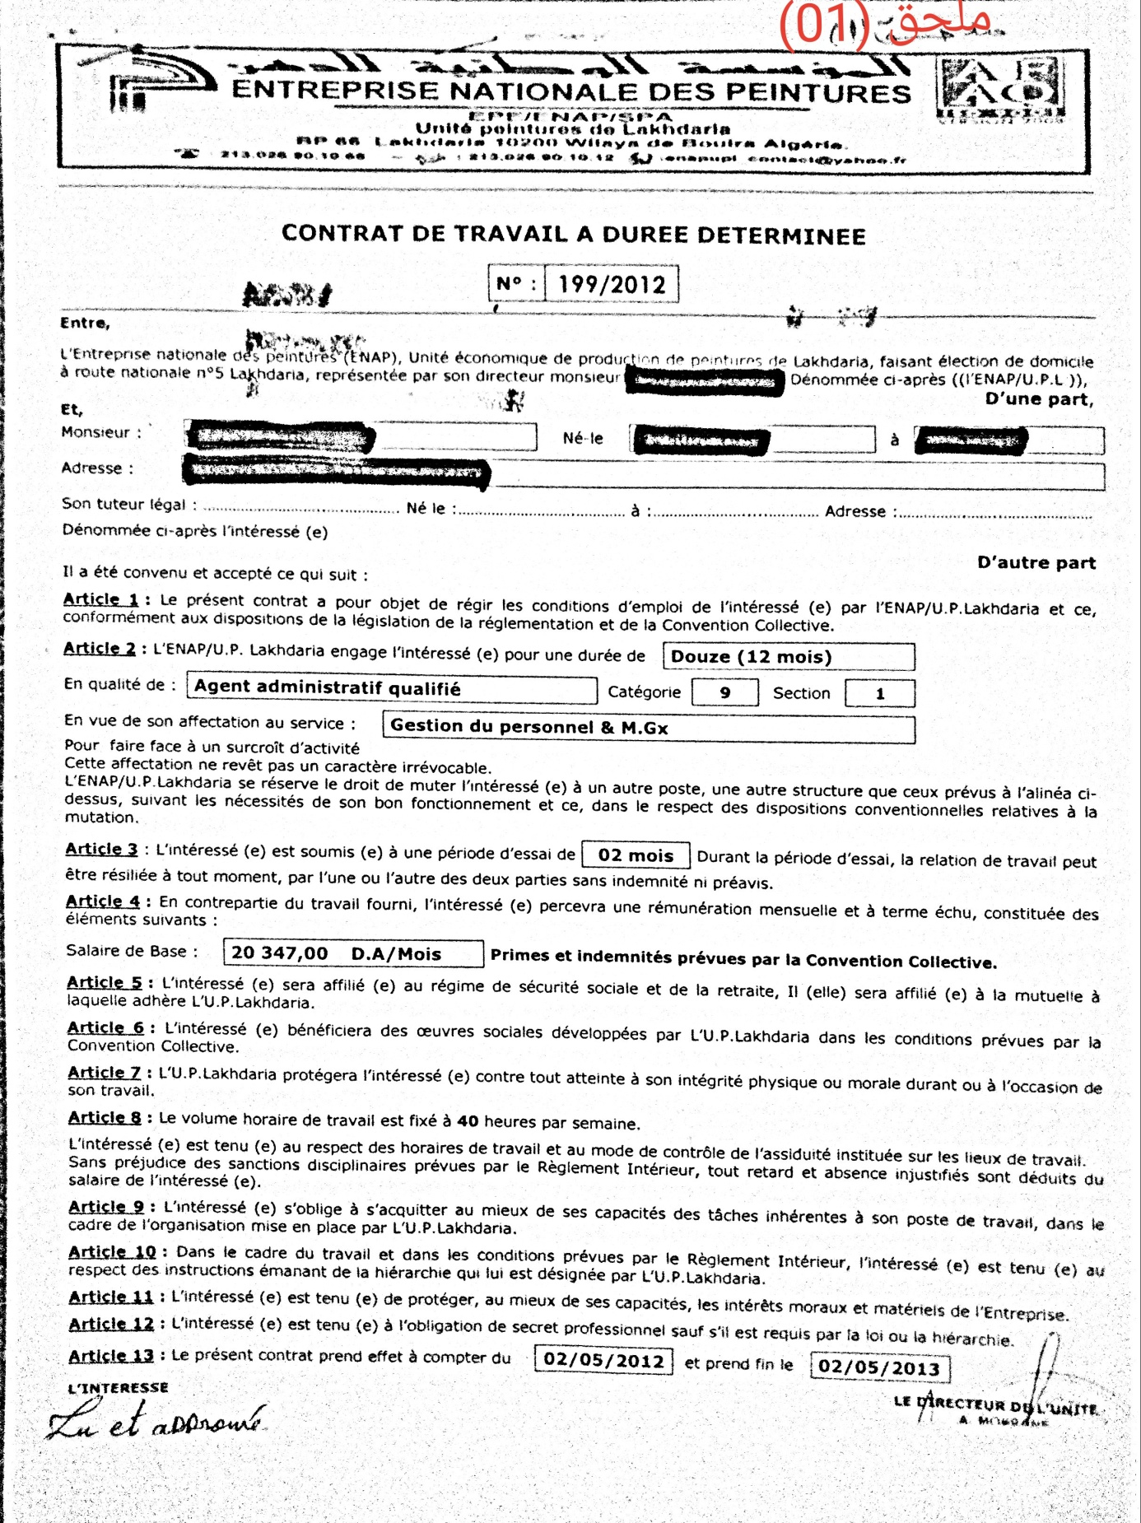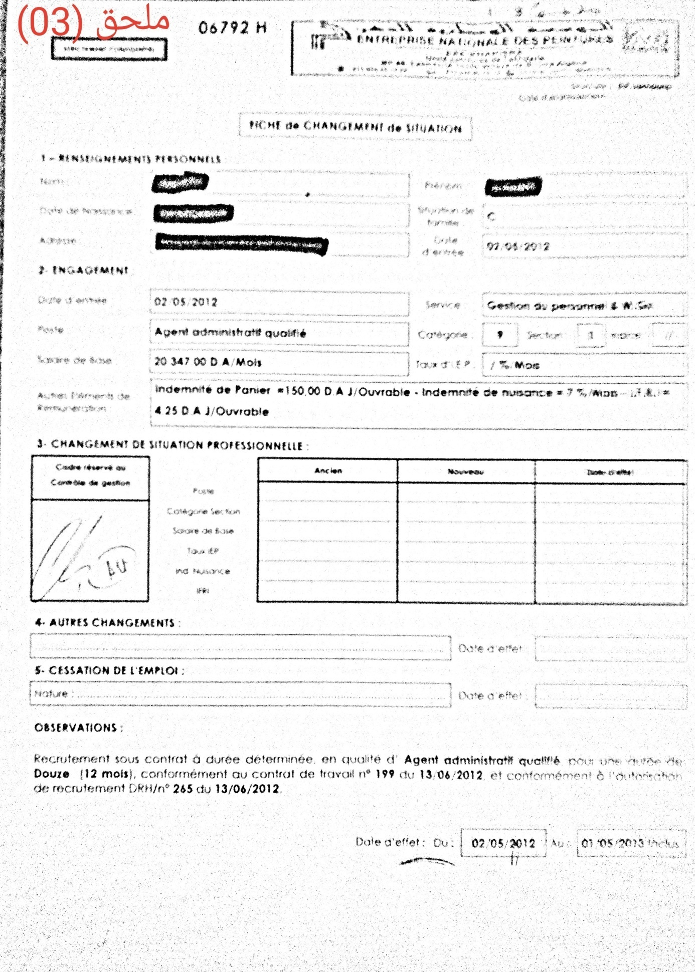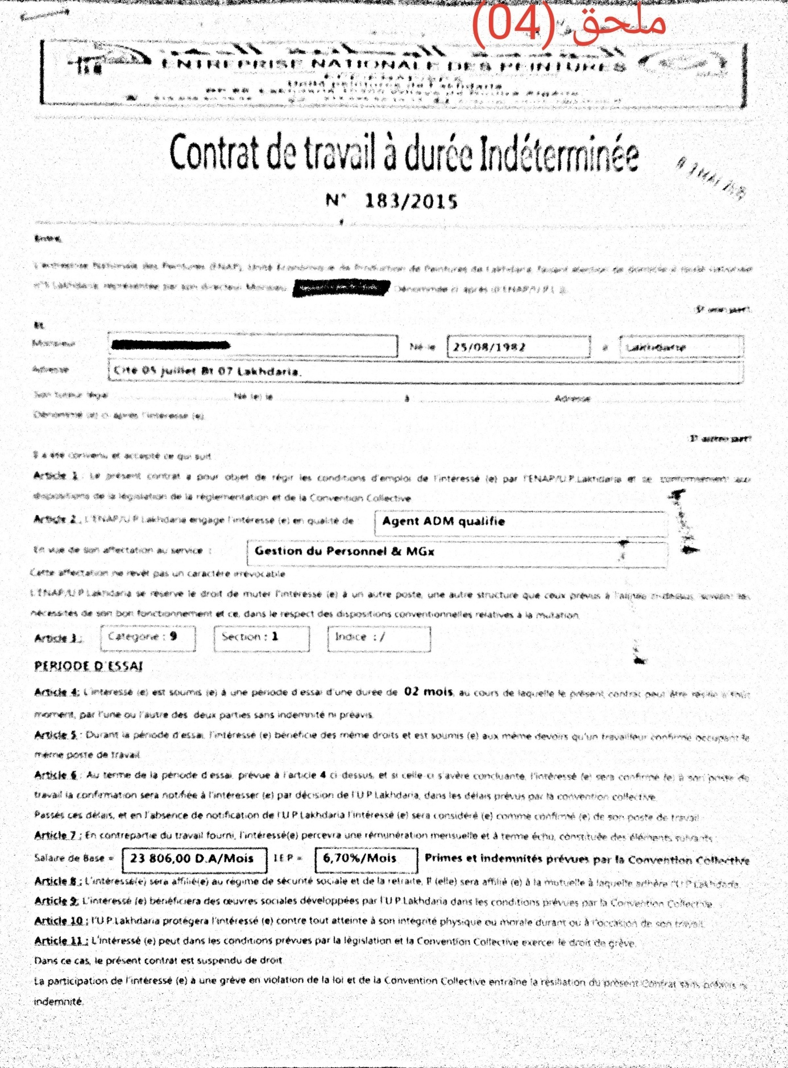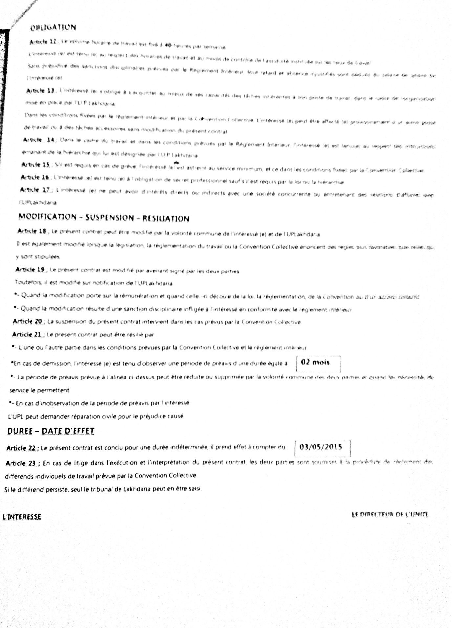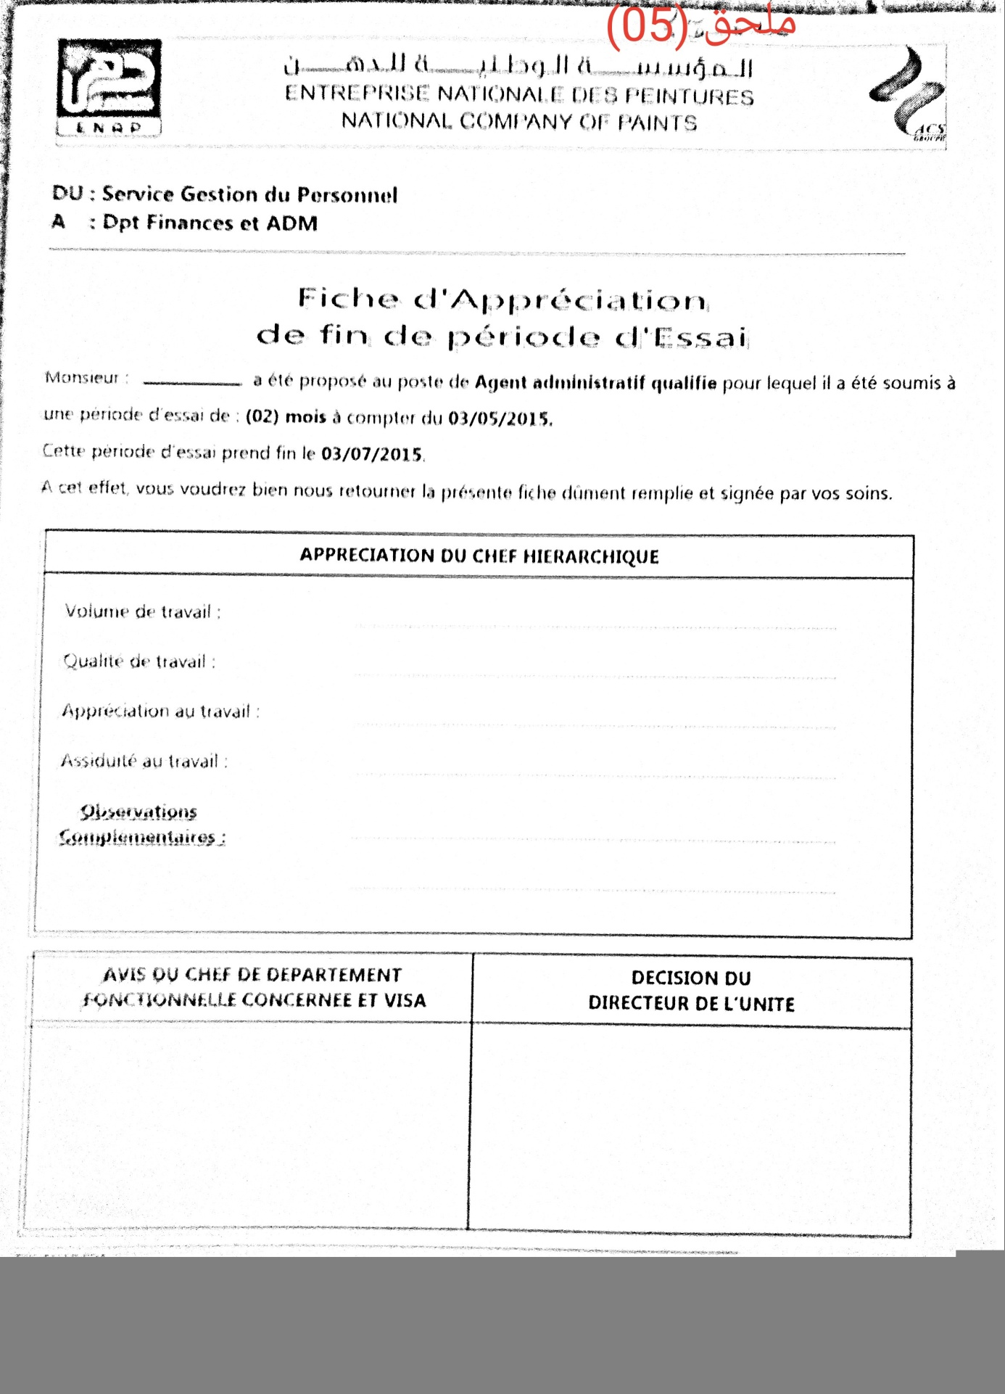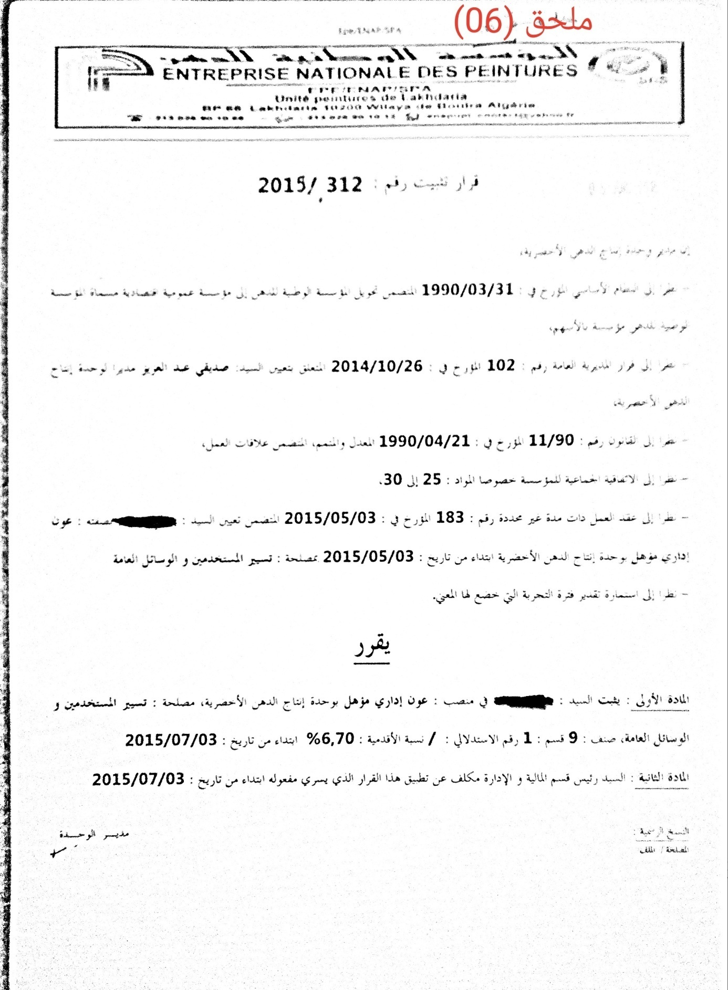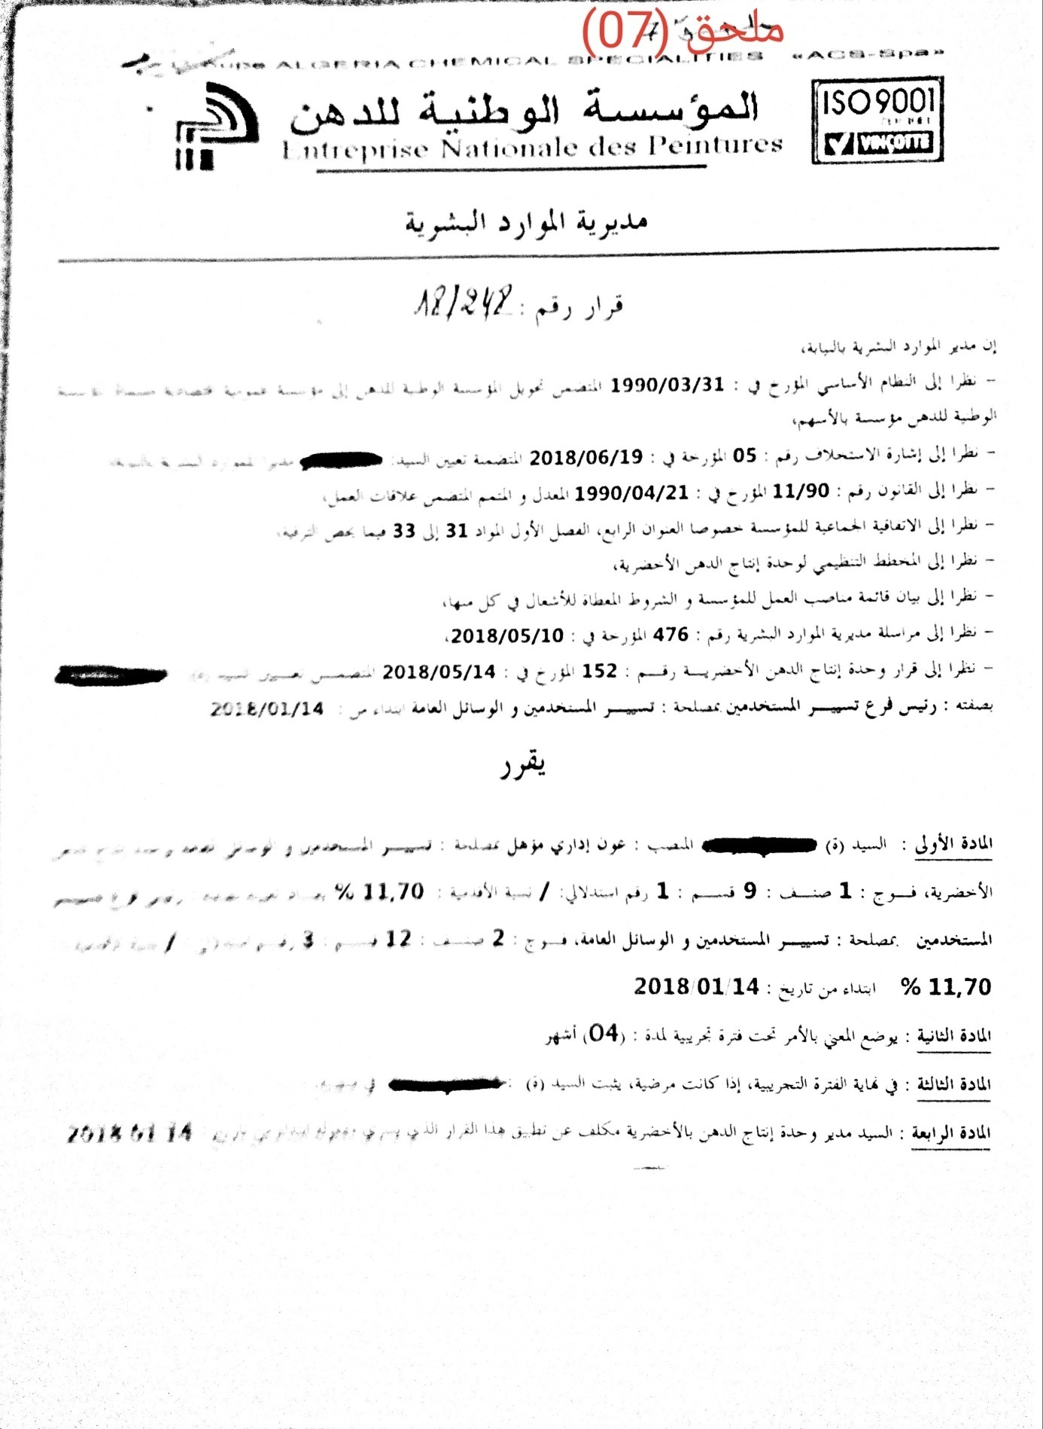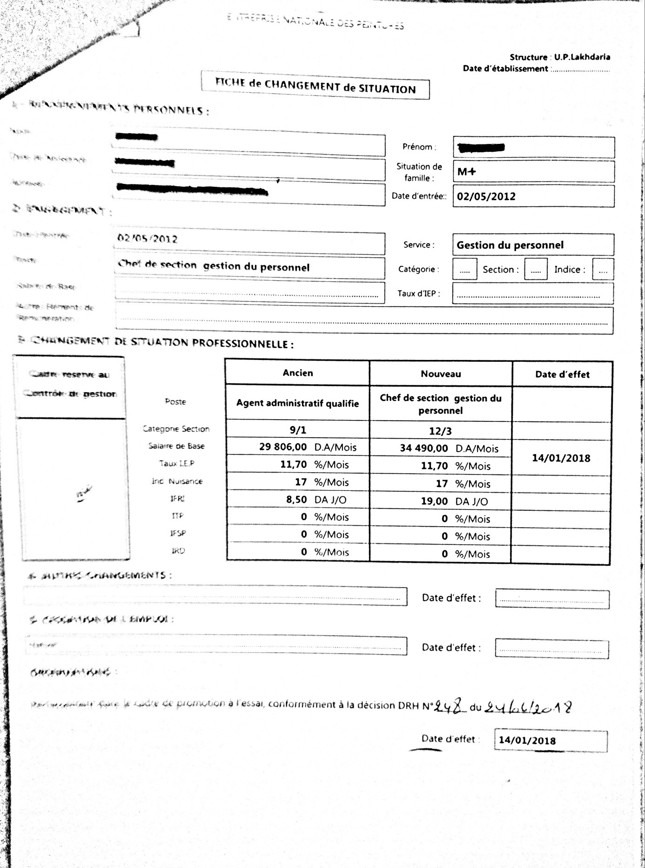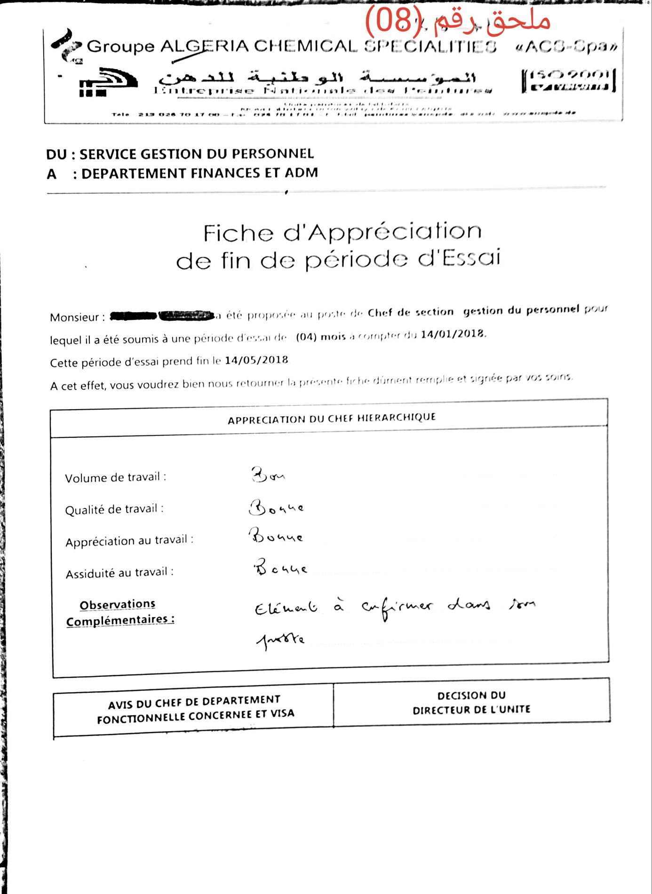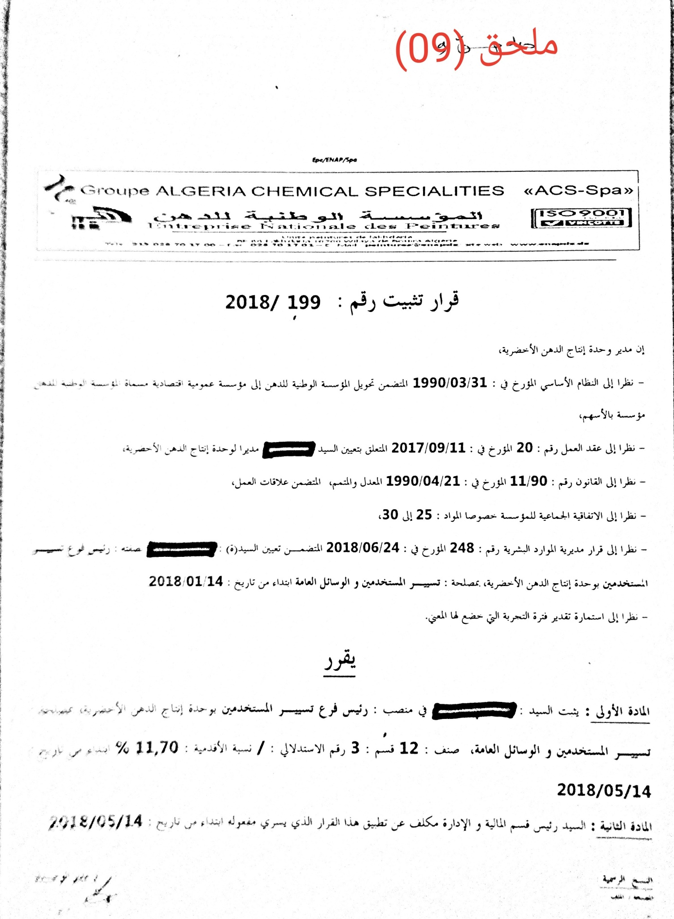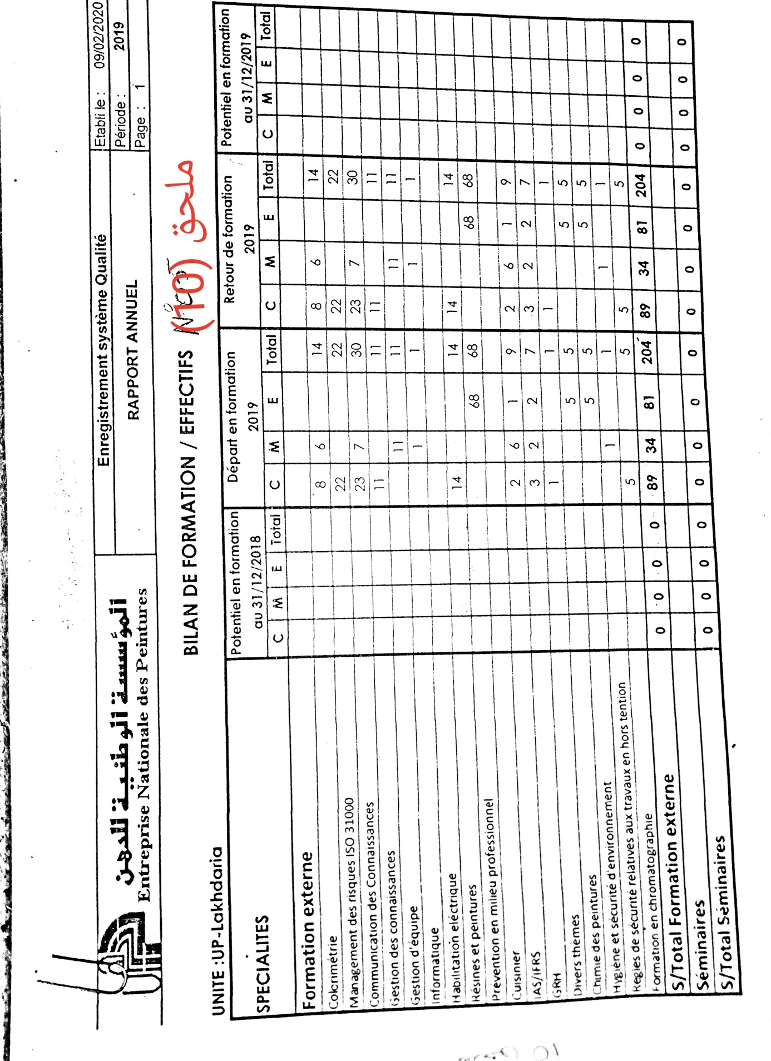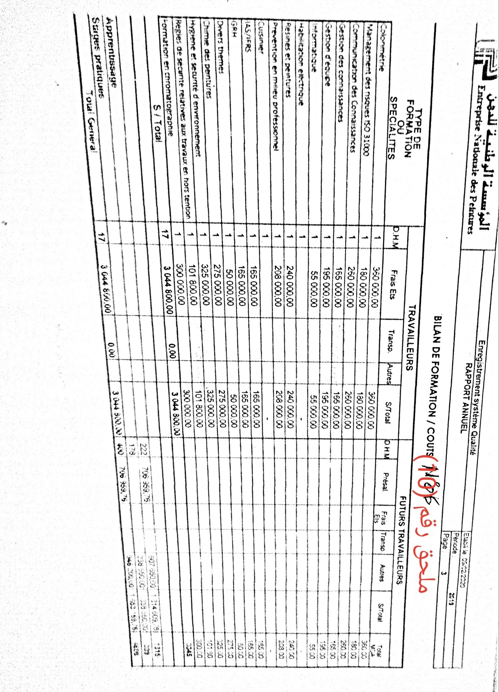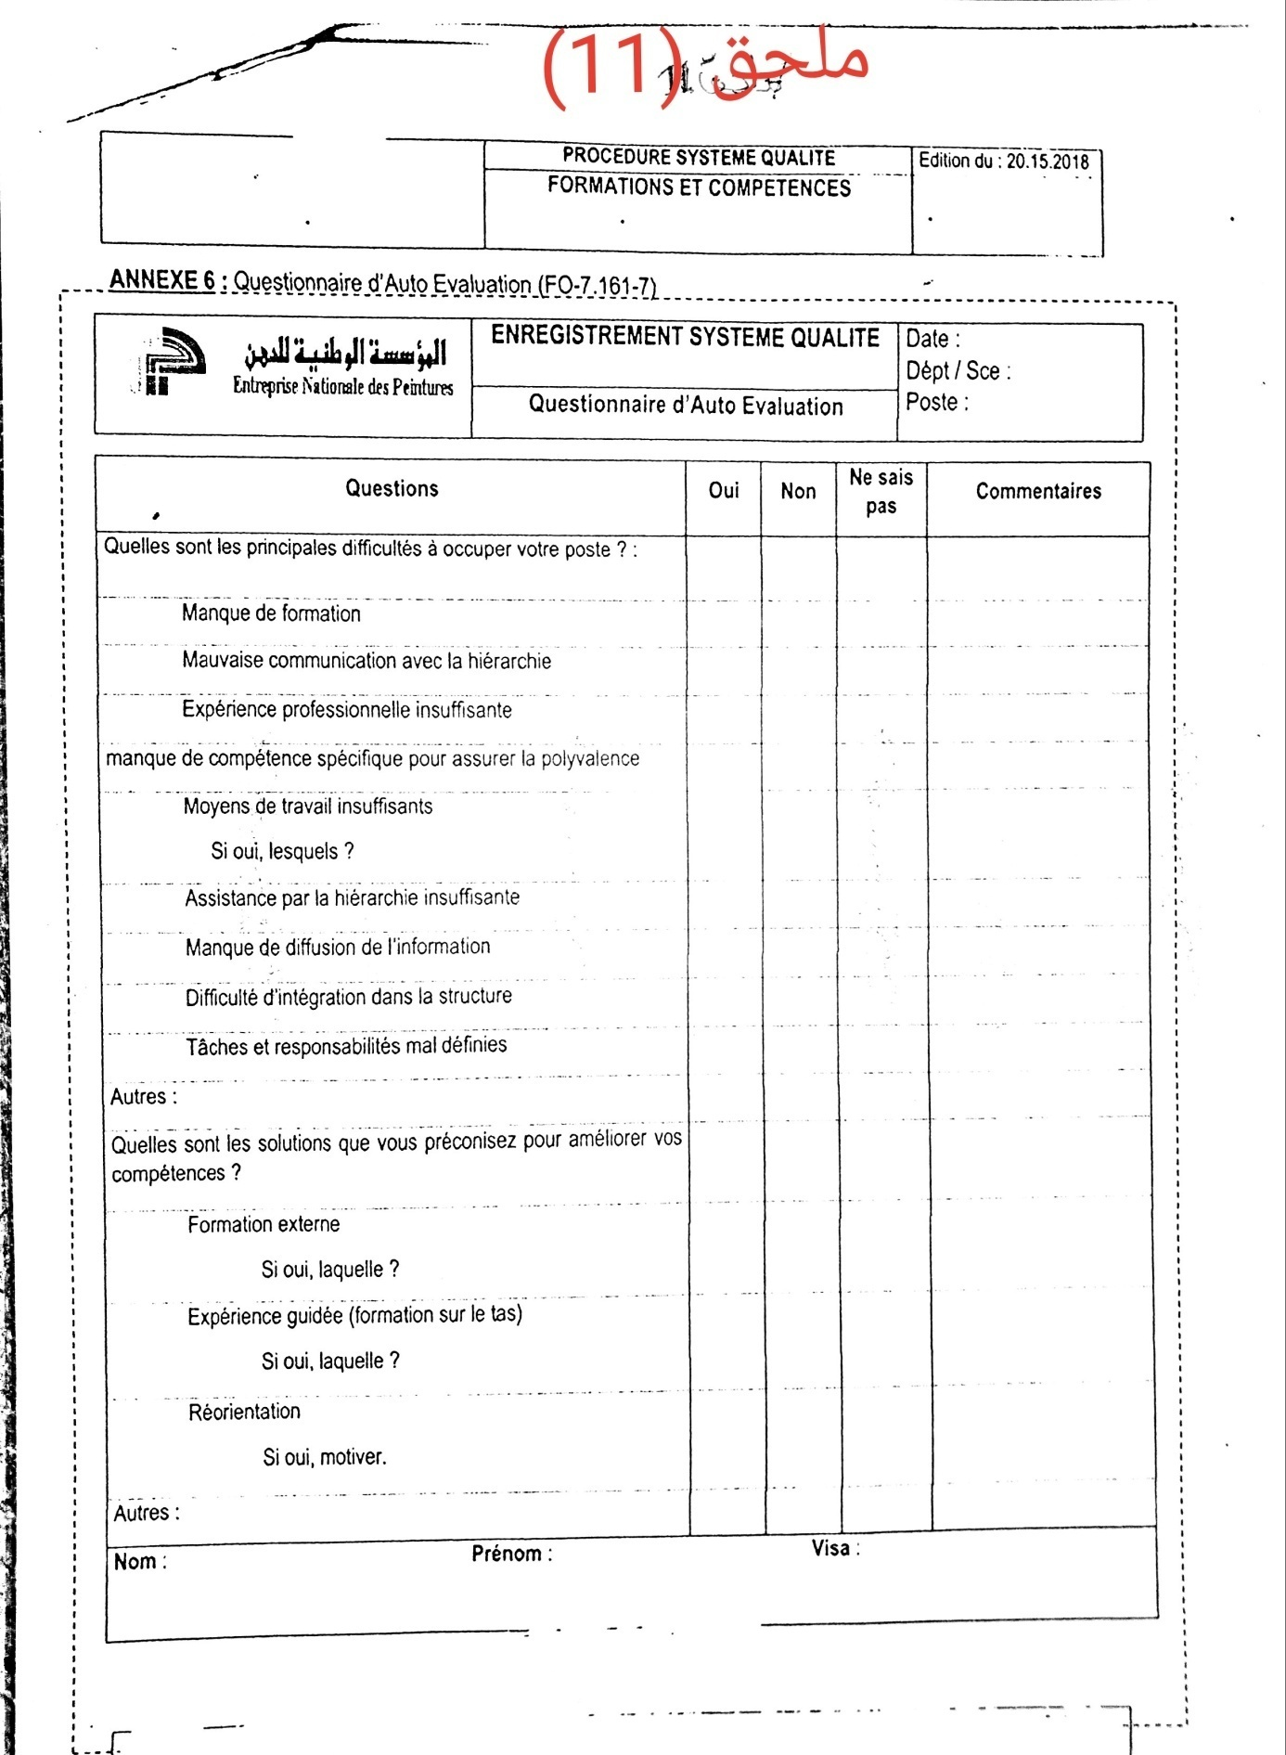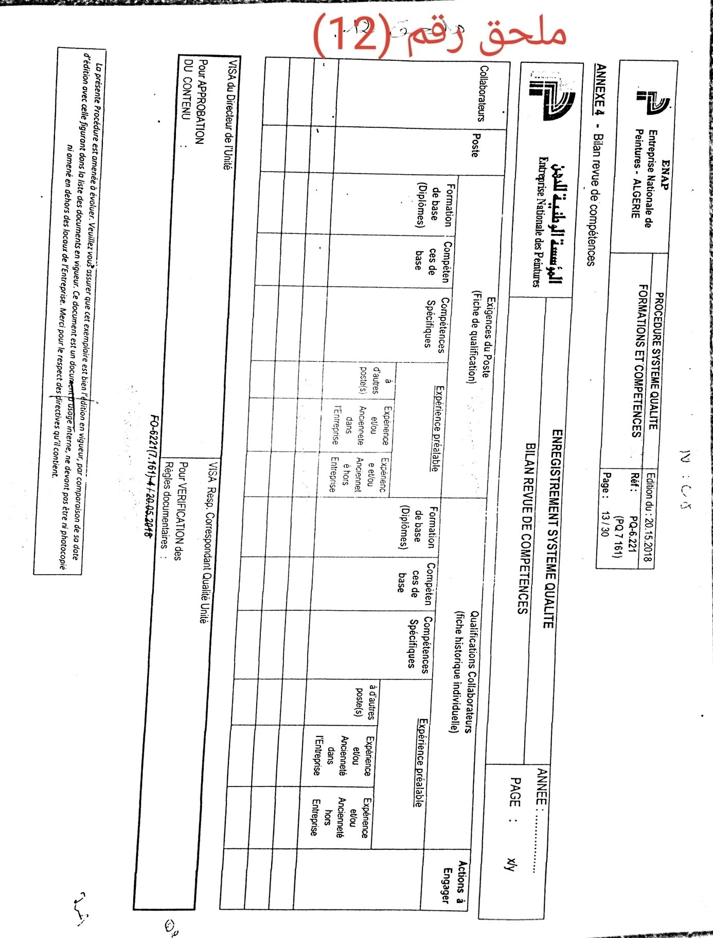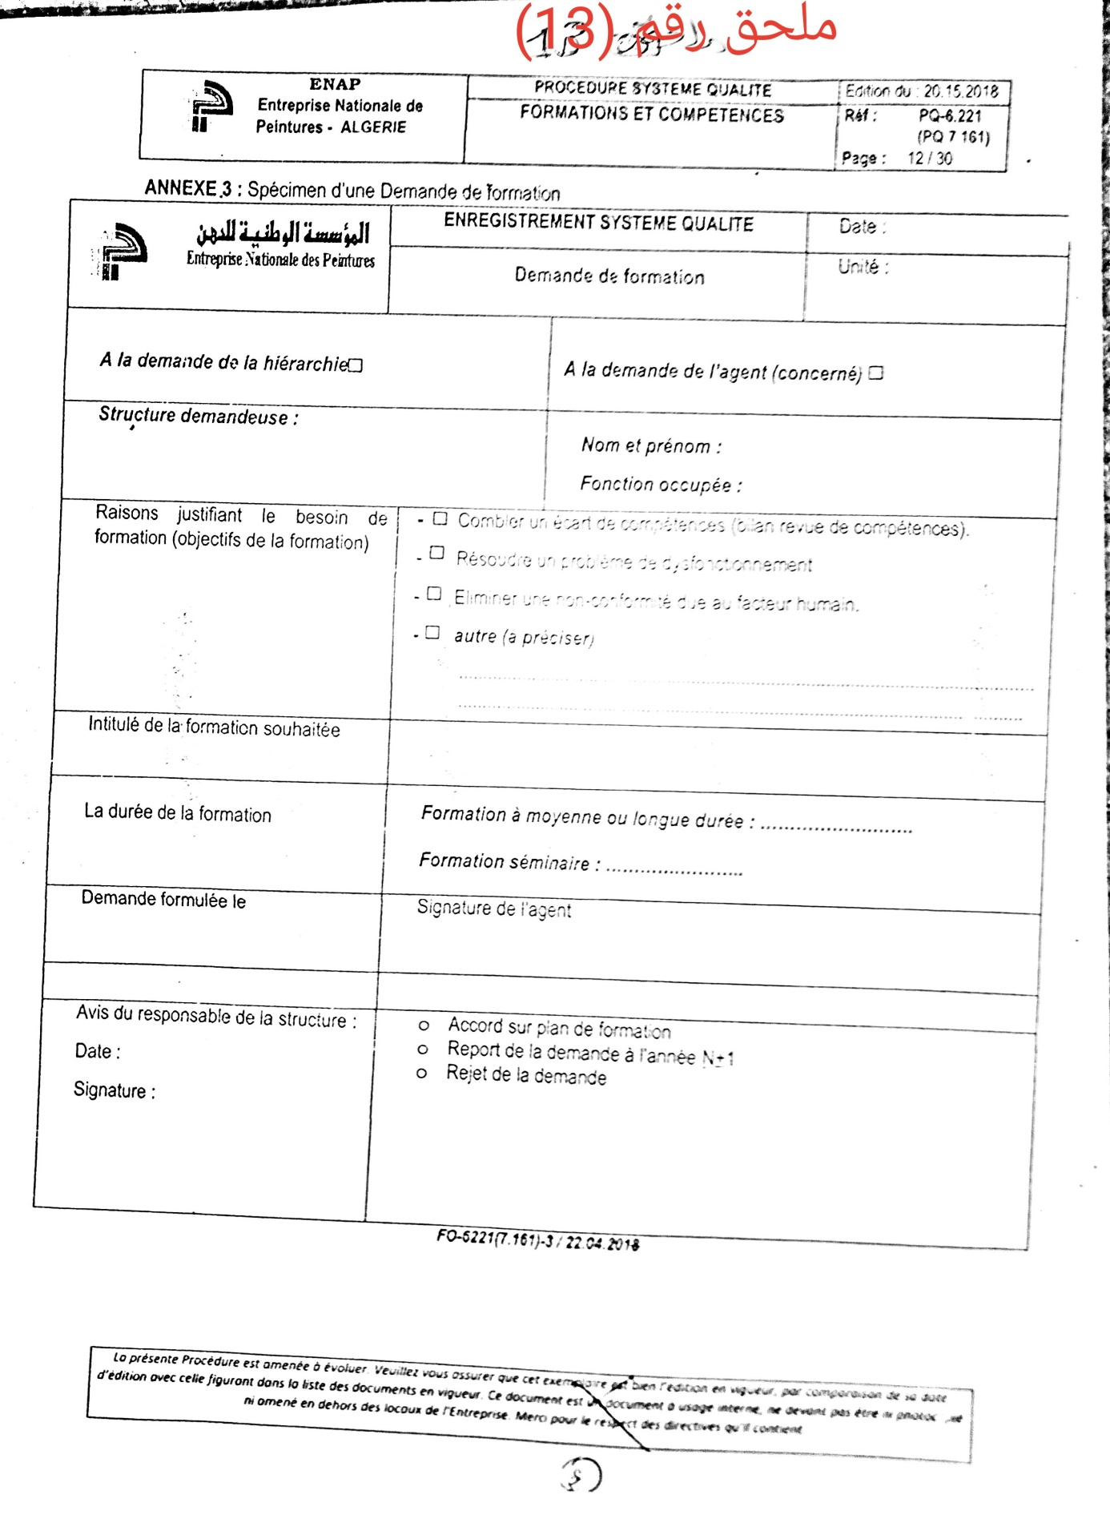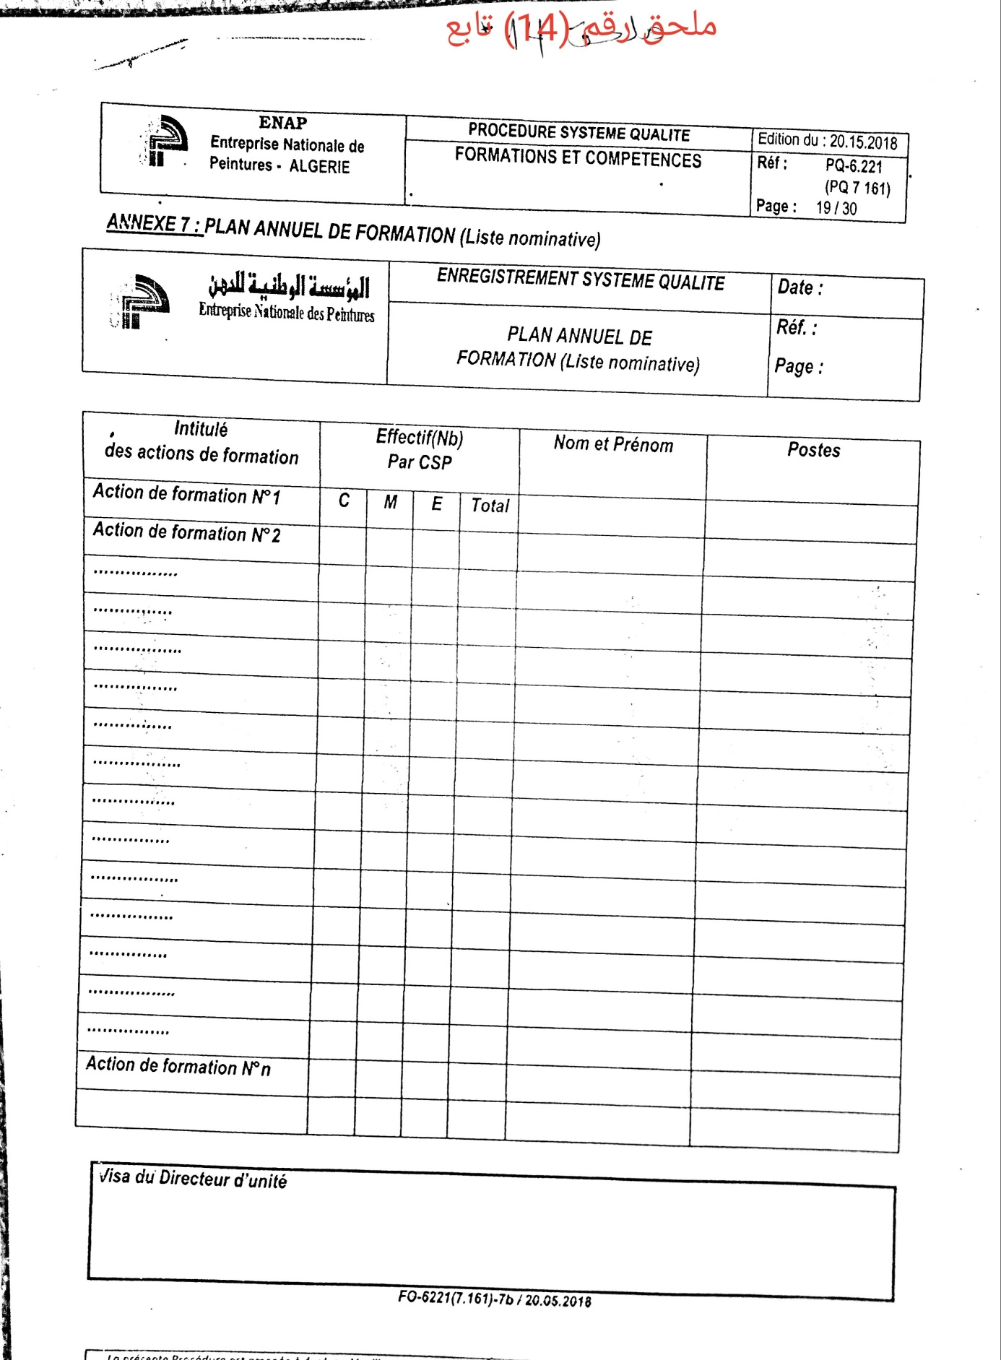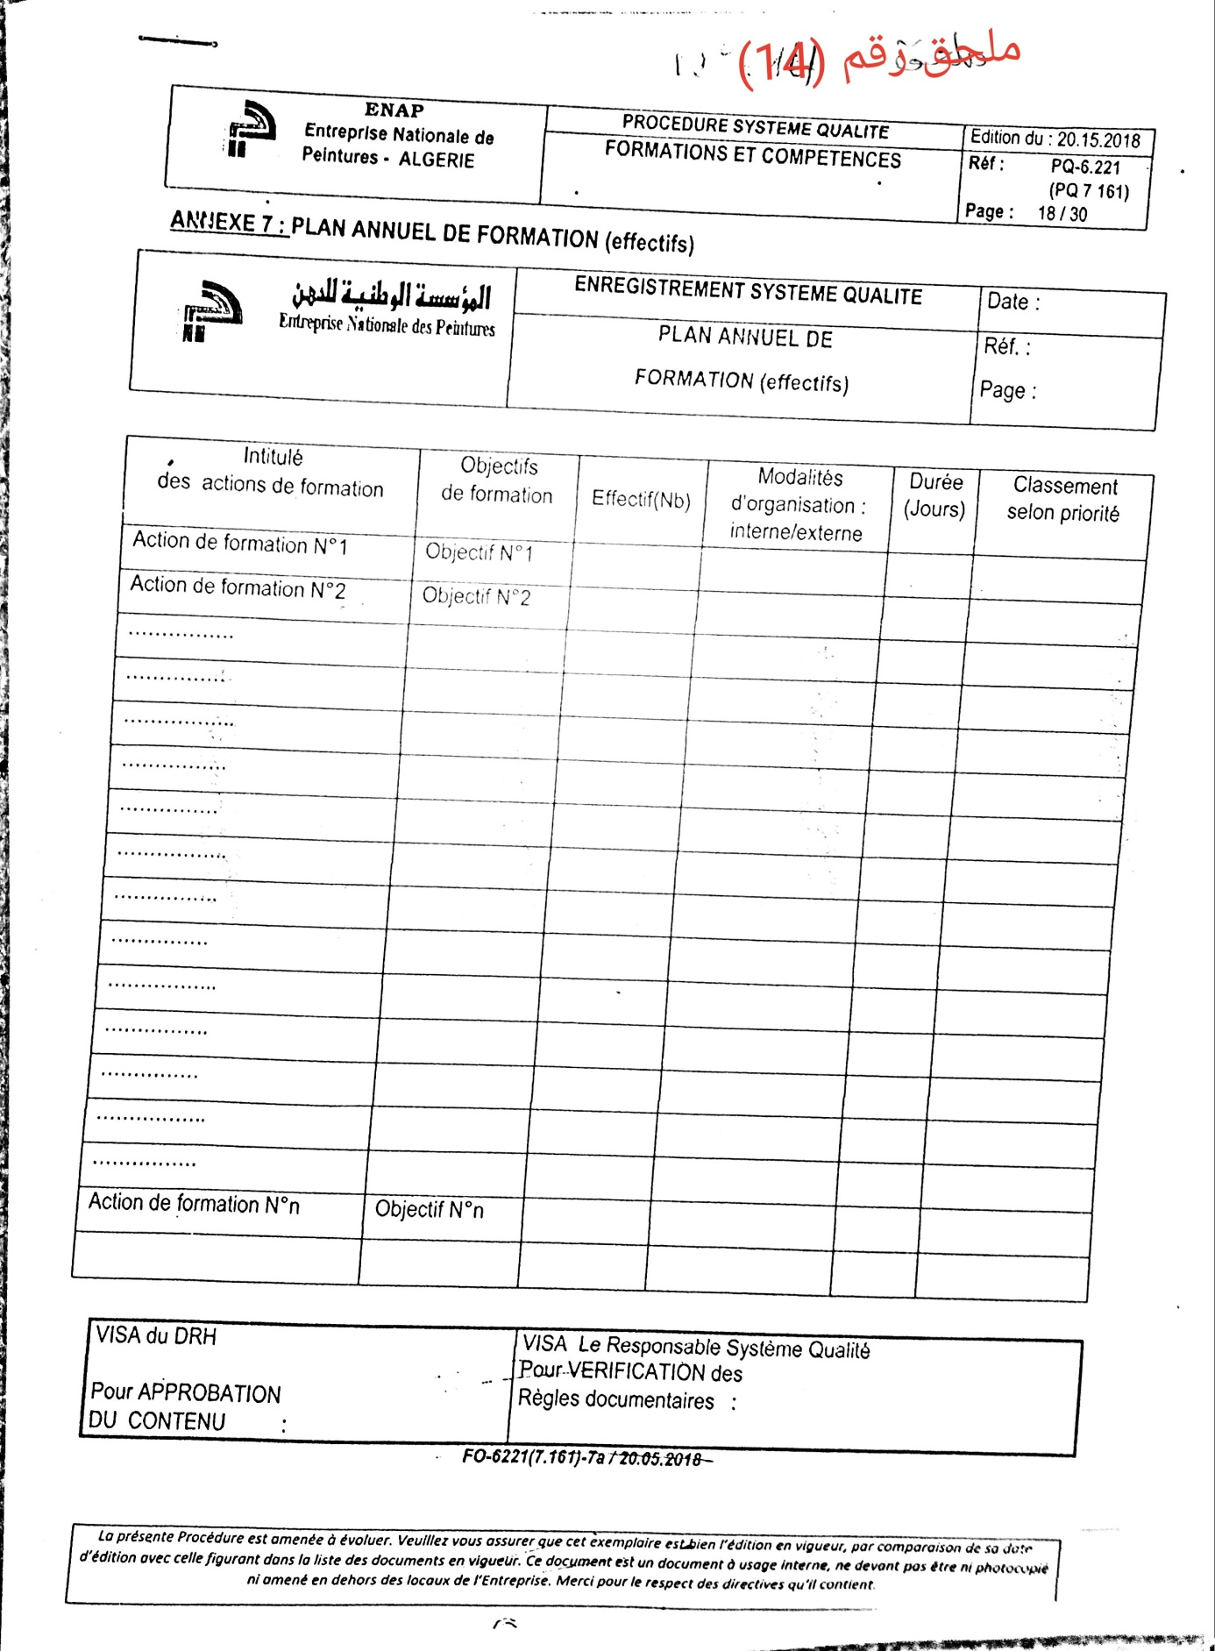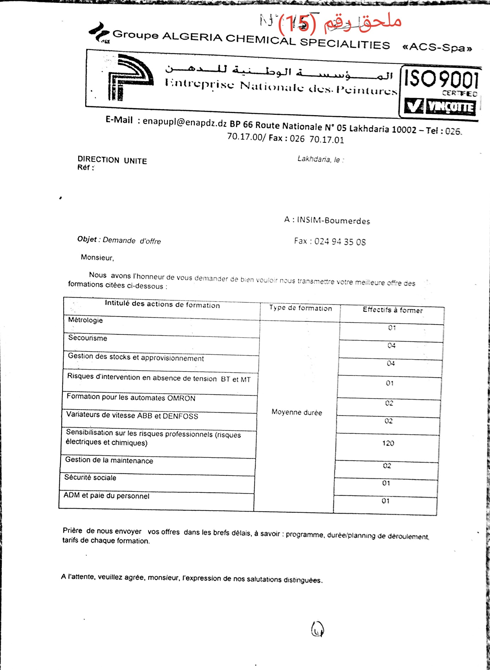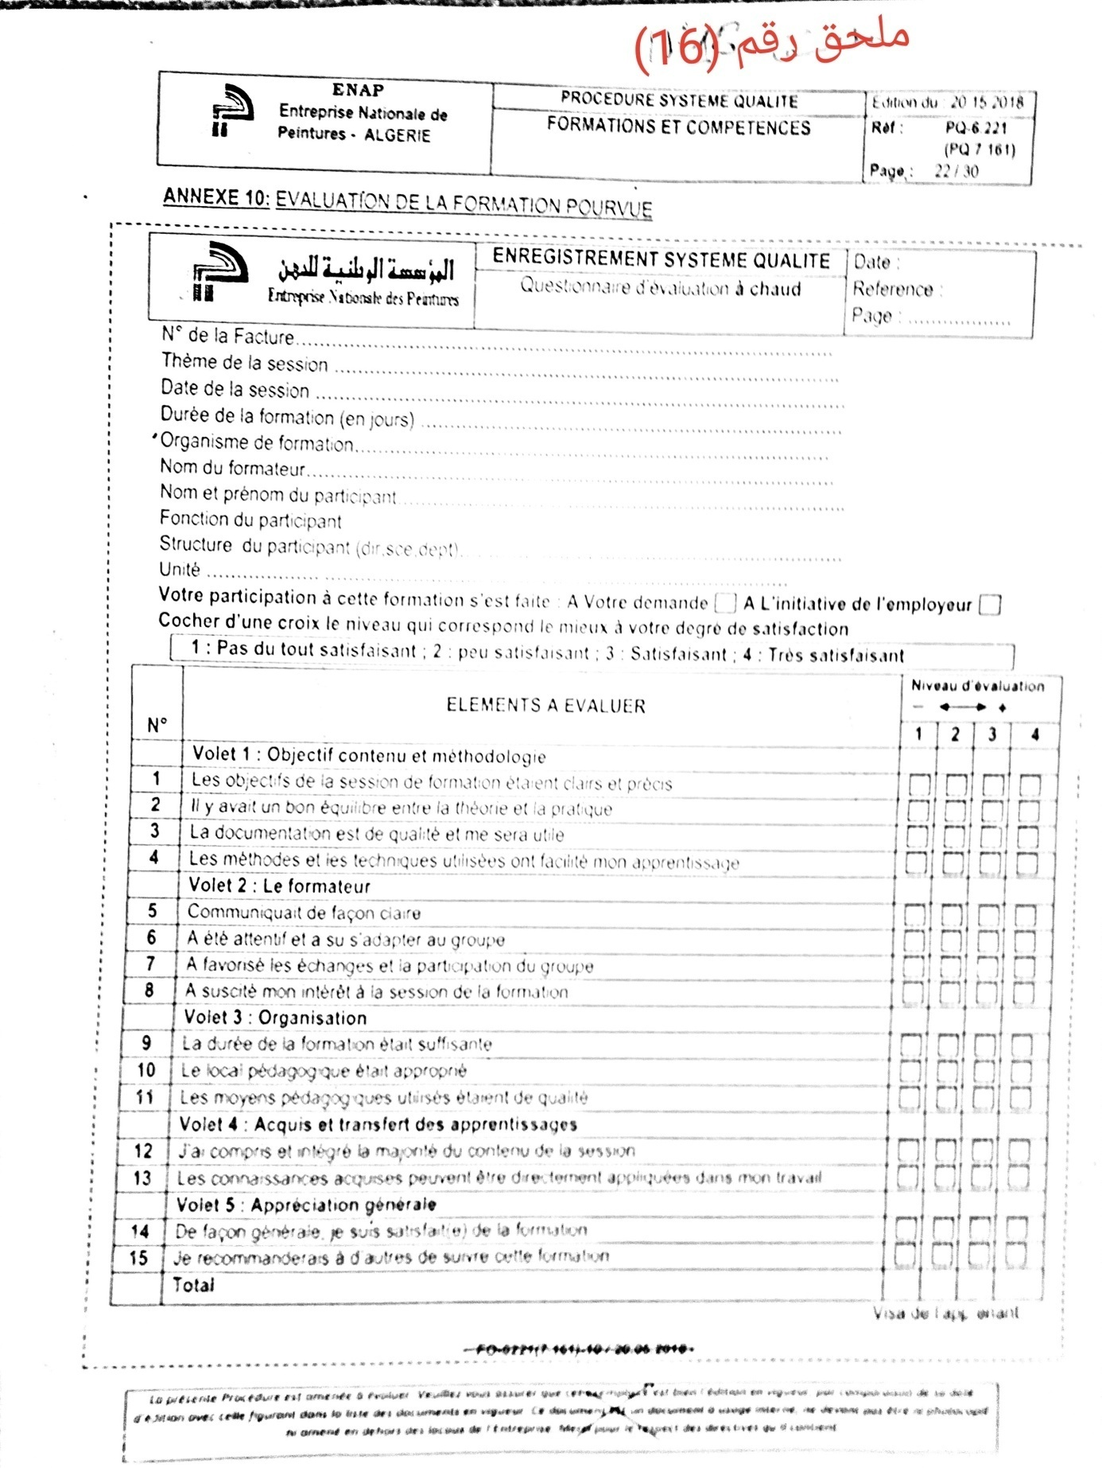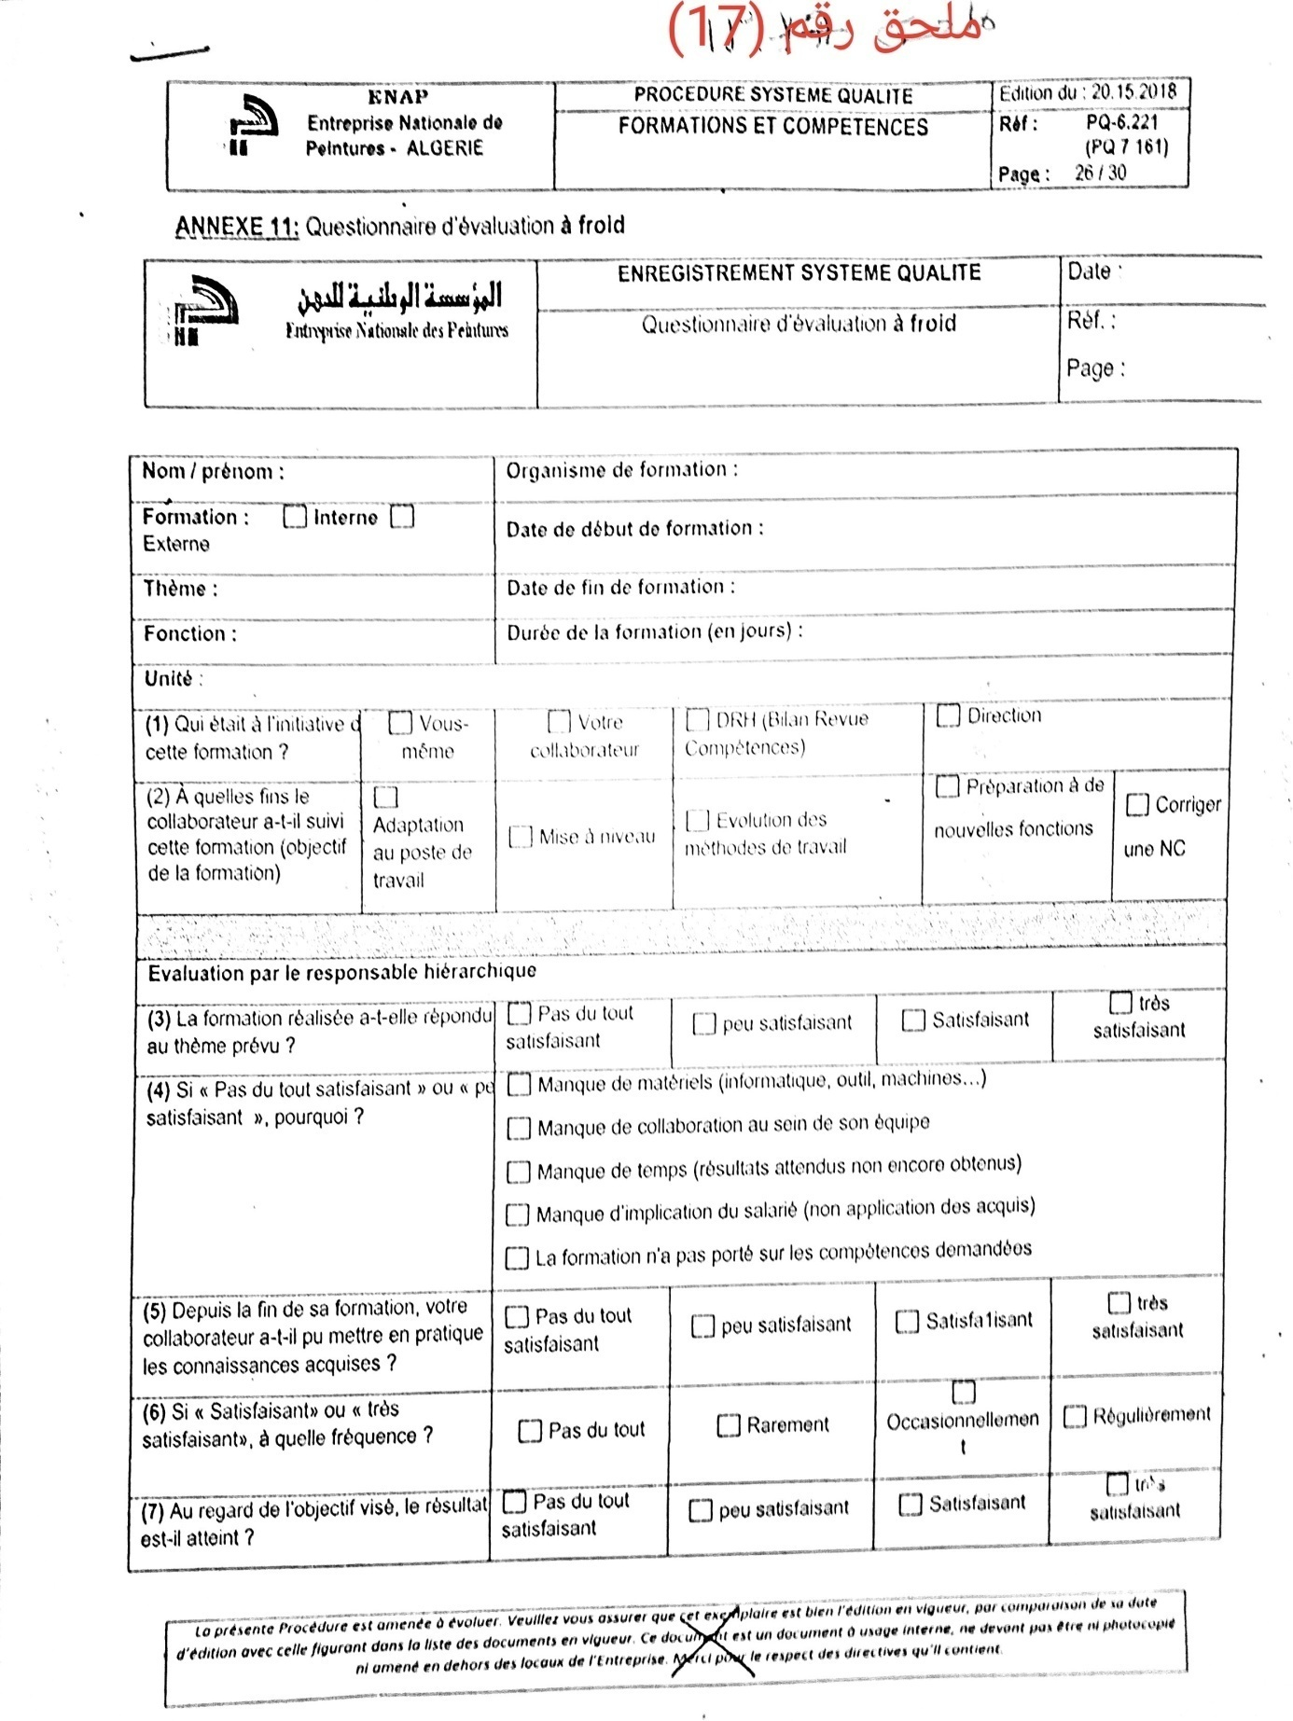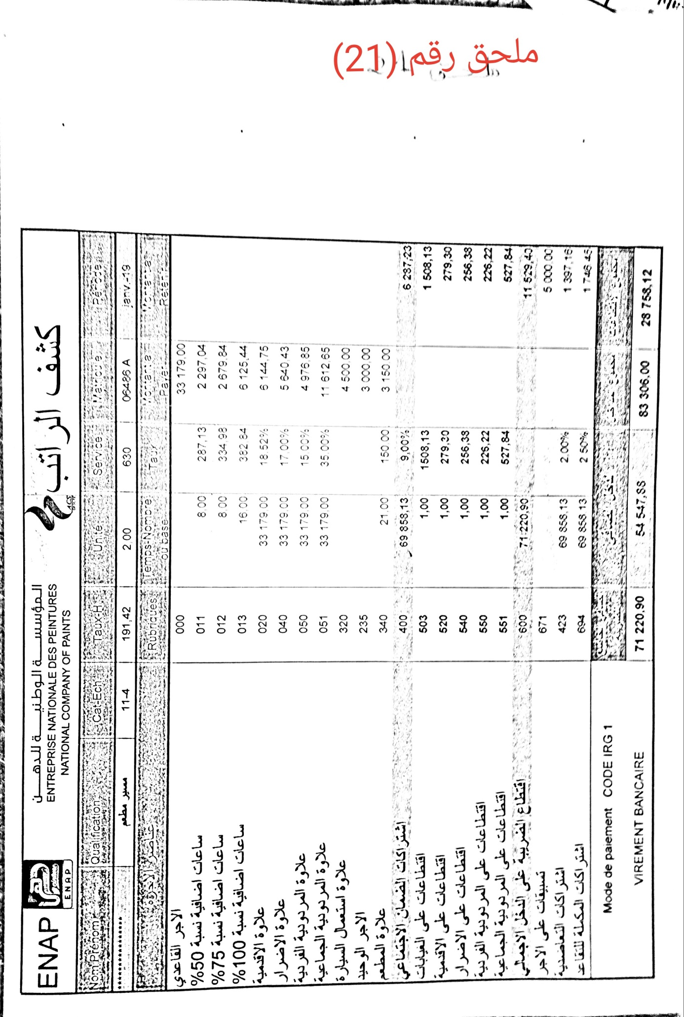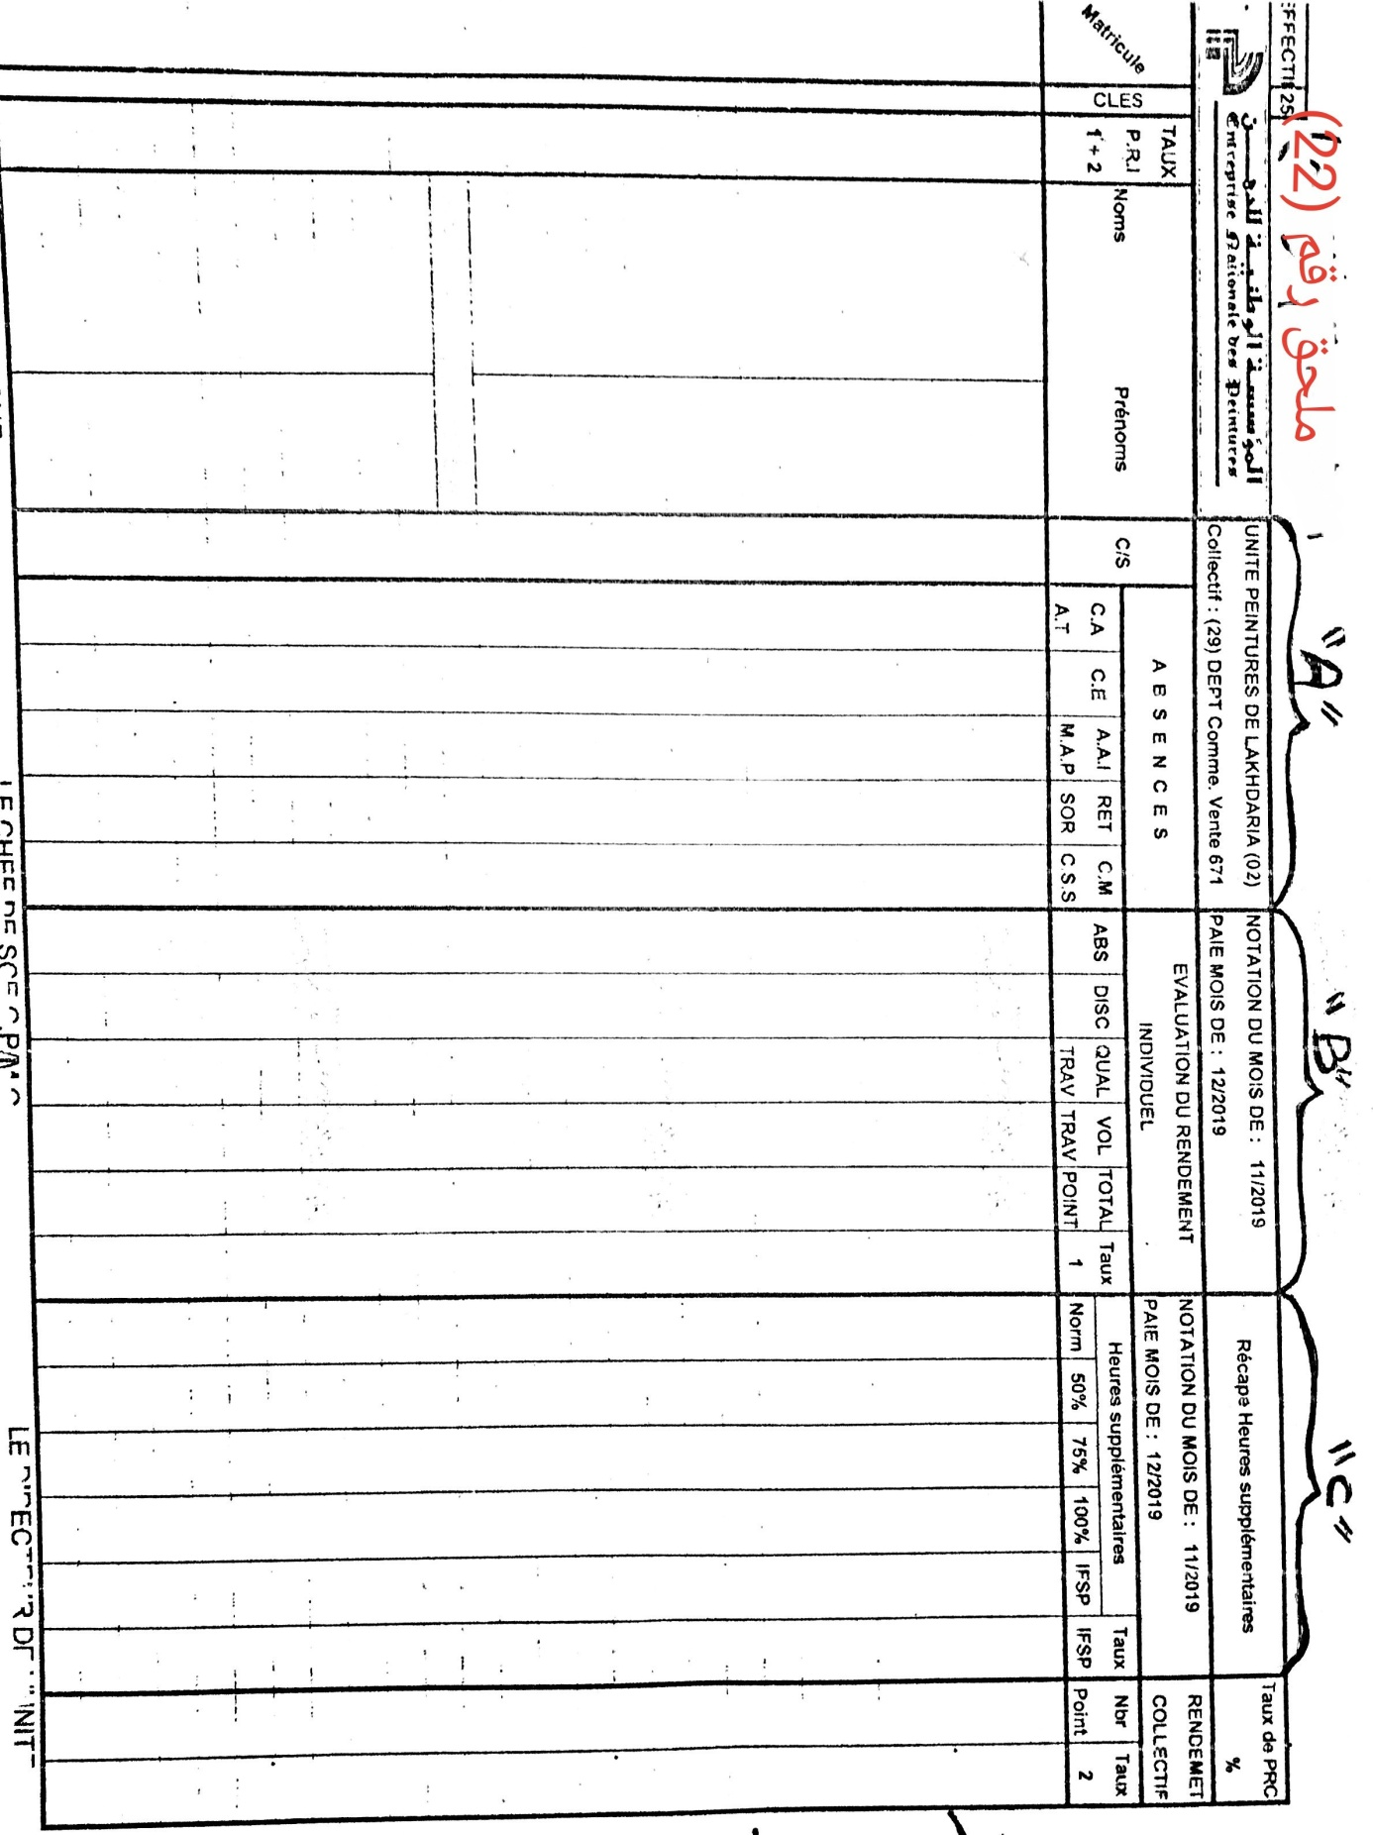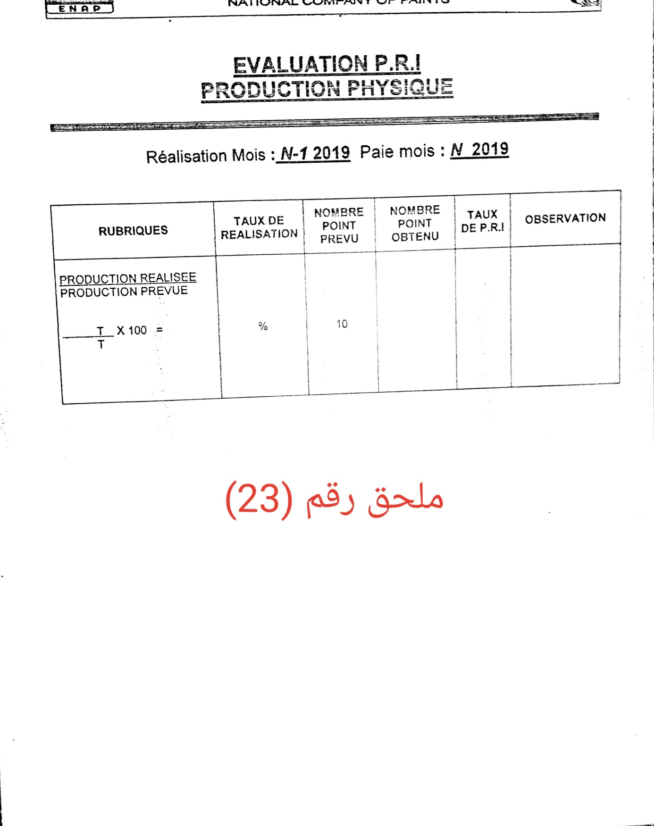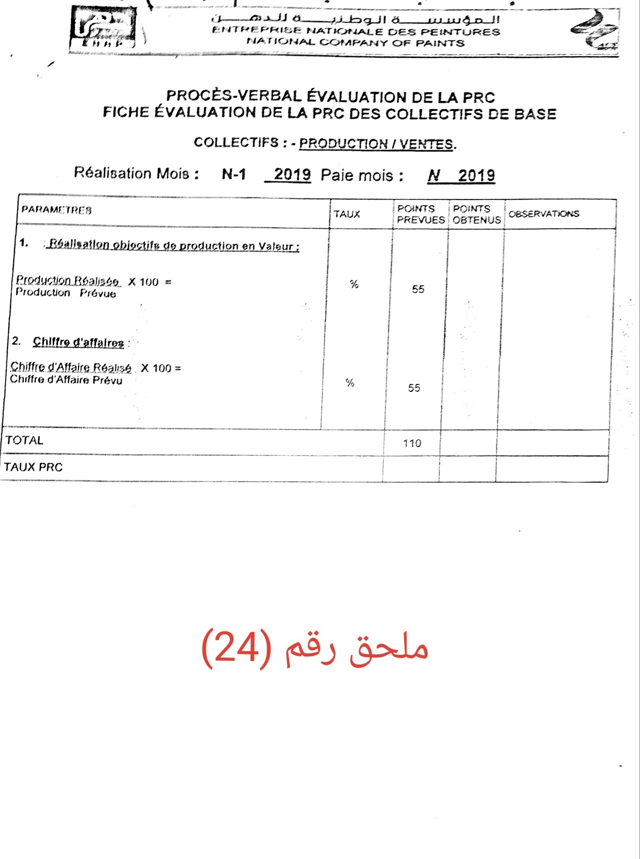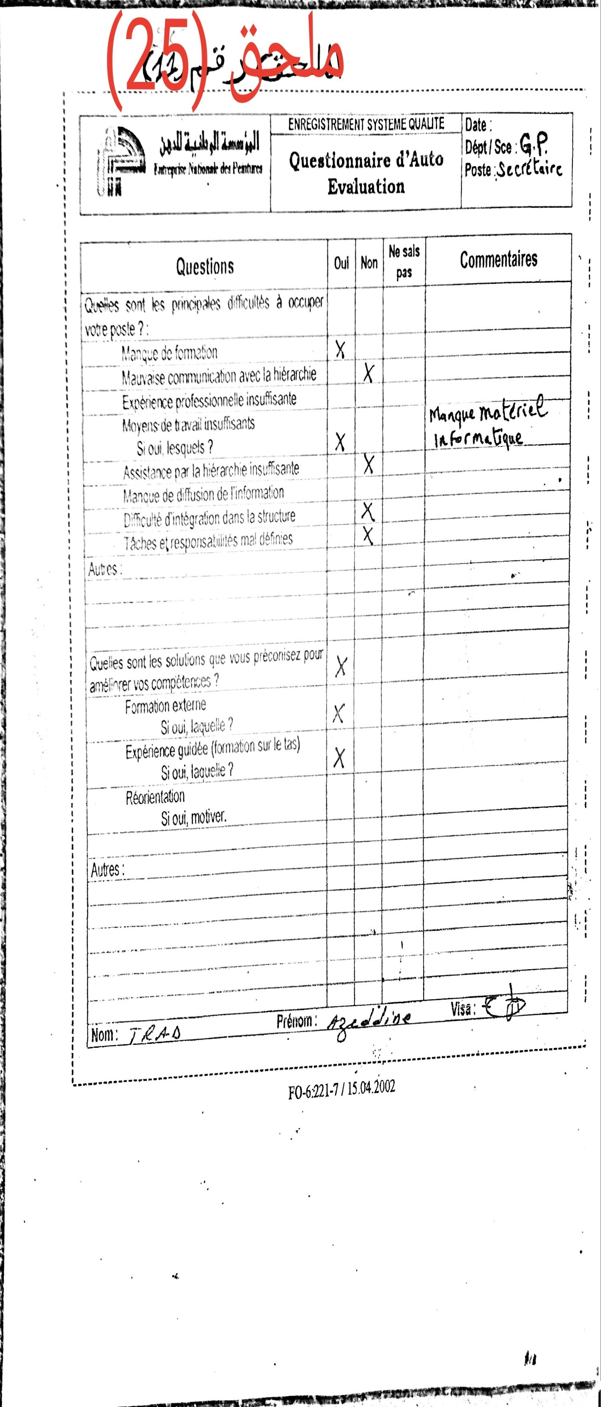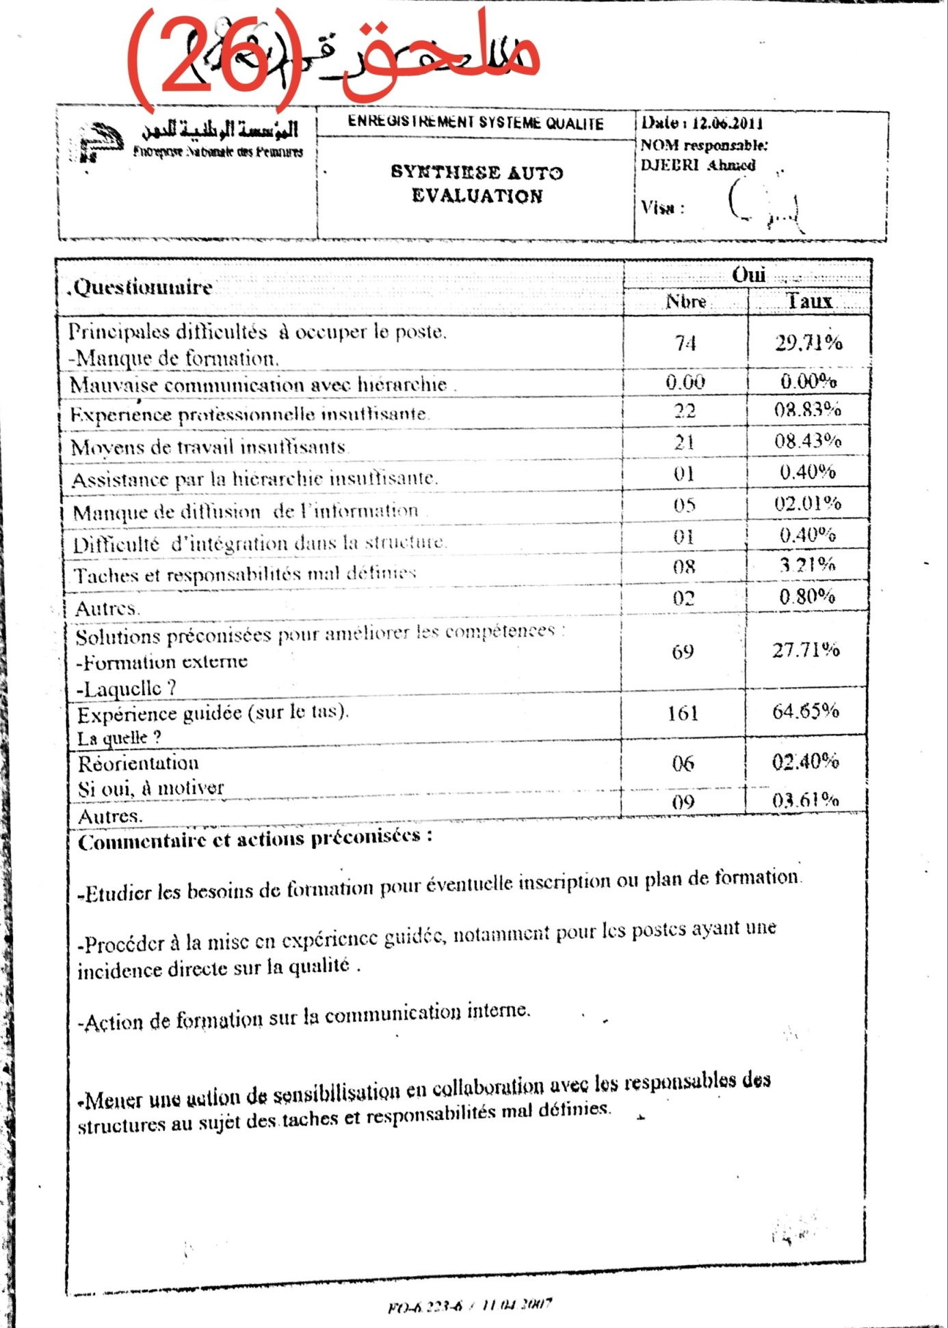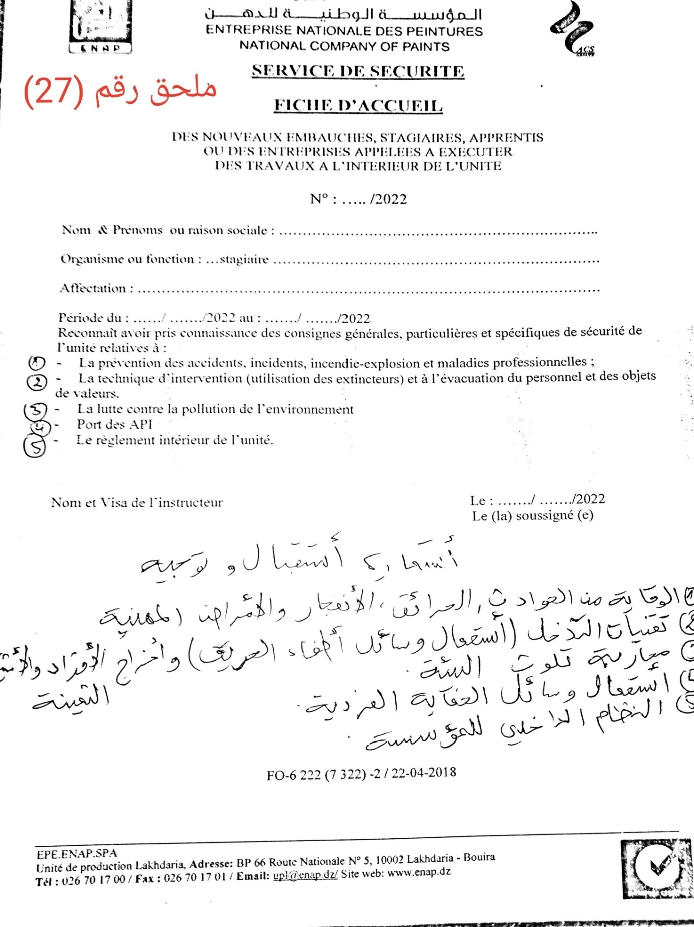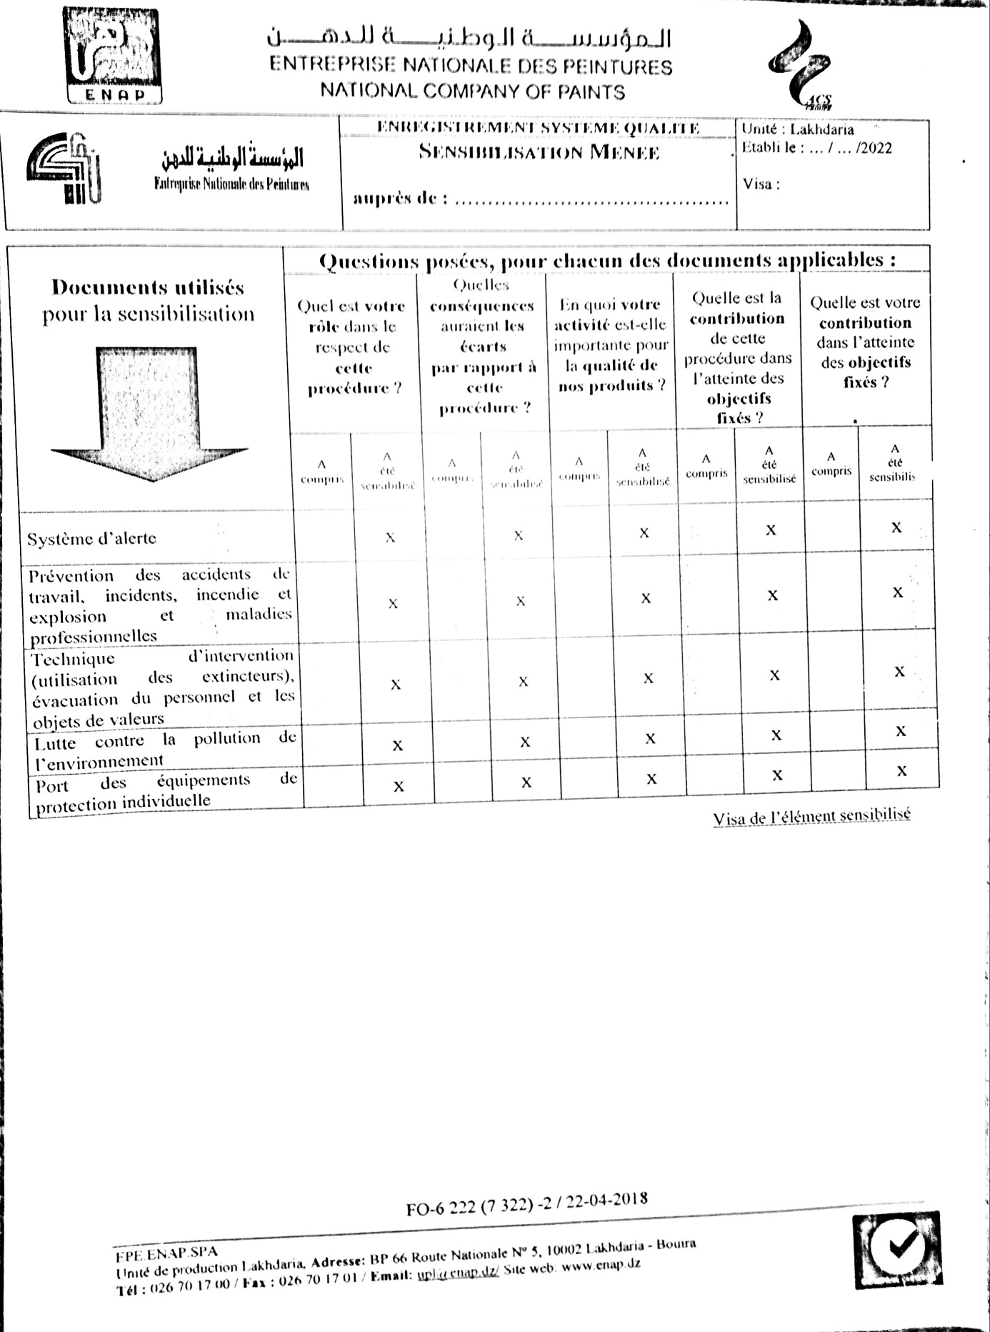

- عمر محمد دره، مدخل الى الإدارة، رسالة ماجستير إدارة الأعمال، جامعة عين شمس، سوريا، سنة نشر مجهولة، ص12.
- سنان موسوي، الإدارة المعاصرة، دار المجدلاوي للنشر والتوزيع، طبعة الاولى، القاهرة، سنة2004، ص23.
- الحسين مصطفاوي، الإدارة بين اتجاهات تقليدية وحديثة، العدد 11، ديسمبر 2011، ص141.
- محمد فتاح محمود بشير المغربي، اصول الإدارة والتنظيم، الأكاديمية الحديثة الكتاب الجامعي، طبعة الاولى، القاهرة، سنة 2018، ص7 -8.
- أحمد يوسف عريقات وآخرون، المفاهيم الإدارية الأساسية النظرية والتطبيق، مكتبة حامد للنشر والتوزيع، ب ط، الاردن، سنة 2014، ص24.
- ابرهيمالعديلي، فن الإدارة الحديثة، دار الزهران للنشر والتوزيع، ب ط، سنة2018، ص24.
- محمد قدومي وآخرون، المفاهيم الإدارية الحديثة، دار المعتز لنشر وتوزيع، طبعة الاولى، عمان، سنة2015، ص24.
- فاطمة بدر، معاذ الصباغ، أساسيات الغدارة، الجامعة الافتراضية السورية، ب ط، سنة 2020، ص151.
- حنفي محمود سليمان، وظائف الاداره، مكتبه ومطبعه الاشعاع الفني، ب ط، مصر، سنة 1998، ص61.
- ضرار العتيبي واخرون، العمليه الاداريه مبادئ واصول وعلم وفن، دار اليازوري للنشر والتوزيع، ب ط، ص27.
- حسين حريم، مبادئ الاداره الحديثه، دار الحامد لنشر والتوزيع، الطبعة الأولى، عمان، سنة 2006، ص301.
- محمود حسن الهواسي وحيدر شاكر البرزنجي، مبادئ عمل الاداره الحديثه، ب ط، سنة 2014، ص 151.
- زكريا الدوري وآخرون، مداخل الاداره ووظائفها في القرن الحادي والعشرين، البازوري، ب ط، ص58.
- زيد منير العبوي، الاداره واتجاهاتها المعاصره، المنهل، طبعة الاولى، سنة 2007، ص 26.
- السعيد مبروك ابراهيم، الاداره الاستراتيجيه للمكتبات في ضوء اتجاهات الاداره المعاصره، المجموعه العربيه للتدريب والنشر، الطبعه الاولى، سنة 2014، قاهرة، ص 25.
- صلاح عبد القادر النعيمي، الاداره، اليعزور العلميه للنشر والتوزيع، ب ط، ص65.
- علي عباس، اساسيات علم الاداره، دار المسيرة للنشر والتوزيع، الطبعة التاسع، سنة 2015، عمان، ص59.
- محمد سرور الحريري، الاصول العلميه والنظريات التطبيقيه، دار القلم للطباعه والنشر والتوزيع، ب ط، بيروت لبنان، ص 24.
- بشير العلاق، مبادئ الاداره، مرجع سابق، ص48..
- صفوان المبيضين، عارض الأكلبي، التخطيط في الموارد البشرية، دار اليازوري للنشر والتوزيع، بط، ص9.
- نزار عوني اللبدي، اداره الموارد البشريه وتنميتها، دار دجله للنشر والتوزيع، الطبعه الاولى، سنه 2015، المملكه الاردنيه الهاشميه، ص13.
- زواتني عبد العزيز، الموارد البشريه بين الكفاءه والفاعليه، مركز الكتاب الأكاديمي، ب ط، ص 24.
- زاهر عبد الرحيم، مفاهيم جديدة في ادارة الموارد البشرية، دار الرايه للنشر، الطبعه الاولى، المملكه الاردنيه الهاشميه عمان، 2011، ص9-10.
- سامح عبد المطلب عامر، استراتيجيات ادارة الموارد البشرية، دار الفكر ناشرون وموزعون، الطبعة الاولى، المملكة الاردنية الهاشمية عمان، 2011، ص 16-17
- زاهر عبد الرحيم، مرجع سبق ذكره، ص13.
- نزار عوني اللبدي، ادارة الموارد البشرية، الدجلة للنشر والتوزيع، الطبعه الأولى، المملكة الأردنية الهاشمية _عمان، 2013، ص 24_25.
- مجيد الكرمي، ادارة الموارد البشرية، المنزل للنشر والتوزيع، ب ط، 2015، الأردن، ص22.
- بن عنتر عبد الرحمن، ادارة الموارد البشرية (المفاهيم والاسس الابعاد الاستراتيجية)، دار البازوري العلميه للنشر والتوزيع، بومرداس_ الجزائر،2020، ص26_27.
-بن عنتر عبد الرحمن، سبق ذكره،ص28.
-محمد الفاتح محمود بشير المغربى، ادارة الموارد البشرية،دار الجنان للنشر والتوزيع، الطبعة الاولى، عمان، 2016،ص30_31.
- محمد الفاتح محمود المغربي، ادارة الموارد البشرية،دار الجنان للنشر والتوزيع،بط، عمان_ الاردن، ص من23الى 26.
-موقع معهد التمريكيسالأمريكي، فوئد برامج ادارة الموارد البشرية، اليوم 2022/05/13, الساعة 11:30، https://altametrics.com/ar/index.html
- مجيد الكرمي، مرجع سبق ذكره، ص28.
- حمزة الجبالي، مهارات وفن اداره الموارد البشريه، ب ط، ص9
- مازن فارس رشيد، اداره الموارد البشريه، مكتبة العبيكان، طبعة الثالثة، السعودية، سنة 2009، ص 40.
- شفاء كرو، أثر ممارسات اداره الموارد البشريه الحديثه على اداء العاملين في المؤسسه، رساله لنيل درجه ماجستير في اداره الاعمال، الجامعة الافتراضية السورية، 2016، ص20.
- محمد بن دليم القحطاني، داره الموارد البشريه نحو منهج استراتيجي متكامل، العبيكان، الطبعة الرابعة، السعوديه، سنة 2015، ص27.
- نجم العزاوي، عباس حسين جواد، الوظائف الاستراتيجيه في اداره الموارد البشريه، دار البازوري العلميه للنشر والتوزيع، ب ط، سنه 2010، ص 76.
- كامل اسامة، محمد الصيرفي، إدارة الموارد البشرية، مؤسسه الورد للشؤون الجامعيين، ب ط، البحرين، سنة 2009،ص 78.
- محمد حافظ الحجازي، اداره الموارد البشريه، دار الوفاء للدنيا الطباعه والنشر، ب ط، الاسكندريه، ص 137.
- محمد حافظ الحجازي، المرجع نفسه، ص 140.
- باري كشواي، إدارة الموارد البشرية، الناشر الأجنبي كوجان بيدج، الطبعة العربية الثانية، سنة 2009، بالقاهرةص90.
- أسامة كامل، مرجع سبق ذكره، ص86-89.
- مرجع نفسه ص 93.
- رافده التحريري، اتجاهات حديثه في اداره الموارد البشريه، دار اليازوري العلميه للنشر والتوزيع، طبعه العربيه،2017، عمان_الاردن، ص257.
- محمد قاسم القريوتي، الوجيز في اداره الموارد البشريه، دار وائل للنشر والتوزيع، الطبعه الاولى،2010 عمان الاردن، ص188_189.
- سهيله محمد عباس وعلي حسين علي، اداره الموارد البشريه، دار وائل للنشر والتوزيع، الطبعه الثالثه، 2007، عمان_ الاردن، ص 268 الى 271.
- فيصل حسونة، إدارة الموارد البشرية، دار أسامة للنشر والتوزيع، ب ط، عمان–الأردن، 2011، ص من 151الى 154.
- العبادي احمد، أثر التكوين على تنميه الموارد البشريه في قطاع الوظيف العمومي، مذكره تخرج لنيل شهادة الماجستير، تخصص اداره الموارد البشريه جامعه وهران، سنة 2012/2013، ص62.
- سماش امينة، ثابتي الحبيب، تحليل واستشراف نظام التكوين من وجهه نظر الفاعلين، معارف مجله علميه دوليه محكمه، العدد 22، جوان 2017، ص 442.
- بوشليق الامين، دوره تكوين في تحسين اداء العاملين، مذكره مقدمه لاستكمال شهادة الماستر، جامعه ورقله، سنه 2014/2015، ص 5
- بودوح غنيه، استراتيجيه التكوين المتواصل في المؤسسه الصحيه واداء الموارد البشريه، اطروحه مقدمه لنيل شهادة الدكتوراه في علم الاجتماع، جامعه محمد خيضر بسكره، سنة2012/2013. ص100.
- احمد ماهر،اداره الموارد البشريه، الدارالجامعيه، الطبعة الثانية،2008، اسكندريه مصر، ص284.
- منير نوري وفريد كورتل، اداره الموارد البشريه، مكتبه المجمع العربي للنشر والتوزيع، الطبعه الاولى، 2011، عمان الاردن، ص 198_199.
- أحمد ماهر، مرجع سبق ذكره، ص من 288 الى 290.
- رافدة الحريري، اتجاهات حديثة في ادارة الموارد البشرية، دار اليازوري للنشر والتوزيع، ب ط، 2017، عمان- الاردن، ص255.
- بلعيد عبد الله، اصلاح نظام الاجور في الوظيف العمومي، مذكره لنيل شهادة الماجستير، فرع قانون المؤسسات، كليه الحقوق، جامعه الجزائر 01، الجزائر،2018_2019، ص54_55.
- رافده الحريري، مرجع سبق ذكره، ص269
- صباح كيروان، دور ظروف العمل في تفعيل سلوك المواطنه التنظيميه لدى الممرضين الاستشفائيتين جيجلوالطاهر، مذكره لنيل شهادة الماستر في علوم التسيير، تخصصتسيير الموارد البشريه، كليه العلوم الاقتصاديه والتجاريه والتسيير، جامعة محمد الصديق بن يحيى _جيجل_ الجزائر، 2014_2015، ص9.
- سهام علواني، أثرتحسين ظروف العمل في تحقيق الرضا الوظيفي لدى العاملين (دراسة ميدانيه مديريه توزيع الكهرباء والغاز في السكرة)، مذكره مقدمه لنيل شهادة الماستر في علوم التسيير، تخصص اداره الموارد البشرية، كليه العلوم الاقتصاديه والتجاره والتسيير، جامعة محمد خيضر _ بسكرة، 2018_2019، ص54.
- براهيمي سهام، ظروف العمل وتاثيرها على الاستقرار الوظيفي للعاملين (دراسه ميدانيه لمصنع السويح لصناعه المسيله)، مذكره لنيل شهادة الماستر في علم الاجتماع، تخصص تنظيم العمل، كليه العلوم الانسانيه والاجتماعيه، جامعه محمد بوضياف المسيله،2014- 2015، ص42-43.
- جان ومارك لوغال، ادارة الموارد البشرية، مجد المؤسسة الجامعية للدراسات والنشر والتوزيع،الطبعة الاولى،بيروت لبنان، 2008، ص152_153.
- سيد احمد معطى، واقع تكنولوجيا الاعلام والاتصال في البنوك الجزائرية،جامعة بلقايد تلمسان، ص 53.
عبادة سيدي محمد، أثر استعمال التكنولوجيا الاعلام والاتصال على وظيفة الموارد البشرية(مؤسسة جزائرية للمياه)، جامعة تلمسان، ص3.
- دولة خديجة، دور المؤسسات التنشئة الاجتماعية في ظل تكنولوجيا الاعلام والاتصال، العدد 5647-2602، جامعة لونيسي علي البليدة 2، مجلة سيولوجيا - الجزائر، 13
- أسماء حراتي، دور نظام الاعلام الموارد البشرية في فعالية وظيفة تسيير الموارد البشرية، بحوث العدد-الجزء الثاني، جامعة الجزائر02، ص262-265
- بونوار معمر، تكنولوجيا الاعلام والاتصال، محاضرات مقياس للسنة الاولى ماستر علوم سياسية، تخصص ادارة الموارد البشرية،جامعة تلمسان، 2018-2019، ص19.
- بونوار معمر، مرجع سبق ذكره، ص 20.
بن غربي محمد الصغير، العمل النقابي ومهامه الاقتصاديةوالاجتماعية، مجلة دراسات اقتصادية، جامعةالجلفة، العدد 38، اوت 2019، ص247.
احمد المقداد، تقييم فاعلية اداء النقابات، المجلة الاردنية للعلوم الاجتماعية، الأردن ، لمجلد 5، العدد 3، 2012،ص
- خضير كاظم حمود، ياسين كاسب الخرشة، إدارة الموارد البشرية ، دار المسيرة للنشر والتوزيع ، طبعة السادسه ، عمان، 2015، ص 217.
- بن شيخ صلاح، الهيئه العماليه المنتخبه في المؤسسات المستخدمه، مذكره لنيل شهاده الماجستير، قانون الأعمال ، جامعه بن يوسف بن خده الجزائر، 2015، ص08.

